ĐẠI HỌC ĐÀ NẴNG CỘNG HÒA XÃ HỘI CHỦ NGHĨA VIỆT NAM

TRƯỜNG ĐẠI HỌC SƯ PHẠM Độc lập - Tự do - Hạnh phúc

Khoa Hóa

**NHIỆM VỤ KHÓA LUẬN TỐT NGHIỆP**

Họ và tên sinh viên : TRẦN THỊ THU LIÊN

Lớp : 15SHH

**1. Tên đề tài**

**“DẠY HỌC PHÂN HÓA PHẦN HÓA VÔ CƠ LỚP 11 NHẰM PHÁT TRIỂN NĂNG LỰC GIẢI QUYẾT VẤN ĐỀ CHO HỌC SINH”**.

**2. Nguyên liệu, dụng cụ và thiết bị**

- Các tài liệu tham khảo liên quan đến việc sử dụng phương pháp dạy học phân hóa phần Hóa vô cơ lớp 11 ở trường THPT.

- Giáo án có sử dụng các phương pháp dạy học phân hóa, đề kiểm tra đánh giá chất lượng dạy học qua việc sử dụng phương pháp dạy học phân hóa.

**3. Nội dung nghiên cứu**

- Nghiên cứu cơ sở lý luận và thực tiễn của đề tài.

- Xây dựng, thiết kế giáo án có sử dụng phương pháp dạy học phân hóa phần Hóa vô cơ lớp 11 ở trường THPT.

- Thực nghiệm kiểm chứng việc sử dụng phương pháp dạy học phân hóa khi dạy học chương trình phần Hóa vô cơ lớp 11.

**4. Giảng viên hướng dẫn:** ThS. Nguyễn Thị Lan Anh

**5. Ngày giao đề tài:** Tháng 7/2018

**6. Ngày hoàn thành đề tài:** Tháng 1/2019

Chủ nhiệm khoa Giảng viên hướng dẫn

Sinh viên đã hoàn thành và nộp báo cáo về cho Khoa ngày tháng 1 năm 2019.

Kết quả điểm đánh giá: ...............

Ngày tháng 1 năm 2019

CHỦ TỊCH HỘI ĐỒNG

**LỜI CẢM ƠN**

Sau một thời gian học tập, nghiên cứu, cố gắng, nỗ lực phấn đấu cùng với sự giúp đỡ tận tình của thầy cô và bạn bè, em đã hoàn thành khóa luận này.

Lần đầu tiên làm quen với công việc nghiên cứu, em đã gặp không ít khó khăn trong suốt quá trình thực hiện. Tuy nhiên, em đã nhận được sự ủng hộ và giúp đỡ của quý Thầy cô trong khoa Hóa, đặc biệt là cô giáo hướng dẫn.

Với tấm lòng biết ơn sâu sắc, em xin chân thành cảm ơn cô giáo - ThS. Nguyễn Thị Lan Anh đã tận tình chỉ dẫn và động viên em trong suốt thời gian thực hiện khóa luận này.

Em xin chân thành cảm ơn quý Thầy cô trong khoa Hóa - Trường Đại học Sư phạm - Đại học Đà Nẵng đã tận tình dạy dỗ, truyền đạt kiến thức cho chúng em trong những năm học qua. Vốn kiến thức tiếp thu được trong quá trình học tập không chỉ là nền tảng cho quá trình nghiên cứu khóa luận mà còn là hành trang quý báu để em bước vào đời một cách vững chắc và tự tin nhất.

Em xin cảm ơn cô giáo Phan Thị Bích Liên cùng các em học sinh lớp 11/21 và 11/25 tại trường THPT Phan Châu Trinnh - Đà Nẵng đã hỗ trợ em trong quá trình thực nghiệm sư phạm để em có thể hoàn thành tốt khóa luận này.

Một phần không thể thiếu của quãng đời sinh viên đó là tình cảm chân thành, đoàn kết của các bạn lớp 15SHH đã chia sẻ, giúp đỡ em vượt qua khó khăn trong suốt quãng thời gian học tập vừa qua.

Mặc dù đã nỗ lực hết sức mình, tuy nhiên do hạn chế về thời gian và kinh nghiệm nên đề tài không tránh khỏi những sai sót. Em kính mong nhận được sự góp ý và hướng dẫn thêm từ các Thầy cô để có thể tích lũy thêm về kinh nghiệm nghiên cứu khoa học của mình.

Sau cùng em xin kính chúc quý Thầy cô trong khoa Hóa thật dồi dào sức khỏe, nhiều niềm tin để tiếp tục thực hiện sứ mệnh cao cả của mình là truyền đạt kiến thức cho thế hệ mai sau và đạt được nhiều thành công trong công việc cũng như trong cuộc sống.

Em xin chân thành cảm ơn!

Đà Nẵng, tháng 1 năm 2019

Sinh viên

Trần Thị Thu Liên

**MỤC LỤC**

DANH MỤC CHỮ VIẾT TẮT 6

DANH MỤC CÁC BẢNG 7

DANH MỤC HÌNH ẢNH 8

LỜI MỞ ĐẦU 9

1. LÝ DO CHỌN ĐỀ TÀI 9

2. LỊCH SỬ VẤN ĐỀ NGHIÊN CỨU 11

2.1. Trên thế giới 11

2.2. Ở Việt Nam 12

3. MỤC ĐÍCH NGHIÊN CỨU 12

4. NHIỆM VỤ NGHIÊN CỨU 12

4.1. Nghiên cứu cơ sở lý luận và thực tiễn của đề tài 12

4.2. Nghiên cứu phần vô vơ Hóa học 11, xây dựng các bài tập phân hóa và thiết kế giáo án sử dụng các phương pháp DH 12

4.3. Thực nghiệm sư phạm 13

5. KHÁCH THỂ VÀ ĐỐI TƯỢNG NGHIÊN CỨU 13

5.1. Khách thể nghiên cứu 13

5.2. Đối tượng nghiên cứu 13

6. PHẠM VI NGHIÊN CỨU 13

7. PHƯƠNG PHÁP NGHIÊN CỨU 13

7.1. Phương pháp nghiên cứu lý luận 13

7.2. Phương pháp nghiên cứu thực tiễn 13

7.3. Phương pháp xử lý thống kê toán học kết quả thực nghiệm 14

8. GIẢ THUYẾT KHOA HỌC 14

9. NHỮNG ĐÓNG GÓP MỚI CỦA LUẬN VĂN 14

10. CẤU TRÚC LUẬN VĂN 14

CHƯƠNG 1. CƠ SỞ LÝ LUẬN VÀ THỰC TIỄN CỦA VẤN ĐỀ DẠY HỌC PHÂN HÓA VÀ PHÁT TRIỂN NĂNG LỰC GIẢI QUYẾT VẤN ĐỀ CHO HỌC SINH 15

1.1. Dạy học phân hóa 15

1.1.1. Cơ sở khoa học của dạy học phân hóa 15

1.1.2. Khái niệm dạy học phân hóa 17

1.1.3. Ý nghĩa, tầm quan trọng của dạy học phân hóa 18

1.1.4. Các yếu tố có thể sử dụng trong dạy học phân hóa 18

1.1.5. Các đặc điểm của lớp học phân hóa 20

1.1.6. Các yêu cầu để tổ chức cho học sinh học phân hóa 21

1.1.7. Nhiệm vụ của giáo viên và học sinh trong dạy học phân hóa 21

1.2. Năng lực 22

1.2.1. Khái niệm năng lực 22

1.2.2. Đặc điểm năng lực 23

1.2.3. Cấu trúc năng lực 23

1.2.4. Năng lực của học sinh Trung học phổ thông 24

1.2.5. Phát triển một số năng lực cho học sinh trong dạy học Hóa học 25

1.2.6. Các phương pháp đánh giá năng lực 26

1.3. Năng lực giải quyết vấn đề 28

1.3.1. Khái niệm năng lực giải quyết vấn đề 28

1.3.2. Ý nghĩa của việc hình thành và phát triển năng lực giải quyết vấn đề cho học sinh 28

1.3.3. Cấu trúc năng lực giải quyết vấn đề 29

1.3.4. Biểu hiện của năng lực giải quyết vấn đề 30

1.3.5. Nguyên tắc và biện pháp phát triển năng lực giải quyết vấn đề cho học sinh 33

1.4. Một số phương pháp dạy học theo quan điểm dạy học phân hóa 35

1.4.1. Dạy học theo góc 35

1.4.2. Dạy học theo dự án 38

1.4.3. Dạy học theo hợp đồng 43

1.4.4. Bài tập phân hóa 44

1.5. Thực trạng dạy học phân hóa và phát triển năng lực giải quyết vấn đề cho học sinh trong dạy học môn Hóa học ở trường THPT 47

1.5.1. Mục đích điều tra 47

1.5.2. Nội dung điều tra 48

1.5.3. Phương pháp điều tra 48

1.5.4. Đối tượng điều tra 48

1.5.5. Kết quả điều tra - Phân tích 48

TIỂU KẾT CHƯƠNG 1 54

CHƯƠNG 2. PHÁT TRIỂN NĂNG LỰC GIẢI QUYẾT VẤN ĐỀ CHO HỌC SINH THÔNG QUA DẠY HỌC PHÂN HÓA PHẦN VÔ CƠ HÓA HỌC 11 55

2.1. Mục tiêu phần vô cơ Hóa học 11 Trung học phổ thông 55

2.1.1. Mục tiêu chương “Sự điện li” 55

2.1.2. Mục tiêu chương “Nito - Photpho” 56

2.1.3. Mục tiêu chương “Cacbon - Silic” 56

2.2. Cấu trúc của chương trình Hóa học 11 phần vô cơ 57

2.3. Một số điểm cần lưu ý khi dạy học phần vô cơ Hóa học 11 58

2.3.1. Chương 1: Sự điện li 58

2.3.2. Chương 2: Nitơ - Photpho và Chương 3: Cacbon - Silic 59

2.4. Nguyên tắc và quy trình tuyển chọn, xây dựng hệ thống bài tập phân hóa phần vô cơ Hóa học 11 nhằm phát triển năng lực giải quyết vấn đề cho học sinh 59

2.4.1. Nguyên tắc xây dựng bài tập phân hóa nhằm phát triển năng lực giải quyết vấn đề cho học sinh 59

2.4.2. Quy trình xây dựng bài tập phân hóa nhằm phát triển năng lực giải quyết vấn đề cho học sinh 60

2.5. Hệ thống bài tập phân hóa phần hóa vô cơ Hóa học 11 62

2.5.1. Hệ thống bài tập chương “Sự điện li” 62

2.5.2. Hệ thống bài tập chương “Nito - Photpho” 62

2.5.3. Hệ thống bài tập chương “Cacbon - Silic” 62

2.6. Thiết kế một số giáo án phần vô cơ Hóa học 11 theo quan điểm dạy học phân hóa 62

2.6.1. Thiết kế giáo án chương “Sự điện ly” 62

2.6.2. Thiết kế giáo án chương “Nito - Photpho” 73

2.6.3. Thiết kế giáo án 1 bài chương “Cacbon - Silic” 91

TIỂU KẾT CHƯƠNG 2 99

CHƯƠNG 3. THỰC NGHIỆM SƯ PHẠM 100

3.1. Mục đích thực nghiệm sư phạm 100

3.2. Nhiệm vụ thực nghiệm sư phạm 100

3.3. Nội dung thực nghiệm sư phạm 100

3.3.1. Chọn đối tượng và địa bàn thực nghiệm 100

3.3.2. Nội dung thực nghiệm 100

3.4. Tiến hành thực nghiệm sư phạm 100

3.4.1. Chuẩn bị cho tiết lên lớp 100

3.4.2. Tiến hành giảng dạy 101

3.5. Kết quả thực nghiệm sư phạm 101

3.5.1. Một số hình ảnh thực nghiệm sư phạm 101

3.5.2. Kết quả kiểm tra 105

3.5.3. Phân tích, đánh giá kết quả thực nghiệm sư phạm 107

TIỂU KẾT CHƯƠNG 3 108

KẾT LUẬN VÀ KHUYẾN NGHỊ 109

TÀI LIỆU THAM KHẢO 110

PHỤ LỤC 111

# DANH MỤC CHỮ VIẾT TẮT

|  |  |  |
| --- | --- | --- |
| STT | Chữ viết tắt | Chữ viết đầy đủ |
| 1 | BTHH | Bài tập hóa học |
| 2 | BTPH | Bài tập phân hóa |
| 3 | CTHH | Công thức hóa học |
| 4 | DH | Dạy học |
| 5 | DHPH | Dạy học phân hóa |
| 6 | ĐHSP | Đại học sư phạm |
| 7 | HS | Học sinh |
| 8 | NL | Năng lực |
| 9 | PP | Phương pháp |
| 10 | PPDH | Phương pháp dạy học |
| 11 | PTNL | Phát triển năng lực |
| 12 | PTHH | Phương trình hóa học |
| 13 | GQVĐ | Giải quyết vấn đề |
| 14 | GV | Giáo viên |
| 15 | GD | Giáo dục |
| 16 | THPT | Trung học phổ thông |
| 17 | THCS | Trung học cơ sở |
| 18 | TNSP | Thực nghiệm sư phạm |
| 19 | SGK | Sách giáo khoa |

# DANH MỤC CÁC BẢNG

Bảng 1: Tóm tắt thuyết đa trí tuệ của Howard Gardner 17

Bảng 2: Phân loại tư duy của Bloom 20

Bảng 3: Sơ đồ cấu trúc NL GQVĐ 30

Bảng 4: Biểu hiện của năng lực theo mức độ 33

Bảng 5: Các mức và các bậc của trình độ nhận thức 47

Bảng 6: Cấu trúc chương trình Hóa học 11 phần vô cơ 58

Bảng 7: Thống kê kết quả bài kiểm tra 15 phút 105

Bảng 8: Thống kê kết quả bài kiểm tra 1 tiết 106

# DANH MỤC HÌNH ẢNH

Hình 1: Sơ đồ mô tả vùng phát triển gần nhất theo L.S. Vygotsky 16

Hình 2: Sơ đồ cấu trúc NL giao tiếp 24

Hình 3: Mô hình tảng băng về cấu trúc NL 25

Hình 4: Tổ chức các góc đáp ứng phong cách học 36

Hình 5: Sơ đồ luân chuyển các góc học tập 37

Hình 6: Đặc điểm của dạy học dự án 39

Hình 7: Các giai đoạn tổ chức dạy học dự án 41

Hình 8: Quy trình xây dựng BTPH trong DHPH Hóa học 61

Hình 9: BTPH tác động đến các đối tượng HS 62

Hình 10: Hình ảnh HS học tập theo các góc và báo cáo kết quả hoạt động 105

Hình 11: Biểu dồ so sánh kết quả bài kiểm tra 15 phút 106

Hình 12: Biểu đồ so sánh kết quả bài kiểm tra 1 tiết 107

# LỜI MỞ ĐẦU

# 1. LÝ DO CHỌN ĐỀ TÀI

Hiện nay, quá trình toàn cầu hoá đang diễn ra mạnh mẽ làm thay đổi tất cả các lĩnh vực, trong đó đặc biệt là khoa học và công nghệ, giáo dục và đào tạo,… dẫn đến sự chuyển biến nhanh chóng về cơ cấu và chất lượng nguồn nhân lực của nhiều quốc gia. Điều này đã đặt ra những thách thức cho sự nghiệp giáo dục (GD). Để đạt được những thành tựu nổi bật về GD, các quốc gia phát triển trên thế giới đều đi theo xu hướng dạy học (DH) tích hợp và phân hóa, coi việc phát triển năng lực (PTNL) người học là tiêu chí hàng đầu.

Ở Việt Nam, Luật GD được Quốc hội ban hành tháng 6 năm 2005, khẳng định mục tiêu của GD trung học phổ thông (THPT) là: “GD THPT nhằm giúp học sinh (HS) củng cố và phát triển những kết quả của GD trung học cơ sở, hoàn thiện học vấn phổ thông và có những hiểu biết thông thường về kĩ thuật và hướng nghiệp, có điều kiện phát huy năng lực cá nhân để lựa chọn hướng phát triển,…”.

Dự thảo Chương trình giáo dục phổ thông tổng thể sau 2015 đã xác định: DH phân hóa (DHPH) là định hướng DH giúp học sinh (HS) phát triển khả năng huy động tổng hợp kiến thức, kĩ năng,…thuộc nhiều lĩnh vực khác nhau để giải quyết có hiệu quả các vấn đề trong học tập và cuộc sống, được thực hiện ngay trong quá trình lĩnh hội kiến thức, phát triển được những năng lực (NL) cần thiết, nhất là năng lực giải quyết vấn đề (NL GQVĐ).

Chiến lược phát triển GD giai đoạn 2011 - 2020, đề ra mục tiêu tổng quát: “Đến năm 2020, nền GD nước ta được đổi mới căn bản và toàn diện theo hướng chuẩn hóa, hiện đại hóa, xã hội hóa, dân chủ hóa và hội nhập quốc tế; chất lượng GD toàn diện được nâng cao; GD đạo đức, kĩ năng sống, NL sáng tạo, kĩ năng thực hành được chú trọng;…”. Như vậy, mục tiêu của GD là chuẩn bị cho con người có được một hệ thống NL và giá trị, đặc biệt là NL thích ứng và hành động, mà hạt nhân là biết tiếp cận phát hiện và GQVĐ một cách sáng tạo.

Như vậy, để đáp ứng nhu cầu PTNL cho HS, việc tổ chức hình thức học tập đa dạng cho người học đòi hỏi đội ngũ giáo viên (GV) phải có kiến thức sâu rộng - liên môn, xuyên môn. Hơn nữa, với cùng một nội dung kiến thức nhưng lựa chọn phương pháp DH (PPDH) khác nhau thì kết quả cũng sẽ khác nhau. Do đó, người GV cần biết cách lựa chọn PPDH nào là phù hợp nhất, phát huy được tính tích cực, chủ động, sáng tạo trong nhận thức của người học. Quan điểm “DHPH” với các PPDH theo dự án, PPDH theo hợp đồng và PPDH theo góc sẽ giúp cho HS phát triển được những NL đó. DHPH chính là một chiến lược, một quan điểm giúp HS có thể học tích cực dựa trên NL của mình.

Ba PPDH theo dự án, theo hợp đồng và theo góc nằm trong các PPDH tích cực đã được nghiên cứu và áp dụng có hiệu quả ở những nước châu Âu mà phát triển đặc biệt là ở Bỉ. Ở nước ta, quan điểm “DHPH” với PPDH theo dự án, theo hợp đồng và theo góc bước đầu đã và đang triển khai ở một số trường theo dự án Việt – Bỉ và một số môn học ở bậc tiểu học, trung học cơ sở (THCS). Có thể thấy rằng ba PPDH trên không phải là phương pháp (PP) hay hình thức DH hoàn toàn mới, nó đã có trên trăm năm hình thành và phát triển. Ngày nay, ba PPDH trên được quan tâm nghiên cứu và ứng dụng rộng rãi trên thế giới, đặc biệt ở các nước phương Tây. Tuy mới triển khai ứng dụng ở Việt Nam nhưng các PP này đã mang lại những hiệu quả vô cùng thiết thực và được GV, HS tiếp cận một cách hứng thú, là hình thức DH quan trọng để thực hiện quan điểm DH hiện đại như: định hướng vào người học, định hướng hành động, DH GQVĐ và quan điểm DH tích hợp, DHPH. Góp phần gắn lý thuyết với thực hành, tư duy và hành động, nhà trường và xã hội, tham gia tích cực vào việc đào tạo NL làm việc tự lực, NLsáng tạo, NL giải quyết các vấn đề phức hợp, tinh thần trách nhiệm và khả năng cộng tác làm việc của người học.

Xuất phát từ những lý do trên, tôi nhận thấy việc sử dụng quan điểm “DHPH” nhằm phát triển NL GQVĐ cho HS ở trường THPT là rất cần thiết. Chính vì vậy, tôi quyết định lựa chọn nghiên cứu đề tài: **“DH phân hóa phần hóa vô cơ lớp 11 nhằm phát triển năng lực giải quyết vấn đề cho học sinh”.**

# 2. LỊCH SỬ VẤN ĐỀ NGHIÊN CỨU

## 2.1. Trên thế giới

Những năm 70 của thế kỉ XIX các nhà sinh học A.Ja Ghecđơ, B.E.Raicop các nhà sử học MM. Xtaxiulevic, N.A Rôgiơcôp...đã nêu lên PP tìm tòi, phát kiến (Ơrictic) trong DH nhằm hình thành năng lực nhận thức cho HS bằng cách đưa HS tham gia vào quá trình hoạt động nhằm tìm kiếm tri thức, phân tích các hiện tượng. Đây là một trong những cơ sở của DH GQVĐ. PPDH GQVĐ ra đời trên cơ sở những năm 50 của thế kỉ XX, xã hội bắt đầu phát triển, lúc đó xuất hiện mâu thuẫn trong quá trình DH: đó là mâu thuẫn giữa yêu cầu DH ngày càng cao, khả năng sáng tạo của HS ngày càng tăng với việc tổ chức còn lạc hậu,…V.Okon - nhà giáo dục học của Ba Lan làm sáng tỏ PPDH GQVĐ thực sự là một PPDH mới có tác dụng phát huy được năng lực nhận thức của HS, kích thích HS tích cực suy nghĩ, chủ động tìm tòi, sáng tạo để giải quyết vấn đề đạt tới kiến thức mới một cách sâu sắc, xây dựng cho HS ý thức liên hệ, bồi dưỡng hứng thú thực hành và xu hướng vận dụng kiến thức đó vào thực tiễn. Tuy nhiên những nghiên cứu này chỉ dừng ở việc ghi lại những thực nghiệm thu được từ việc sử dụng PP chứ chưa đưa ra được đầy đủ cơ sở lý luận của nó.

Đến những năm 70 của thế kỉ XX, nhà lý luận học M.I Mackmutov (người Nga) đã chính thức đưa ra những cơ sở lý luận của PPDH GQVĐ được kế thừa bởi Algorit hóa và Ơrictic, đưa PP này trở thành PPDH tích cực. Trên thế giới, ngoài M.I Mackmutov còn có rất nhiều nhà khoa học, giáo dục nghiên cứu về PPDH GQVĐ: M.N Xcatlin, Lecne, A.M Machiuskin,…Tuy nhiên, những nghiên cứu của các tác giả này mới dừng lại ở những kết quả thực nghiệm thu được từ việc sử dụng PP, chưa xây dựng đầy đủ cơ sở lý luận cho PPDH này.

Với sự ra đời của lý thuyết vùng phát triển của Vygotsky (1886 - 1938) và các lý thuyết học tập để tạo nên cơ sở lý luận cho việc nghiên cứu về PPDH GQVĐ và PTNL của HS, các lý thuyết được quan tâm và vận dụng nhiều trong DH như: Thuyết hành vi - Học là sự thay đổi hành vi (Skinner, Watson, Thorndike); Thuyết nhận thức - Học là giải quyết vấn đề (Jeans Piaget và một số nhà khoa học khác); Thuyết kiến tạo - Học là tự kiến tạo tri thức (John Decwey, Jean Piaget, Wat zlawich). Từ các lý thuyết học tập, các chiến lược học tập, quan điểm DH ra đời tạo nên cơ sở lý luận cho việc PTNL HS và các PPDH tích cực được hoàn thiện, trong đó có PPDH GQVĐ, PTNL GQVĐ trong DH các môn học.

Về DH tích cực hóa hoạt động học tập của HS, một nguyên lí cơ bản của DHPH là giáo viên (GV) phải lôi cuốn tất cả HS tham gia vào quá trình DH. DHPH thay vì phát triển mỗi trí tuệ riêng lẻ sẽ tập trung vào việc tạo điều kiện cho các em được phát huy những sở trường của mình, giúp các em tìm được sự thành công nhất định ngay cả đối với những HS tưởng như yếu – kém nhất lớp. Đây chính là tính nhân văn của nguyên tắc DHPH.

## 2.2. Ở Việt Nam

Để tìm hiểu về quan điểm DHPH, về các PPDH tích cực, DH GQVĐ, PTNL và năng lực GQVĐ, tôi tìm thông tin trên Internet và tham khảo nội dung các công trình nghiên cứu khoa học, các khóa luận, luận văn thạc sĩ đã bảo vệ thu được một số kết quả như sau:

- Luận văn Thạc sĩ “Phát triển năng lực giải quyết vấn đề cho học sinh thông qua DH phân hóa phần dẫn xuất của Hidrocacbon Hóa học 11 Trung học phổ thông”, của tác giả Ngô Xuân Quỳnh, Trường Đại học Giáo dục - Đại học Quốc gia Hà Nội (2016).

- Luận văn Thạc sĩ “Vận dụng quan điểm DH phân hóa trong môn Hóa học ở trường Trung học phổ thông nhằm tích cực hóa hoạt động nhận thức của học sinh”, của tác giả Lê Thị Phương Loan, Trường Đại học Giáo dục - Đại học Quốc gia Hà Nội (2013).

- Luận văn Thạc sĩ “Phát triển năng lực giải quyết vấn đề cho học sinh thông qua dạy học chương Sự điện li - Hóa học lớp 11 Nâng cao”, của tác giả Dương Thị Hồng Hạnh, Trường Đại học Giáo dục - Đại học Quốc gia Hà Nội (2015).

- Khóa luận tốt nghiệp “Nghiên cứu phương pháp dạy học theo định hướng phát triển năng lực cho học sinhh trong chương Nitơ - Photpho sách giáo khoa Hóa 11 Nâng cao”, của tác giả Nguyễn Thái Sơn, Trường Đại học Sư phạm - Đại học Đà Nẵng (2016).

# 3. MỤC ĐÍCH NGHIÊN CỨU

Nghiên cứu, sử dụng PPDH và hệ thống bài tập theo quan điểm DHPH trong DH phần vô cơ chương trình Hóa học 11 ở trường THPT nhằm phát triển năng lực GQVĐ cho HS, qua đó góp phần nâng cao chất lượng DH Hóa học ở trường THPT.

# 4. NHIỆM VỤ NGHIÊN CỨU

## 4.1. Nghiên cứu cơ sở lý luận và thực tiễn của đề tài

- Nghiên cứu cơ sở lý luận của đề tài: DHPH, năng lực GQVĐ và phát triển năng lực GQVĐ cho HS thông qua DHPH và bài tập Hóa học phân hóa.

- Tìm hiểu thực trạng DH Hóa học nói chung, trong đó đặc biệt chú ý đến vấn đề DHPH và sử dụng bài tập phân hóa (BTPH) phần vô cơ ở trường THPT.

## 4.2. Nghiên cứu phần vô vơ Hóa học 11, xây dựng các bài tập phân hóa và thiết kế giáo án sử dụng các phương pháp DH

- Nghiên cứu nội dung, cấu trúc chương trình Hóa học phổ thông, cụ thể chương trình Hóa học phần vô cơ Hóa học 11.

- Tuyển chọn, xây dựng và sử dụng BTPH phần vô cơ Hóa học 11 nhằm phát triển năng lực GQVĐ cho HS.

- Vận dụng một số phương pháp DH có tính đặc trưng của DHPH để phát triển năng lực GQVĐ cho HS.

- Thiết kế các giáo án có sử dụng ba phương pháp: DH theo dự án, DH theo hợp đồng, DH theo góc.

## 4**.3. Thực nghiệm sư phạm**

Thực nghiệm sư phạm để xác định tính hiệu quả, tính khả thi của đề tài.

# 5. KHÁCH THỂ VÀ ĐỐI TƯỢNG NGHIÊN CỨU

## 5.1. Khách thể nghiên cứu

Quá trình DH Hóa học lớp 11 ở trường THPT.

## 5.2. Đối tượng nghiên cứu

- Quan điểm DHPH với các phương pháp DH theo dự án, DH theo hợp đồng, DH theo góc.

- Hệ thống bài tập để phát triển năng lực GQVĐ cho HS.

# 6. PHẠM VI NGHIÊN CỨU

- Tập trung nghiên cứu phát triển năng lực GQVĐ của HS qua quá trình Học tập môn Hóa học lớp 11 THPT thông qua DHPH phần vô cơ.

- Tập trung nghiên cứu việc sử dụng bài tập phần vô cơ Hóa học 11 để phát triển năng lực GQVĐ của HS.

- TNSP được tiến hành tại trường THPT Phan Châu Trinh - Đà Nẵng.

# 7. PHƯƠNG PHÁP NGHIÊN CỨU

Để thực hiện được mục đích, nhiệm vụ mà đề tài đã đề ra, trong quá trình nghiên cứu sử dụng kết hợp nhiều PP nghiên cứu.

## 7.1. Phương pháp nghiên cứu lý luận

- Nghiên cứu và thu thập các tài liệu có liên quan đến đề tài: DHPH, năng lực, phát triển năng lực GQVĐ, PPDH Hóa học,...

- Phối hợp các PP phân tích, tổng hợp, hệ thống hóa, khái quát hóa các nguồn tài liệu lý luận và thực tiễn có liên quan đến đề tài.

- Các tài liệu được phân tích, nhận xét, trích dẫn phục vụ trực tiếp cho việc giải quyết các nhiệm vụ nghiên cứu đề tài.

## 7.2. Phương pháp nghiên cứu thực tiễn

- Quan sát, điều tra thực trạng sử dụng quan điểm DHPH và các PPDH nhằm phát triển năng lực GQVĐ cho HS.

- Sử dụng các PP TNSP đánh giá tính phù hợp, tính hiệu quả và tính khả thi của PPDH, hệ thống BTHH đã lựa chọn, xây dựng và sử dụng các biện pháp đã đề xuất nhằm nâng cao tính tích cực trong học tập cho HS.

## 7.3. Phương pháp xử lý thống kê toán học kết quả thực nghiệm

Các phương pháp thống kê toán học được sử dụng để xử lý các kết quả điều tra, chủ yếu là tính trung bình, tính phần trăm.

# 8. GIẢ THUYẾT KHOA HỌC

Nếu vận dụng DHPH (trong đó có việc tuyển chọn, xây dựng hệ thống BTPH có chất lượng) phù hợp với các đối tượng HS và hiệu quả thì sẽ giúp HS hiểu sâu, nhớ lâu, kết quả học tập bền vững, phân hóa nhịp độ và trình độ học tập, qua đó phát triển được năng lực GQVĐ cho HS, góp phần nâng cao chất lượng DH ở trường THPT.

# 9. NHỮNG ĐÓNG GÓP MỚI CỦA LUẬN VĂN

- Góp phần tổng quan cơ sở PP luận của quá trình DH theo quan điểm DHPH nhằm phát triển năng lực GQVĐ cho HS THPT.

- Điều tra, đánh giá thực trạng việc DHPH và sử dụng BTHH phân hóa ở trường THPT.

- Tuyển chọn, xây dựng hệ thống BTHH phân hóa phần vô cơ Hóa học 11.

- Thiết kế được các giáo án sử dụng PPDH theo quan điểm DHPH nhằm phát triển năng lực GQVĐ cho HS phần vô cơ Hóa học 11.

# 10. CẤU TRÚC LUẬN VĂN

Ngoài các phần mở đầu, kết luận, khuyến nghị, tài liệu tham khảo, phụ lục, nội dung chính của luận văn được trình bày trong ba chương:

Chương 1. Cơ sở lý luận và thực tiễn của vấn đề dạy học phân hóa và phát triển năng lực giải quyết vấn đề cho học sinh

Chương 2. Phát triển năng lực giải quyết vấn đề cho học sinh thông qua dạy học phân hóa phần vô cơ Hóa học 11

Chương 3. Thực nghiệm sư phạm

# CHƯƠNG 1. CƠ SỞ LÝ LUẬN VÀ THỰC TIỄN CỦA VẤN ĐỀ DẠY HỌC PHÂN HÓA VÀ PHÁT TRIỂN NĂNG LỰC GIẢI QUYẾT VẤN ĐỀ CHO HỌC SINH

## 1.1. Dạy học phân hóa

### 1.1.1. Cơ sở khoa học của dạy học phân hóa

#### 1.1.1.1. Thuyết về “vùng phát triển gần nhất”

Theo Vygotsky thì chỗ tốt nhất cho sự phát triển của trẻ em là vùng phát triển gần. Vùng đó là khoảng cách giữa trình độ hiện tại của HS và trình độ phát triển cao hơn cần vươn tới. Cách tốt nhất để hình thành và phát triển NL nhận thức, NL GQVĐ, NL sáng tạo của HS,... là đặt họ vào vị trí chủ thể hoạt động nhận thức, thông qua hoạt động tự lực, tự giác, tích cực của bản thân mà chiếm lĩnh kiến thức, phát triển NL và hình thành quan điểm đạo đức.

|  |  |  |
| --- | --- | --- |
| **Vùng phát triển gần nhất** | | |
| Điều đã biết | Những kỹ năng quá khó để trẻ tự mình thành thạo, nhưng với sự hướng dẫn và khích lệ từ một người thông thạo, trẻ có khả năng đạt được chúng. | Điều chưa biết |
|  | | |

*Hình 1: Sơ đồ mô tả vùng phát triển gần nhất theo L.S. Vygotsky*

Ví dụ: Một đứa trẻ có thể không tự mình giải được bài toán hóa học và sẽ mất một khoảng thời gian khá lâu để thực hiện được việc đó. Nhưng trẻ có thể thực hiện được nếu có tương tác với người thông thạo hơn (GV, các bạn cùng lớp, nhóm…). Từ đó trẻ sẽ phát triển được kỹ năng và có khả năng ứng dụng vào các bài tập tương tự trong tương lai.

Vygotsky cũng cho rằng tương tác với bạn cùng trang lứa là cách thức hữu hiệu để phát triển các kỹ năng và chiến lược. Ông khuyến khích các GV, trong phạm vi vùng phát triển gần, sử dụng các bài tập hợp tác, trong đó, trẻ phát triển những NL còn yếu với sự giúp đỡ từ những bạn đồng trang lứa có NL cao hơn.

#### 1.1.1.2. Thuyết đa trí tuệ

Theo [1], Tiến sĩ Howard Gardner – một nhà tâm lý học nổi tiếng – đã xuất bản một cuốn sách có nhan đề “Frames of Mind” (1983) tạm dịch là “ Cơ cấu của trí tuệ”, trong đó ông công bố các nghiên cứu và lý thuyết của mình về sự đa dạng của trí thông minh (Theory of Multiple Intelligences).

|  |  |
| --- | --- |
| **Các loại trí thông minh** | **Khả năng và nhận thức** |
| Thông minh về ngôn ngữ | Các con chữ và ngôn ngữ |
| Thông minh về logic - hóa học | Logic và các con số |
| Thông minh về âm nhạc | Âm nhạc, âm thanh và giai điệu |
| Thông minh về chuyển động cơ thể | Kiểm soát chuyển động cơ thể |
| Thông minh về thị giác và không gian | Các hình ảnh và không gian |
| Thông minh về tương tác | Cảm xúc của những người khác |
| Thông minh về nội tâm | Tự nhận thức |

*Bảng 1: Tóm tắt thuyết đa trí tuệ của Howard Gardner*

Theo Gardner, trí thông minh (intelligence) được ông quan niệm như sau “là khả năng giải quyết các vấn đề hoặc tạo ra các sản phẩm mà các giải pháp hay sản phẩm này có giá trị trong một hay nhiều môi trường văn hóa” và trí thông minh cũng không thể chỉ được đo lường duy nhất qua chỉ số IQ.

Lý thuyết của Gardner đã chỉ ra rằng mỗi người trong chúng ta đều tồn tại một vài kiểu thông minh trên, tuy nhiên, sẽ có kiểu thông minh trội hơn trong mỗi người. Bên cạnh đó, Gardner đã chỉ ra rằng trong trường học thông thường chỉ đánh giá một HS thông qua 2 loại trí thông minh là trí thông minh về ngôn ngữ và trí thông minh về logic, toán học, và điều này là không chính xác. Trường học đã bỏ rơi các em có thiên hướng học tập thông qua âm nhạc, vận động, thị giác, giao tiếp…đồng thời chèo lái tất cả mọi HS đi theo cùng một con đường và cùng chịu chung một sự đánh giá và phán xét. Nhiều HS đã có thể học tập tốt hơn nếu chúng được tiếp thu kiến thức bằng chính thế mạnh của chúng.

Thuyết đa trí tuệ đã mang lại một cái nhìn nhân bản và cần thiết nhằm kêu gọi nhà trường và GV coi trọng sự đa dạng về trí tuệ ở mỗi HS. Mỗi loại trí tuệ đều quan trọng và mỗi HS đều có ít nhiều khả năng theo nhiều khuynh hướng khác nhau. Nhà trường phải là nơi giúp đỡ, khơi gợi tiềm năng, tạo điều kiện học tập theo các hướng khác nhau cho các chủ nhân tương lai của xã hội. Làm được điều đó, chúng ta sẽ giúp mỗi HS tỏa sáng và thành công trong cuộc sống của chúng. Thuyết đa trí tuệ là cơ sở nền tảng của mô hình dạy học theo quan điểm DHPH.

### 1.1.2. Khái niệm dạy học phân hóa

#### 1.1.2.1. Khái niệm

DHPH là phương pháp dạy học hướng đến mọi đối tượng HS ở mọi góc độ: NL nhận thức, hứng thú học tập, năng khiếu học tập,… DHPH ngược lại với dạy học đồng loạt, khắc phục những nhược điểm của dạy học đồng loạt.

“*DHPH cách thức dạy học đòi hỏi phải tổ chức, tiến hành các hoạt động dạy học dựa trên những khác biệt của người học về NL, nhu cầu, nhận thức, các điều kiện học tập nhằm tạo ra những kết quả học tập và sự phát triển tốt nhất cho từng người học, đảm bảo công bằng trong GD, tức là đảm bảo quyền bình đẳng về cơ hội học tập cho người học.” [2]*

DHPH đòi hỏi phải xem xét quyền lợi của HS, phong cách học tập cá nhân, mức độ làm chủ kiến thức, kỹ năng, thái độ học tập và sở thích cá nhân. Hoạt động nào là thích hợp với HS này mà không phù hợp với HS khác, để hướng dẫn khác nhau sẽ trở thành một yếu tố quan trọng trong lớp học.

DHPH tức là thừa nhận sự khác nhau của HS về nền tảng kiến thức, sự lanh lợi, ngôn ngữ, sở thích trong việc học và sự quan tâm, và để sẵn sàng phản ứng nhanh. DHPH là một quá trình giảng dạy và học tập cho HS có khả năng khác nhau trong cùng một lớp. Mục đích của DHPH là để tối đa hóa sự phát triển và thành công của mỗi cá nhân HS bằng cách đáp ứng và hỗ trợ trong quá trình học tập của mỗi cá nhân HS.

DHPH như là một hướng đổi mới PPDH nhằm phát huy tính tích cực, chủ động, sáng tạo của HS được hiểu là quá trình GV tổ chức và hướng dẫn các hoạt động học tập. Bao gồm:

- Huy động mọi khả năng của từng HS để tự HS tìm tòi, khám phá ra những nội dung mới của bài học.

- Phân hoá HS theo trình độ nhận thức, giao nhiệm vụ phù hợp với từng nhóm HS tạo điều kiện và phương tiện hoạt động để HS tự phát hiện ra các tình huống có vấn đề; tự mình hoặc cùng các bạn trong nhóm, trong lớp lập kế hoạch hợp lí nhất để GQVĐ.

- Tập trung mọi cố gắng để PTNL, sở trường của mỗi HS, tạo cho HS có niềm tin và niềm vui trong học tập.

#### 1.1.2.2. Đặc điểm cơ bản của dạy học phân hóa

- Phát hiện và bù đắp lỗ hổng kiến thức, tạo động lực thúc đẩy học tập.

- Biến niềm đam mê trong cuộc sống thành động lực trong học tập.

- DHPH là con đường ngắn nhất để đạt mục đích của dạy học đồng loạt.

### 1.1.3. Ý nghĩa, tầm quan trọng của dạy học phân hóa

Sự phân hoá dạy học đặc biệt cần thiết để làm bộc lộ và phát triển đầy đủ tư chất và NL của HS. Trong điều kiện lớp học thông thường HS không thể phát triển tài năng được. Xét về hiệu quả của quá trình dạy học thì DHPH cần thiết vì:

- Thứ nhất: phần lớn HS các lớp trên đã ổn định hứng thú đối với một số môn học, hoặc một dạng hoạt động nào đó.

- Thứ hai: quá trình dạy học sẽ đạt hiệu quả mong muốn nếu biết sử dụng các hứng thú của HS vào mục đích dạy học và GD.

- Thứ ba: tạo ra động lực học tập cho HS, tạo điều kiện thuận lợi cho sự phát triển tối đa tư chất và NL của học HS có năng khiếu.

- Thứ tư: phân hoá dạy học có khả năng loại trừ trình trạng quá tải đối với HS.

- Thứ năm: phân hoá dạy học là điều kiện chuẩn bị nghề cho HS.

Việc tổ chức cho HS trong lớp (có khả năng, phong cách, hứng thú và mức độ tiến bộ riêng) học tập theo cách phù hợp để đạt được mục tiêu GD đã đặt ra có ý nghĩa nhân văn cao, đảm bảo quyền được tiến bộ và phát triển của con người. DHPH chính là một chiến lược, một quan điểm giúp mọi HS có thể học tích cực dựa trên NL của mình. Nói cách khác, việc tổ chức cho HS học phân hóa là con đường nâng cao hiệu quả của quá trình dạy học [3].

Trong DHPH, có thể sử dụng kết hợp được với nhiều PPDH khác như: dạy học phát hiện và GQVĐ, dạy học hợp tác, dạy học sử dụng các phương tiện trực quan, thí nghiệm,… Sự vận dụng linh hoạt, hợp lý các PP sẽ đem lại thành công trong bài giảng của thầy và đạt được hiệu quả cao nhất trong học tập của trò.

### 1.1.4. Các yếu tố có thể sử dụng trong dạy học phân hóa

#### 1.1.4.1. Phân hóa theo mức độ nhận thức

Thang bậc nhận thức theo Bloom mới (năm 2001) gồm 6 bậc nhận thức từ thấp đến cao [4]:

1. Nhớ: nhớ lại được, ghi lại, nhắc lại một cách thuần túy các kiến thức.

2. Hiểu: diễn giải ý nghĩa, viết ra, trình bày thông tin, minh họa, phân loại, tóm tắt suy luận ra, so sánh và giải thích các kiến thức đã biết.

3. Vận dụng: vận dụng các kiến thức đã biết để vận dụng vào tình huống mới ở dạng tương tự như những tình huống đã biết.

4. Phân tích: tách riêng các thành tố cấu thành vấn đề, chỉ ra quan hệ giữa các thành tố đó với nhau và với cấu trúc tổng thể của vấn đề thông qua sự khác biệt, tổ chức và phân chia các thành tố đó.

5. Đánh giá: đưa ra sự đánh giá trên những tiêu chuẩn nhất định và kiểm tra, bình luận vấn đề.

6. Sáng tạo: đặt các thành tố vào một cấu trúc hay liên kết các chức năng, tổ chức lại thành tố trong một hình mẫu mới hay quy hoạch tạo ra cái mới.

Hiện nay, theo quy định của Bộ GD và Đào tạo Việt Nam, việc đánh giá trình độ nhận thức của HS theo thang nhận thức của Nikko gồm 4 mức độ: nhận biết, thông hiểu, vận dụng bậc thấp và vận dụng bậc cao.

#### 1.1.4.2. Phân hóa về nội dung

Trong lớp, một số HS có thể hoàn toàn chưa biết gì về khái niệm của bài học, một số HS khác lại làm chủ được một phần của nội dung bài học, một số HS khác nữa lại có những hiểu biết chưa đúng về khái niệm có trong bài và có những HS lại có thể làm chủ toàn bộ nội dung trước khi bài học bắt đầu. Trên cơ sở đó, GV có thể phân hóa các nội dung bằng cách thiết kế các hoạt động cho các nhóm HS bao gồm các mức độ khác nhau của bảng phân loại tư duy của Bloom.

|  |  |
| --- | --- |
| 1 | Nhớ lại (remembering) |
| 2 | Hiểu (understanding) |
| 3 | Áp dụng (applying) |
| 4 | Phân tích (analyzing) |
| 5 | Đánh giá (evaluating) |
| 6 | Sáng tạo (creating) |

*Bảng 2: Phân loại tư duy của Bloom*

Cụ thể, với những HS chưa có biết gì về khái niệm có thể yêu cầu hoàn thành nhiệm vụ ở mức độ biết, hiểu, vận dụng thấp. HS đã làm chủ được một phần bài học có thể được yêu cầu hoàn thành nhiệm vụ học ở mức độ nhận thức cao hơn (phân tích, đánh giá, tổng hợp…). Những HS đã nắm vững bài học có thể được yêu cầu thực hiện các nhiệm vụ tổng hợp, khái quát, vận dụng.

#### 1.1.4.3. Phân hóa về quá trình

Quá trình làm thế nào cho các vật liệu học tập có thể phân hóa cho HS dựa trên phong cách học tập của họ, có tính đến các tiêu chuẩn, hiệu quả và độ tuổi. Ví dụ: HS có thể tiếp cận bài học bằng “đọc” văn bản, hoặc bằng “nhìn” các hình ảnh, hoặc bằng “nghe, nhìn” qua video clip,… Nhiều GV có thể áp dụng thuyết “đa thông minh” để cung cấp cơ hội học tập cho HS. GV có thể tổ chức cho HS học theo nhóm cùng sở thích, cùng phong cách học hoặc phân nhóm học theo NL. Ý tưởng chính đằng sau cách tổ chức dạy và học này là HS ở các cấp độ khác nhau và học tập theo những cách khác nhau. Do đó, GV không thể dạy cho tất cả HS theo cùng một cách.

Phân hóa về quá trình dạy học có nghĩa là GV đưa ra các hoạt động học tập hoặc các chiến lược khác nhau để cung cấp các phương pháp thích hợp cho HS học tập nhằm:

- Đảm bảo sự linh hoạt trong việc phân nhóm.

- Khuyến khích tư duy cấp cao trong mỗi nhóm.

- Hỗ trợ tất cả các nhóm.

Việc phân nhóm trong lớp học nhiều trình độ sẽ hỗ trợ việc phân hóa, bao gồm các “nhóm linh hoạt” và “nhóm hợp tác”:

* Nhóm linh hoạt

- Mục đích là phục vụ cho nhu cầu hoặc sở thích cụ thể của một nhóm nhỏ HS bằng việc hướng dẫn mang tính chiến lược, thực hành có hướng dẫn hoặc hoạt động nghiên cứu độc lập.

- Những nhóm này sẽ thay đổi thường xuyên trong ngày hoặc trong một giai đoạn học tập.

- Các “nhóm linh hoạt” có thể được thành lập xuyên suốt các mức độ phát triển và do HS chọn.

* Nhóm hợp tác

- Phân chia vai trò dựa vào kỹ năng của từng HS và hoán đổi vị trí.

- Phân chia rõ ràng trách nhiệm của từng thành viên trong việc thực hiện nhiệm vụ học tập. - Tạo ra cơ hội học tập độc lập.

- Có thể được thành lập xuyên suốt các mức độ phát triển.

#### 1.1.4.4. Phân hóa về sản phẩm

Sản phẩm về cơ bản là những gì HS làm ra vào cuối bài học để chứng minh họ đã làm chủ được kiến thức, kỹ năng của bài học. Căn cứ vào trình độ, kỹ năng của HS và chuẩn kiến thức, kỹ năng của bài học, GV có thể giao nhiệm vụ cho HS hoàn thành các sản phẩm như viết một báo cáo hoặc vẽ sơ đồ, biểu đồ,… Điều này, cho phép HS được lựa chọn thể hiện sản phẩm cuối cùng dựa trên sở thích, thế mạnh học tập của mình.

### 1.1.5. Các đặc điểm của lớp học phân hóa

#### 1.1.5.1. Dạy học các khái niệm chủ chốt và nguyên tắc cơ bản

Tất cả HS đều có cơ hội để khám phá và áp dụng các khái niệm chủ chốt của môn học, bài học đang được nghiên cứu. Như vậy, việc dạy học cho phép HS phải suy nghĩ để hiểu và sử dụng những kế hoạch hành động một cách chắc chắn, đồng thời khuyến khích HS mở rộng và nâng cao hiểu biết của họ trong việc áp dụng những nguyên tắc và khái niệm chủ chốt.

Việc dạy học đòi hỏi HS hiểu biết hoặc khả năng phán đoán hơn là sự ghi nhớ hay nhắc lại từng phần của thông tin. Dạy học dựa trên khái niệm và các nguyên tắc cơ bản đòi hỏi GV cung cấp quyền học tập khác nhau. Trong các giờ học truyền thống, GV thường yêu cầu tất cả HS cùng làm một công việc; nhưng trong DHPH, tất cả HS đều có cơ hội khám phá bài học thông qua các con đường và cách tiếp cận khác nhau.

#### 1.1.5.2. Tiến hành đánh giá sự sẵn sàng và tiến bộ của HS

GV không cho rằng tất cả mọi HS cần một nhiệm vụ cho từng phần nghiên cứu, nhưng liên tục đánh giá sự sẵn sàng và quan tâm của HS, hỗ trợ khi HS cần dạy và hướng dẫn thêm; mở rộng phát hiện của HS hay một nhóm HS khi các em đã sẵn sàng để học các phần tiếp theo.

#### 1.1.5.3. Nhóm linh hoạt luôn được sử dụng

Trong một lớp học phân hóa, HS có thể làm việc cá nhân, theo cặp hoặc theo nhóm. Hoạt động học tập có thể dựa trên sở thích hay phong cách học hoặc theo trình độ nhận thức hoặc kết hợp hai trong ba ý trên. Dạy học theo nhóm cũng có thể được dùng để giới thiệu những ý tưởng mới hay khi lập kế hoạch hoặc chia sẻ kết quả học tập.

#### 1.1.5.4. Học sinh được hoạt động như nhà thám hiểm, giáo viên hướng dẫn việc khám phá

Trong lớp học phân hóa, các hoạt động khác nhau thường xảy ra cùng một lúc. GV làm việc như là người hướng dẫn hoặc điều phối việc học nhiều hơn là cung cấp thông tin. HS phải học cách có trách nhiệm với công việc của mình. HS là trung tâm không chỉ thể hiện việc các em làm chủ việc học của mình mà còn tạo điều kiện để các em ngày càng độc lập trong suy nghĩ, trong lập kế hoạch và đánh giá [3].

### 1.1.6. Các yêu cầu để tổ chức cho học sinh học phân hóa

Theo tác giả Carol Ann Tomlinson [5], để tổ chức cho HS học phân hóa cần chú ý những yêu cầu sau:

- Tìm hiểu phong cách học tập của HS.

- Cân bằng mục tiêu học tập, tài liệu học tập và nhu cầu của HS.

- Xây dựng kế hoạch bài học với các hoạt động đa dạng và hướng dẫn công bằng.

- Sử dụng các nhóm học tập linh hoạt và hợp tác.

- Tiến hành đánh giá thường xuyên.

### 1.1.7. Nhiệm vụ của giáo viên và học sinh trong dạy học phân hóa

Có thể thấy có nhiều PPDH như PPDH theo dự án, PPDH theo góc, PPDH hợp đồng, sử dụng bài tập hóa học (BTHH),… có thể vận dụng quan điểm DHPH. Chính vì vậy mà trong quá trình thực hiện GV cần đặt ra nhiệm vụ rõ ràng cho HS và chính bản thân GV.

#### 1.1.7.1. Nhiệm vụ của giáo viên

- Thường xuyên tiếp xúc với HS để nắm bắt tình hình của từng HS, kiểm tra đánh giá NL của các em để thấy được mức độ tiến bộ.

- Lập kế hoạch giảng dạy phù hợp.

- Xây dựng hệ thống bài tập phù hợp với từng loại đối tượng HS.

#### 1.1.7.2. Nhiệm vụ của học sinh

- Thực hiện tốt nhiệm vụ mà GV giao cho, hợp tác với GV để hoàn thành tốt nhiệm vụ.

- Phải biết đoàn kết, hợp tác trong học tập, HS giỏi có nhiệm vụ giúp đỡ HS yếu kém, HS yếu kém phải có tinh thần học hỏi bạn bè, không tự ti, tách rời khỏi nhóm học tập.

- HS trưởng nhóm phải giao nhiệm vụ cụ thể cho từng thành viên trong nhóm có ý kiến đóng góp, phản hồi tới GV có thể cùng với GV xây dựng kế hoạch học tập.

## 1.2. Năng lực

### 1.2.1. Khái niệm năng lực

Khái niệm NL có nguồn gốc Latinh: “competentia” nghĩa là “gặp gỡ”. Ngày nay khái niệm NL được hiểu dưới nhiều cách tiếp cận khác nhau.

Theo từ điển giáo khoa tiếng Việt:“NL là khả năng làm tốt công việc”.

Theo tác giả Trần Trọng Thủy và Nguyễn Quang Uẩn (1998): “NL là tổng hợp những thuộc tính độc đáo của cá nhân phù hợp với những yêu cầu đặc trưng của một hoạt động nhất định, nhằm đảm bảo việc hoàn thành có kết quả tốt trong lĩnh vực hoạt động ấy” [6].

Howard Gardner (1999): “NL phải được thể hiện thông qua hoạt động có kết quả và có thể đánh giá hoặc đo đạc được” [7].

F.E.Weinert (2001) cho rằng: “NL là những kĩ năng kĩ xảo học được hoặc sẵn có của cá thể nhằm giải quyết các tình huống xác định, cũng như sự sẵn sàng về động cơ xã hội…và khả năng vận dụng các cách GQVĐ một cách có trách nhiệm và hiệu quả trong những tình huống linh hoạt” [8].

Như vậy, từ những cách tiếp cận khác nhau, các nhà nghiên cứu đã cho ta một cái nhìn toàn diện và hệ thống về nội hàm của khái niệm “NL”. Tựu trung có thể quan niệm rằng NL của mỗi người là tổ hợp đặc điểm tâm lí cá nhân thể hiện trong một hoạt động nào đó đáp ứng yêu cầu thực hiện một nhiệm vụ đặt ra.

Trong đề tài này, tôi sử dụng khái niệm: “NL là khả năng thực hiện có hiệu quả và có trách nhiệm các hành động, giải quyết các nhiệm vụ, vấn đề thuộc lĩnh vực nghề nghiệp, xã hội hay cá nhân trong những tình huống khác nhau trên cơ sở hiểu biết kĩ năng, kĩ xảo và kinh nghiệm cũng như sự sẵn sàng hành động” [9].

### 1.2.2. Đặc điểm năng lực

- NL chỉ có thể quan sát được qua hoạt động của cá nhân ở các tình huống nhất định.

- NL tồn tại dưới hai hình thức: NL chung (key competency) và NL chuyên biệt (domain-specific competency).

+ NL chung là NL cần thiết để cá nhân có thể tham gia hiệu quả vào nhiều hoạt động và các bối cảnh khác nhau của đời sống xã hội. NL này cần thiết cho tất cả mọi người.

+ NL chuyên biệt (ví dụ: chơi piano,…) chỉ cần thiết với một số người hoặc cần thiết ở một số tình huống nhất định. Các NL chuyên biệt không thể thay thế được các NL chung.

- NL được hình thành và phát triển trong và ngoài nhà trường. Nhà trường được coi là môi trường chính thức giúp HS có được những NL cần thiết nhưng đó không phải là nơi duy nhất. Những bối cảnh không gian không chính thức như: gia đình, cộng đồng, phương tiện thông tin đại chúng, tôn giáo và môi trường văn hóa … góp phần bổ sung và hoàn thiện NL cá nhân.

- NL và các thành phần của nó không bất biến mà có thể thay đổi từ sơ đẳng, thụ động tới NL bậc cao mang tính tự chủ cá nhân.

- NL được hình thành và phát triển liên tục trong suốt cuộc đời con người vì sự phát triển NL thực chất là làm thay đổi cấu trúc nhận thức và hành động cá nhân chứ không đơn thuần là sự bổ sung các mảng kiến thức riêng rẽ. Do đó NL có thể bị yếu hoặc mất đi nếu chúng ta không tích cực rèn luyện tích cực và thường xuyên.

- Các thành tố của NL thường đa dạng vì chúng được quyết định tùy theo yêu cầu kinh tế xã hội và đặc điểm quốc gia, dân tộc, địa phương. NL của HS ở quốc gia này có thể hoàn toàn khác với một HS ở quốc gia khác [10].

### 1.2.3. Cấu trúc năng lực

Xét về cấu trúc, NL có NL chung và NL riêng. NL chung là tổ hợp nhiều khả năng thực hiện những hành động thành phần (NL riêng/ NL thành phần), giữa các NL riêng có sự lồng ghép và có liên quan chặt chẽ với nhau. Tuy nhiên, khái niệm “chung” hay “riêng” hoàn toàn chỉ là tương đối, bởi vì một NL gồm các NL riêng và NL riêng lại là NL chung của một số NL cụ thể.

Ví dụ: Năng lự giao tiếp (PISA) có cấu trúc như sau:

Hình 2: Sơ đồ cấu trúc NL giao tiếp

Theo [14], mô hình tảng băng về cấu trúc NL gồm 3 tầng:

- Tầng 1 là tầng LÀM: là tầng những gì mà cá nhân thực hiện được, làm được vì thế nên có thể quan sát được.

- Tầng 2 là tầng SUY NGHĨ: là tầng tiền đề tức là những kiến thức, kỹ năng tư duy cùng với giá trị niềm tin là cơ sở quan trọng để phát triển tư duy, suy nghĩ,… là điều kiện để phát triển NL ở dạng tiềm năng, không quan sát được.

- Tầng 3 là tầng MONG MUỐN: là tầng sâu nhất, quyết định cho sự khởi phát và tính độc đáo của NL được hình thành, trong đó động cơ và tính tích cực của nhân cách có tính quyết định.

|  |  |  |  |
| --- | --- | --- | --- |
| 1. LÀM | Hành vi | Quan sát được |  |
| 2. SUY NGHĨ | Kiến thức  Kỹ năng  Thái độ  Niềm tin | Không quan sát được |
| 3. MONG MUỐN | Động cơ  Nét nhân cách  Tư chất |

Hình 3: Mô hình tảng băng về cấu trúc NL

### 1.2.4. Năng lực của học sinh Trung học phổ thông

“NL của HS là khả năng làm chủ những hệ thống kiến thức, kỹ năng, thái độ,… phù hợp với lứa tuổi và vận hành (kết nối) chúng một cách hợp lí và thực hiện thành công nhiệm vụ học tập, giải quyết hiệu quả những nhiệm vụ đạt ra cho chính các em trong cuộc sống” [11].

Định hướng chương trình GD phổ thông sau năm 2015 đã xác định một số NL những NL cốt lõi mà HS Việt Nam cần phải có gồm nhóm NL chung và NL chuyên biệt.

* Nhóm các NL chung

- NL tự học.

- NL GQVĐ và sáng tạo.

- NL sử dụng công nghệ thông tin và truyền thông.

- NL hợp tác.

- NL tính toán.

- NL thẩm mĩ.

- NL thể chất.

- NL giao tiếp.

* Nhóm các NL chuyên môn

Theo [9] trên cơ sơ mục tiêu chung đối với đối với môn Hóa học là môn khoa học mang tính đặc thù vừa lí thuyết vừa thực nghiệm nhất là đối với bậc THPT. HS cần có kiến thức hóa học phổ thông cơ bản, hiện đại và thiết thực từ đơn gian đến phức tạp, hình thành và phát triển nhân cách cuả một công dân, phát triển tiềm năng. Các NL sẵn có và NL chuyên biệt của môn hóa như:

- NL sử dụng ngôn ngữ hóa học.

- NL thực hành hành hóa học.

- NL phát hiện và GQVĐ thông qua môn hóa học.

- NL tính toán hóa học.

- NL vận dụng kiến thức hóa học vào thực tiễn.

### 1.2.5. Phát triển một số năng lực cho học sinh trong dạy học Hóa học

Trong tài liệu [12] đã đề xuất cần phát triển một số NL chung và NL đặc thù môn học cho HS ở Việt Nam.

Chương trình GD phổ thông nhằm hình thành và phát triển cho HS những NL chung chủ yếu sau:

- NL tự học.

- NL GQVĐ và sáng tạo.

- NL thẩm mỹ.

- NL thể chất.

- NL giao tiếp.

- NL hợp tác.

- NL tính toán.

- NL công nghệ thông tin và truyền thông (ICT).

NL đặc thù môn học là NL mà môn học có ƣu thế hình thành và phát triển. Một NL có thể là NL đặc thù của nhiều môn học khác nhau. Đối với môn Hóa học, cần hình thành và phát triển cho HS các NL đặc thù sau:

- NL sử dụng ngôn ngữ hóa học.

- NL thực hành hóa học.

- NL tính toán trong hóa học.

- NL GQVĐ thông qua môn hóa học.

- NL vận dụng hóa học vào thực tiễn cuộc sống.

Các NL này được hình thành và phát triển dựa trên yếu tố di truyền, bản năng của con người, quá trình GD và trải nghiệm cuộc sống; đáp ứng yêu cầu của nhiều loại hình hoạt động khác nhau.

Trong các NL chung cần phát triển cho HS, tôi đi sâu nghiên cứu về NL GQVĐ.

### 1.2.6. Các phương pháp đánh giá năng lực

Theo tài liệu [13] có viết: Đánh giá các NL nhận thức và NL xã hội, NL hợp tác và các NL sáng tạo, các phong cách tư duy khác nhau,… Điều này có nghĩa là đánh giá theo chiều rộng. Đánh giá không chỉ là yêu cầu sự nhắc lại, mà là yêu cầu phát triển các NL học tập, NL xây dựng kiến thức và ứng dụng kiến thức ở mức độ cao (đòi hỏi các mức độ tư duy phân tích, đánh giá, vận dụng và sáng tạo). Điều này có nghĩa là đánh giá theo chiều sâu.

Như vậy, đánh giá NL không chỉ đánh giá các kiến thức “trong nhà trường” mà các kiến thức phải liên hệ với thực tế, phải gắn với bối cảnh hoạt động và phải có sự vận dụng sáng tạo các kiến thức và kỹ năng vào thực tiễn.

Đánh giá NL của HS cần thông qua các sản phẩm của hoạt động học và quá trình học tập của họ. Đánh giá NL được thực hiện thông qua:

- Kết quả học tập – Thành tích học tập của HS.

- Khả năng trình bày miệng.

- Sản phẩm – tài liệu viết (bài luận) – các phiếu bài tập.

- Hồ sơ học tập.

- Các bài kiểm tra trên lớp.

- Các kết quả quan sát trong quá trình học.

Muốn đánh giá được NL của HS, GV cần phải có NL đánh giá – một NL nghề nghiệp. Phần cốt lõi của NL đánh giá là hệ thống kĩ năng được sử dụng trong tiến trình thực hiện đánh giá liên tục quá trình học tập và DH.

#### 1.2.6.1. Đánh giá qua quan sát

Đánh giá qua quan sát là thông qua quan sát mà đánh giá các thao tác, động cơ, các hành vi, kĩ năng thực hành và kĩ năng nhận thức, chẳng hạn nhƣ cách giải quyết một vấn đề trong tình huống cụ thể.

Quy trình thực hiện đánh giá qua quan sát gồm ba bước cơ bản cần tuân theo:

- Chuẩn bị: xác định mục đích, xác định cách thức thu thập thông tin từ phía HS.

- Quan sát, ghi biên bản: quan sát những gì, cách thức quan sát; ghi chép những gì, ghi chép như thế nào,...

- Đánh giá: cách thức ghi chép thông tin, nhận xét kết quả, ra quyết định,...

#### 1.2.6.2. Đánh giá qua hồ sơ

Đánh giá qua hồ sơ là sự theo dõi, trao đổi, ghi chép được của chính HS những gì họ thực hiện cũng như thái độ, ý thức của HS với quá trình học tập của mình và với mọi người,... (qua ghi chép, qua ảnh chụp, qua các bài tập của HS) nhằm làm cho HS thấy được những tiến bộ rõ rệt của chính mình và GV thấy được khả năng của từng HS để từ đó có thể đưa ra hoặc điều chỉnh nội dung, PPDH thích hợp.

Thông qua hồ sơ đánh giá cá nhân HS, GV xây dựng nội dung, kế hoạch học tập phù hợp với nhu cầu, khả năng, hứng thú của HS. Từ đó, GV có định hướng cho sự phát triển tiếp theo của HS.

#### 1.2.6.3. Tự đánh giá

Tự đánh giá (trong học tập) là một hình thức đánh giá mà HS tự liên hệ phần nhiệm vụ đã thực hiện với các mục tiêu của quá trình học. HS sẽ học cách đánh giá nỗ lực và tiến bộ cá nhân, nhìn lại quá trình và phát hiện những điểm cần thay đổi để hoàn thiện bản thân. Những thay đổi có thể là cách nhìn tổng quan mới về nội dung, yêu cầu giải thích thêm, thực hành các kĩ năng mới để đạt đến mức độ thuần thục

#### 1.2.6.4. Đánh giá đồng đẳng

Đánh giá đồng đẳng là một quá trình trong đó các nhóm HS cùng độ tuổi hoặc cùng lớp sẽ đánh giá công việc lẫn nhau. Một HS sẽ theo dõi bạn học của mình trong suốt quá trình học và do đó sẽ biết thêm các kiến thức cụ thể về công việc của mình khi đối chiếu với GV. PP đánh giá này có thể được dùng như một biện pháp đánh giá kết quả, nhưng chủ yếu được dùng để hỗ trợ HS trong quá trình học.

#### 1.2.6.5. Đánh giá qua bài kiểm tra kiến thức

Đánh giá qua bài kiểm tra kiến thức là phép định lượng cụ thể mức độ, khả năng, thể hiện hành vi trong học tập của HS . Đánh giá qua bài kiểm tra kiến thức được chia thành 3 loại:

- Quan sát giúp đánh giá các thao tác, hành vi, kĩ năng thực hành, nhận thức, phản ánh vô thức.

- Kiểm tra vấn đáp có tác dụng đánh giá khả năng, đáp ứng câu hỏi được nêu trong một tình huống.

- Bài viết sẽ kiểm tra một lúc được nhiều HS ở trình độ cao, câu hỏi tự luận và câu hỏi trắc nghiệm.

Tuy nhiên tất cả các PP đánh giá trên đều có yêu cầu phải chú trọng đánh giá khả năng vận dụng kiến thức để giải quyết các tình huống trong học tập, tình huống trong thực tế và chú trọng việc sáng tạo kiến thức của HS.

## 1.3. Năng lực giải quyết vấn đề

### 1.3.1. Khái niệm năng lực giải quyết vấn đề

Khái niệm NL GQVĐ có nhiều cách định nghĩa khác nhau phản ánh các khía cạnh khác nhau của khái niệm này như:

Theo PISA (tổ chức kiểm tra đánh giá NL HS) 2012: ” NL GQVĐ là NL của một cá nhân tham gia vào một quá trình nhận thức để hiểu và giải quyết các tình huống có vấn đề mà PP của giải pháp đó không phải ngay lập tức mà nhìn thấy rõ ràng. Nó bao gồm sự sẵn sàng tham gia vào các tình huống tương tự để đạt được tiềm năng của mình như một công cụ có tính xây dựng và biết suy nghĩ”.

Đến đầu thế kỉ XXI, nhìn chung cộng đồng GD quốc tế chấp nhận định nghĩa: ”NL GQVĐ là khả năng suy nghĩ và hành động trong những tình huống không có quy trình, thủ tục, giải pháp thông thường có sẵn. Người GQVĐ có thể ít ,nhiều xác định được mục tiêu hành động nhưng không phải ngay lập tức biết làm thế nào để đạt được nó. Sự am hiểu tình huống có vấn đề và lý giải dần dần việc đạt mục tiêu đó trên cơ sở việc lập kế hoạch và suy luận tạo thành quá trình GQVĐ”.

Trong phạm vi nghiên cứu của đề tài, tôi nghiên cứu NL GQVĐ: “Là khả năng cá nhân sử dụng hiệu quả các quá trình nhận thức, hành động và thái độ, động cơ, xúc cảm để giải quyết những tình huống vấn đề mà ở đó không có sẵn quy trình, thủ tục, giải pháp thông thường”.

Trong thực tiễn DH hiện nay, DH GQVĐ thường chú ý đến những vấn đề khoa học chuyên môn mà ít chú ý hơn đến các vấn đề gắn với thực tiễn. Tuy nhiên nếu chỉ chú trọng việc giải quyết các vấn đề nhận thức trong khoa học chuyên môn thì HS vẫn chưa được chuẩn bị tốt cho việc giải quyết các tình huống thực tiễn. Vì vậy bên cạnh DH GQVĐ, lý luận DH còn xây dựng quan điểm DH theo tình huống.

### 1.3.2. Ý nghĩa của việc hình thành và phát triển năng lực giải quyết vấn đề cho học sinh

#### 1.3.2.1. Đối với học sinh

- Sự hình thành và phát triển NL GQVĐ giúp HS hiểu và nắm chắc nội dung cơ bản của bài học. HS có thể mở rộng và nâng cao những kiến thức xã hội của mình.

- Sự hình thành và phát triển NL GQVĐ giúp HS biết vận dụng những tri thức xã hội vào trong thực tiễn cuộc sống.

- Sự hình thành và phát triển NL GQVĐ giúp HS hình thành kỹ năng giao tiếp, tổ chức, khả năng tư duy, tinh thần hợp tác, hoà nhập cộng đồng.

#### 1.3.2.2. Đối với giáo viên

- Sự hình thành và phát triển NL GQVĐ giúp GV có thể đánh giá một cách khá chính xác khả năng tiếp thu của HS và trình độ tư duy của họ, tạo điều kiện cho việc phân loại HS một cách chính xác.

- Sự hình thành và phát triển NL GQVĐ giúp cho GV có điều kiện trực tiếp uốn nắn những kiến thức sai lệch, không chuẩn xác, định hướng kiến thức cần thiết cho HS.

- Giúp GV dễ dàng biết được NL nhận xét, đánh giá, khả năng vận dụng lý luận vào thực tiễn xã hội của HS. Từ đây định hướng PP GD tư tưởng học tập cho HS.

### 1.3.3. Cấu trúc năng lực giải quyết vấn đề

Với những cách tiếp cận NL GQVĐ khác nhau, cấu trúc của NL GQVĐ có sự khác nhau giữa các chuyên gia và tổ chức GD. Theo [15] cấu trúc NL GQVĐ ở HS gồm 4 thành phần: tìm hiểu vấn đề, thiết lập không gian vấn đề, lập kế hoạch và thực hiện giải pháp, đánh giá và phản ánh giải pháp. Mỗi thành tố bao gồm một số các hành vi của cá nhân khi làm việc độc lập hoặc theo nhóm trong quá trình GQVĐ.

Như vậy, cấu trúc NL GQVĐ được mô tả bởi 4 thành tố và các chỉ số hành vi được mô tả bởi sơ đồ sau:

NL GQVĐ

Bảng 3: Sơ đồ cấu trúc NL GQVĐ

### 1.3.4. Biểu hiện của năng lực giải quyết vấn đề

NL GQVĐ thông qua môn Hoá học được xác định và mô tả theo các mức độ thể hiện như sau [9]:

- Phân tích được tình huống trong học tập, trong cuộc sống, phát hiện và nêu được tình huống có vấn đề trong học tập, trong cuộc sống.

- Xác định được và biết tìm hiểu các thông tin liên quan đến vấn đề phát hiện trong các chủ đề hoá học, thu thập và làm rõ các thông tin có liên quan đến các chủ đề đã phát hiện.

- Đề xuất được giải pháp GQVĐ đã phát hiện: đề xuất được giả thuyết khoa học khác nhau, lập được kế hoạch để GQVĐ đặt ra trên cơ sở biết kết hợp các thao tác tư duy và PP phán đoán, thực hiện được kế hoạch đã đề ra độc lập, sáng tạo hoặc hợp tác trong nhóm có sự hỗ trợ của GV.

- Thực hiện và đánh giá giải pháp GQVĐ và nhận ra sự phù hợp hay không phù hợp của giải pháp thực hiện đó, đưa ra kết luận chính xác và ngắn gọn nhất, suy ngẫm về cách thức và tiến trình GQVĐ để điều chỉnh và vận dụng trong tình huống mới.

|  |  |  |  |  |
| --- | --- | --- | --- | --- |
| **NL thành phần** | **Tiêu chí** | **Mức độ** | | |
| **Mức độ thấp** | **Mức độ trung bình** | **Mức độ cao** |
| Tìm hiểu vấn đề | Nhận biết tính huống có vấn đề. | Chưa biết phân tích để nhận ra vấn đề. | Phân tích, giải thích được một số thông tin ban đầu, mục tiêu chính nhưng chưa đầy đủ. | - Phân tích, giải thích đầy đủ, trọn vẹn thông tin ban đầu và mục tiêu chi tiết.  - Thảo luận đi đến sự thống nhất các vấn đề. |
| Xác định, giải thích các thông tin ban đầu. | - Chưa giải thích được một số thông tin đã cho ban đầu.  - Chưa phát biểu được vấn đề. | Phát biểu, xác định được một số thông tin nhưng còn rời rạc, chưa đầy đủ. | Đưa ra thông tin đầy đủ, phù hợp với mục tiêu, nhiệm vụ. |
| Chia sẻ sự hiểu biết về vấn đề. | Chưa thống nhất được thông tin trong nhóm. | Đã có sự thống nhất các thông tin cơ bản. | Đã có sự thống nhất các thông tin một cách đầy đủ, logic. |
| Thiết lập không gian vấn đề | Lựa chọn, sắp xếp, phân loại, đánh giá thông tin. | Đã biết thu thập thông tin nhưng chưa biết cách phân loại, sắp xếp thông tin. | Đã biết lựa chọn, phân tích các loại thông tin. | Lựa chọn, phân loại thông tin một cách khoa học. |
| Tìm mối liên kết thông tin với các kiến thức đã có. | Đã tìm mối liên kết cơ bản thông tin với các kiến thức đã có. | Tìm mối liên kết thông tin với các kiến thức đã có một cách đầy đủ. | Tìm mối liên kết thông tin với các kiến thức đã có một cách đầy đủ, khoa học. |
| Xác định cách thức, quy trình, chiến lược GQVĐ. | Xác định cách thức, quy trình, chưa trao đổi thông tin với bạn bè. | Xác định cách thức, quy trình, bắt đầu trao đổi với bạn bè. | Xác định cách thức, quy trình, chiến lƣợc GQVĐ, chủ động trao đổi với bạn bè. |
| Thống nhất cách thiết lập không gian vấn đề. | Thống nhất cách thiết lập không gian vấn đề nhưng từ các nguồn thông tin còn đơn điệu. | Thống nhất cách thiết lập không gian vấn đề tương đối hợp lí. | Thống nhất cách thiết lập không gian vấn đề, phân bố tài liệu khoa học, đầy đủ. |
| Lập kế hoạch và thực hiện giải pháp | Lập kế hoạch,lập tiến trình thực hiện, thảo luận, xin ý. | Chưa lập được kế hoạch nhưng đã chỉ ra được quy trình, nguyên tắc cho việc GQVĐ. | Thiết lập được quy trình, nguyên tắc, chiến lược cho những vấn đề quen thuộc. | Thiết lập được quy trình, nguyên tắc, chiến lược cho các VĐ một cách khoa học. |
| Phân bố, xác định cách sử dụng các nguồn lực. | Chưa phân bố, xác định cách sử dụng các nguồn lực. | Đã phân bố, xác định cách sử dụng các nguồn lực cho quá trình thực hiện giải pháp. | Phân bố, xác định cách sử dụng các nguồn lực một cách khoa học, sáng tạo |
| Thực hiện và trình bày giải pháp cho kết hoạch. | Thực hiện và trình bày giải pháp có 1 bước đơn giản. | Thực hiện được giải pháp với vấn đề phức tạp. | Thực hiện được giải pháp với vấn đề phức tạp, có yếu tố động. |
| Tổ chức và duy trì hiệu quả hoạt động nhóm. | Chưa biết cách tổ chức nhóm khi lập kế hoạch cho giải pháp của vấn đề. | Đã có sự kết hợp hoạt động nhóm khi lập và thực hiện kế hoạch. | Đạt được kết quả tốt khi hoạt động nhóm. |
| Đánh giá và phản ánh biện pháp | Điều chỉnh, đánh giá giải pháp đã thực hiện. | Chỉ đánh giá được từng bước của giải pháp khi có sự hướng dẫn. | Đánh giá được từng bước của yêu cầu, chưa có khả năng đánh giá giá trị của giải pháp và nhận kiến thức, kinh nghiệm mới. | - Đánh giá điểm mạnh, điểm yếu của giải pháp có khoa học.  - Đã có sự suy nghĩ để đánh giá giá trị của giải pháp cho nhiều vấn đề. |
| Phản ánh giá trị của các giải pháp. |
| Xác nhận những kiến thức và kinh nghiệm thu được. |
| Khái quát hóa cho các vấn đề tương tự. |

Bảng 4: Biểu hiện của năng lực theo mức độ

### 1.3.5. Nguyên tắc và biện pháp phát triển năng lực giải quyết vấn đề cho học sinh

#### 1.3.5.1. Nguyên tắc

- Đảm bảo mục tiêu DH.

- Đảm bảo tính khoa học, tính tư tưởng và tính thực tiễn.

- Đảm bảo sự thống nhất giữa cụ thể và trừu tượng.

- Đảm bảo sự thống nhất giữa tính đồng loạt và tính phân hóa.

- Đảm bảo sự thống nhất giữa tính vừa sức và yêu cầu phát triển.

- Đảm bảo sự thống nhất giữa vai trò chủ đạo của thầy và tính tự giác, tích cực, chủ động của trò.

#### 1.3.5.2. Biện pháp

Để phát triển NL GQVĐ có thể phát triển thông qua nhiều các PPDH, biện pháp khác. Trong đó PPDH GQVĐ là một PP thường hay được sử dụng. Để phát triển NL GQVĐ cho HS trong hóa học cần: có nhận thức về vấn đề trong học tập hóa học và phát hiện ra tình huống có vấn đề, biết các cách GQVĐ có thể có, biết các kết luận vấn đề và rút ra kiến thức, khái niệm mới cần xác định. Do đó cần có biện pháp để phát triển NL GQVĐ và tổ chức cho HS GQVĐ từ đơn giản đến phức tạp.

Theo [1] đã chỉ rõ 3 biện pháp cơ bản để phát triển NL GQVĐ cho HS như sau:

* Biện pháp 1: Trường hợp có vấn đề trong bài DHcó kiến thức mới

- Trong các bài nghiên cứu tính chất hóa học của các chất có rất nhiều trường hợp có vấn đề xuất hiện. Đó là những trường hợp nảy sinh khi có sự mâu thuẫn giữa tính chất hóa học đã biết và tính chất cần tìm hiểu, mâu thuẫn giữa tính chất hóa học đã biết với kiến thức mới xây dựng, mâu thuẫn giữa kiến thức của HS với hiện tượng xảy ra. Trong đó tình huống có VĐ phải kích thích, gây được hứng thú nhận thức đối với HS. Tạo cho HS tự giác tích cực vào hoạt động nhận thức

- Cần hướng dẫn HS hiểu và nêu được vấn đề nghiên cứu. Ví dụ: đun nóng ancol etylic với dung dịch H2SO4 thì có những loại phản ứng nào diễn ra? Điều kiện để xảy ra phản ứng đó là gì?

- Để phát triển NL GQVĐ cho HS trong DH bài mới, HS cần được tạo điều kiện hoạt động tích cực, sáng tạo GQVĐ thể hiện ở các bước sau:

+ Xác định các tình huống.

+ Lập kế hoạch.

+ Thực hiện kế hoạch.

+ Kiểm tra giả thuyết bằng các PP khác nhau.

+ Có thể làm thí nghiệm để tìm hiểu thông tin từ sách giáo khoa.

+ Thu thập thông tin từ các bài chọn lọc trước đó.

* Biện pháp 2: Phát triển NL GQVĐ cho HS thông qua bài luyện tập

Trong giờ luyện tập BTHH được sử dụng rất thường xuyên. Trong các bài luyện tập, HS có thể tiến hành GQVĐ thông qua giải các BTHH, giải quyết một số vấn đề trong thực tiễn. Ngoài ra trong bài luyện tập cũng có thể cho HS tiến hành giải một số bài tập thực nghiệm có chứa những vấn đề cần giải quyết.

Ví dụ như: biết phân biệt các chất, tính phần trăm về khối lượng các chất trong hỗn hợp chất, điều chế,...

* Biện pháp 3: Phát triển NL GQVĐ cho HS trong bài thực hành hóa học hay khi tiến hành thí nghiệm trên lớp

Trong bài thí nghiệm hay chứa đựng những tình huống có vấn đề, do trong quá trình làm thí nghiệm rất dễ có hiện tượngnảy sinh, phụ thuộc vào thao tác thực hiện mà có thể cho hiện tượng kết quá khác nhau, nên sẽ chứa những tình huống có vấn đề. Khi đó GV cần hướng dẫn HS phát hiện và giải GQVĐ đặt ra.

## 1.4. Một số phương pháp dạy học theo quan điểm dạy học phân hóa

### 1.4.1. Dạy học theo góc

#### 1.4.1.1. Khái niệm về dạy học theo góc

“DH theo góc là một hình thức tổ chức DH, trong đó HS thực hiện các nhiệm vụ độc lập, chuyên biệt tại các vị trí cụ thể trong không gian lớp học, nhằm học thoải mái, học sâu.”

Với quan niệm trên, đặc trưng của DH theo góc trong môn Hóa học là sự học thoải mái, học sâu, nhiệm vụ học tập cần có tính độc lập và chuyên biệt.

Với hình thức tổ chức DH này, quan điểm tích hợp được thực hiện trong giai đoạn vận dụng kiến thức mới ở các mức độ tích hợp đa môn hoặc liên môn.

#### 1.4.1.2. Các kiểu tổ chức góc trong dạy học Hóa học

Từ các yêu cầu trên, DH theo góc có thể được vận dụng môn Hóa học bậc THPT vào các loại bài học về kiến thức mới, bài học về thí nghiệm thực hành, bài học củng cố kiến thức. Trong đó, việc áp dụng trong bài học về kiến thức mới và thí nghiệm thực hành là rất có ý nghĩa. Với loại bài học về kiến thức Hóa học mới, GV có thể tổ chức góc theo 2 kiểu. Đó là:

* Kiểu 1: Tổ chức các góc đáp ứng phong cách học tập (cùng nội dung kiến thức, khác cách thức thực hiện nhiệm vụ)

Có nhiều cách phân loại phong cách học tập tùy thuộc vào tiêu chí phân loại. Căn cứ theo sự phân loại của Gregorc, tương ứng với bốn phong cách học là bốn loại góc thường được quan niệm trong DH Hóa học ở phổ thông. Theo đó, quan niệm về các góc như sau:

- Góc trải nghiệm: HS thiết kế, chế tạp hoặc tiến hành các thí nghiệm thực để thu thập kiến thức, từ đó khái quát, xây dựng nên kiến thức mới. Tại góc này, ngoài việc xây dựng kiến thức mới, HS được rèn luyện NL thực nghiệm trong Hóa học (được rèn các thao tác tư duy như dự đoán, phân tích, tổng hợp, khái quát; rèn các kỹ năng thực nghiệm như quan sát, tiến hành, sử dụng các dụng cụ, xử lý số liệu,...).

- Góc quan sát: HS quan sát và thao tác trên máy vi tính với các đoạn video thí nghiệm, quan sát các hiện tượng tự nhiên liên quan, các thí nghiệm mô phỏng, từ đó xây dựng nên kiến thức, kĩ năng mới. Ở góc quan sát, ngoài việc xây dựng kiến thức mới, HS được rèn luyện các kỹ năng quan sát, kỹ năng về công nghệ thông tin, sử dụng phần mềm,...

- Góc phân tích: HS nghiên cứu tài liệu SGK (SGK), các tài liệu in được cấp, từ đó phân tích (thông qua thực hiện các nhiệm vụ trong phiếu học tập) để rút ra kết luận hoặc thu tập kiến thức mới. Ở góc phân tích, ngoài việc xây dựng kiến thức mới, HS được rèn luyện các thao tác tư duy phân tích, tổng hợp, các kỹ năng tự đọc, kỹ năng tìm kiếm thông tin nhanh,...

- Góc áp dụng: HS vận dụng những kiến thức, kỹ năng đã biết, thông qua việc thực hiện các thao tác tư duy (phân tích, tổng hợp), suy luận logic hay suy luận toán học để từ đó xây dựng kiến thức mới.

Hình 4: Tổ chức các góc đáp ứng phong cách học

* Kiểu 2: Tổ chức các góc thực hiện các nhiệm vụ bộ phận của một nhiệm vụ khái quát (thường là áp dụng khi dạy các nội dung kiến thức khác nhau)

Trong SGK Hóa học phổ thông, có nhiều bài học, nhiều kiến thức được hình thành trên cơ sở giải quyết một vấn đề mang tính phức hợp của thực tiễn (một nhiệm vụ khái quát). Để giải quyết được nhiệm vụ trên, đòi hỏi phải giải quyết các nhiệm vụ bộ phận (nhiệm vụ 1, 2, 3,...). Các nhiệm vụ bộ phận có tính độc lập và thường tương tự nhau trong cách thức thực hiện. Do đó, các kiến thức là độc lập, tương đương nhau trong việc hình thành.

Kiểu 2 nhấn mạnh đến việc thiết kế cá góc đáp ứng sự độc lập của chính các kiến thức khoa học mà không quan tâm nhiều đến sự độc lập về phong cách học.

#### 1.4.1.3. Quy trình tổ chức dạy học theo góc

Để tổ chức một tiết học áp dụng DH theo góc trong môn Hóa học, GV cần thực hiện theo các giai đoạn sau:

* Giai đoạn 1: Chọn nội dung, xác định sơ bộ số góc, tên góc
* Giai đoạn 2: Thiết kế kế hoạch bài học

Thiết kế kế hoạch bài học gồm các bước cụ thể sau:

- Bước 1: xác định mục tiêu bài học.

- Bước 2: chuẩn bị các phương tiện DH.

- Bước 3: thiết kế nhiệm vụ các góc. Đây là bước rất quan trọng trong DH theo góc. Nhiệm vụ ở mỗi góc được thiết kế dưới dạng phiếu học tập với các nội dung cụ thể; mục tiêu của góc; phương tiện, đồ dùng; PP và hình thức làm việc; thời gian tối đa; các nhiệm vụ cụ thể; yêu cầu kết quả và trình bày.

- Bước 4: thiết kế hỗ trợ các góc.

- Bước 5: thiết kế tiến trình DH cụ thể. Bao gồm: bố trí sơ đồ không gian các góc học tập, dẫn nhập, giao nhiệm vụ học tập, lập các nhóm học tập, tổ chức học tập tại các góc, hoạt động đánh giá và xác nhận kiến thức, vận dụng kiến thức.

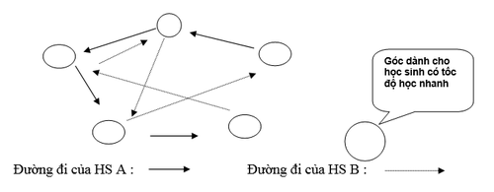

Hình 5: Sơ đồ luân chuyển các góc học tập

* Giai đoạn 3: Thực hiện DH (tổ chức DH trên lớp)

GV thực hiện DH theo thiết kế trong giai đoạn 2.

#### 1.4.1.4. Ưu, nhược điểm của phương pháp dạy học theo góc

* Ưu điểm

- Mở rộng sự tham gia, nâng cao hứng thú và cảm giác thoải mái của HS: HS được chọn góc theo phong cách học và tương đối độc lập trong việc thực hiện các nhiệm vụ nên tạo được hứng thú và sự thoải mái cho HS.

- Người học được học sâu và hiệu quả bền vững: HS được tìm hiểu một nội dung theo các cách khác nhau: Nghiên cứu lí thuyết, thí nghiệm, quan sát và áp dụng. Do đó HS hiểu sâu, nhớ lâu hơn so với việc chỉ ngồi nghe GV giảng bài.

- Tương tác cá nhân cao giữa GV và HS, HS và HS: GV luôn theo dõi và trợ giúp hướng dẫn khi HS yêu cầu nên tạo ra sự tương tác cao giữa GV và HS đặc biệt là các HS trung bình, yếu. Nhiều khả năng để GV hướng dẫn cá nhân hơn vì giáo viên không phải giảng bài. Ngoài ra, HS cũng được tạo điều kiện để hỗ trợ và hợp tác với nhau trong quá trình thực hiện nhiệm vụ học tập.

- Cho phép điều chỉnh sao cho thuận lợi phù hợp với trình độ, nhịp độ của người học: Tùy theo năng lực HS có thể chọn góc xuất phát phù hợp với phong cách học của mình và có thời gian tối đa để thực hiện nhiệm vụ ở mỗi góc. Do đó có nhiều Góc dành cho HS có tốc độ học nhanh khả năng lựa chọn hơn cho HS so với dạy học khi GV giảng bài.

- Đối với người dạy: Có nhiều thời gian hơn cho hoạt động hướng dẫn riêng từng HS, hoặc hướng dẫn từng nhóm nhỏ HS; HS có thể hợp tác học tập với nhau. Tuy nhiên trước khi giờ học bắt đầu thì ở mỗi góc phải chuẩn bị đầy đủ các phương tiện đáp ứng nội dung học tập và nhiệm vụ các góc cùng hướng tới mục tiêu bài học. Do đó GV rất vất vả trong việc chuẩn bị bài.

- Đối với người học: Trách nhiệm của học sinh trong quá trình học tập được tăng lên, làm việc theo góc đòi hỏi học sinh phải có tính định hướng và tự điều chỉnh. Học sinh cũng có thể quyết định khi nào thì các em cần nghỉ giải lao (góc tạm nghỉ). Có thêm cơ hội để rèn luyện kỹ năng và thái độ: Như sự táo bạo, khả năng lựa chọn, sự hợp tác, giao tiếp, tự đánh giá.

* Nhược điểm

- Không gian lớp học: là một khó khăn để áp dụng học theo góc, cần không gian lớp học lớn nhưng số HS lại không nhiều.

- Cần nhiều thời gian cho hoạt động học tập.

- Nội dung phù hợp: Không phải mọi nội dung đều có thể áp dụng học theo góc và đối với tất cả các môn học mà chỉ một số nội dung phù hợp.

- Đòi hỏi GV phải có kinh nghiệm trong việc tổ chức, quản lý và giám sát hoạt động học tập cũng như đánh giá được kết quả học tập của HS.

### 1.4.2. Dạy học theo dự án

#### 1.4.2.1. Khái niệm về dạy học dự án

DH dự án (Project Based Learning) là một hình thức tổ chức DH tích cực trong đó GV hướng dẫn HS thực hiện một nhiệm vụ học tập phức hợp, gắn với thực tiễn, kết hợp lý thuyết với thực hành, tự lực lập kế hoạch, thực hiện và đánh giá kết quả.

Trong quá trình DH dự án, HS có thể lĩnh hội được kiến thức và kỹ năng thông qua việc đóng một hoặc nhiều vai (người GQVĐ, người đưa ra quyết định, điều tra viên hay người viết báo cáo) nhằm GQVĐ hay bài tập tình huống gắn liền với thực tiễn. Kết quả dự án là sản phẩm thực hiện được của HS.

#### 1.4.2.2. Đặc điểm của dạy học dự án

Có thể mô tả các đặc điểm của DH dự án thông qua hình 2.

Hình 6: Đặc điểm của dạy học dự án

- Mang tính phức hợp: DH dự án yêu cầu HS sử dụng các kiến thức của nhiều môn học khác nhau và có liên quan đến nhiều lĩnh vực để GQVĐ.

- Định hướng sản phẩm: kết quả của dự án phải là một sản phẩm có thể công bố, trưng bày được: bài báo, tranh ảnh, các sản phẩm thật có thể vận hành được.

- Định hướng thực tiễn: ý tưởng (chủ đề) của dự án phải xuất phát từ thực tế, từ các vấn đề cuộc sống mà các em gặp, con người phải đối mặt trong thực tại và kết quả dự án phải là các sản phẩm có thể giới thiệu được, sử dụng được nhằm phục vụ thực tiễn.

- Định hướng hứng thú người học: nội dụng học tập gần với sở thích và nhu cầu của HS, trong nhiều trường hợp ý tưởng của dự án xuất phát từ phía người học. HS được tham gia chọn đề tài, nội dung phù hợp với khả năng và hứng thú của cá nhân. Ngoài ra, hứng thú của người học còn được tiếp tục phát triển trong quá trình thực hiện dự án.

- Định hướng hành động: trong quá trình thực hiện dự án có sự kết hợp giữa nghiên cứu và vận dụng thực tiễn vào trong thực tiễn thực hành, thông qua đó có thể kiểm tra, củng cố, mở rộng hiểu biết lý thuyết cũng như rèn luyện kỹ năng của HS.

- Tính tự lực cao của HS: HS cần tham gia tích cực và tự lực vào các giai đoạn của quá trình DH. Điều này cũng đòi hỏi và khuyến khích tính trách nhiệm và sáng tạo của người học.

- Cộng tác làm việc: các dự án học tập được thực hiện theo nhóm, trong đó có sự cộng tác và phân công công việc giữa các thành viên trong nhóm.

Thông qua tổ chức DH dự án, HS không những hiểu sâu những kiến thức được học từ các môn học mà biết vận dụng kết hợp các kiến thức để giải quyết một nhiệm vụ có thực, đồng thời hình thành những kĩ năng sống cần thiết cho hoạt động nghề nghiệp trong tương lai, từ đó hình thành nên NL cho bản thân, đặc biệt là NL GQVĐ và sáng tạo. Như vậy, DH dự án là con đường rất hiệu quả để hiện thực hoá quan điểm DH tích hợp xuyên môn.

#### 1.4.2.3. Phân loại dự án học tập

DH dự án có thể phân loại theo nhiều phương diện khác nhau. Sau đây là một số cách phân loại dự án học tập.

* Phân loại theo chuyên môn

- Dự án trong một môn học: trọng tâm nội dung nằm trong một môn học.

- Dự án liên môn: trọng tâm nội dung nằm ở nhiều môn học khác nhau.

- Dự án ngoài chuyên môn: là các dự án không phụ thuộc trực tiếp vào môn học.

* Phân loại theo sự tham gia của người học

- Dự án cho nhóm HS.

- Dự án cho cá nhân.

* Phân loại theo sự tham gia của GV

- Dự án dưới sự hướng dẫn của một GV.

- Dự án dưới sự hướng dẫn của nhiều GV.

* Phân loại theo quỹ thời gian

- Dự án nhỏ: thực hiện trong một số giờ học, từ 2 đến 6 giờ.

- Dự án trung bình: thực hiện trong thời gian vài ngày đến một tuần.

- Dự án lớn: thực hiện với quỹ thời gian ít nhất là một tuần và có thể kéo dài trong nhiều tuần.

* Phân loại theo nhiệm vụ

- Dự án tìm hiểu: khảo sát thực trạng đối tượng.

- Dự án nghiên cứu: giải quyết các vấn đề, giải thích hiện tượng, quá trình.

- Dự án thực hành: kiến tạo sản phẩm để trưng bày, trang trí.

- Dự án hỗn hợp: kết hợp các dự án trên.

#### 1.4.2.4. Quy trình tổ chức dạy học dự án

Dựa trên cấu trúc của tiến trình tổ chức, người ta có thể chia tiến trình DH dự án thành nhiều giai đoạn khác nhau. Dưới đây là một cách phân chia các giai đoạn của DH dự án, gồm 5 giai đoạn.

Hình 7: Các giai đoạn tổ chức dạy học dự án

#### 1.4.2.5. Vai trò của giáo viên và học sinh trong việc dạy học dự án

* Giai đoạn chuẩn bị

- Công việc của GV:

+ Xây dựng bộ câu hỏi định hướng: xuất phát từ nội dung học và mục tiêu cần đạt được.

+ Thiết kế dự án: xác định lĩnh vực thực tiễn ứng dụng nội dung học, ý tưởng và tên dự án.

+ Thiết kế các nhiệm vụ cho HS: làm thế nào để HS thực hiện xong thì bộ câu hỏi được giải quyết và các mục tiêu đồng thời cũng đạt được.

+ Chuẩn bị các tài liệu hỗ trợ GV và HS cũng như các điều kiện thực hiện dự án trong thực tế.

- Công việc của HS:

+ Cùng GV thống nhất các tiêu chí đánh giá.

+ Làm việc nhóm để xây dựng dự án.

+ Xây dựng kế hoạch dự án: xác định những công việc cần làm, thời gian dự kiến, vật liệu, kinh phí, PP tiến hành và phân công công việc trong nhóm.

+ Chuẩn bị các nguồn thông tin đáng tin cậy để chuẩn bị thực hiện dự án.

* Giai đoạn thực hiện

- Công việc của GV:

+ Theo dõi, hướng dẫn, đánh giá HS trong quá trình thực hiện dự án.

+ Liên hệ các cơ sở, khách mời cần thiết cho HS.

+ Chuẩn bị cơ sở vật chất, tạo điều kiện thuận lợi cho các em thực hiện dự án.

- Công việc của HS:

+ Phân công nhiệm vụ các thành viên trong nhóm thực hiện dự án theo đúng kế hoạch.

+ Tiến hành thu thập, xử lý thông tin thu được.

+ Xây dựng sản phẩm hoặc bản báo cáo.

+ Liên hệ, tìm nguồn giúp đỡ khi cần.

+ Thường xuyên phản hồi, thông báo thông tin cho GV và các nhóm khác qua các buổi thảo luận hoặc các phương tiện truyền thông tin khác.

* Giai đoạn tổng hợp

- Công việc của GV:

+ Theo dõi, hướng dẫn, đánh giá HS qua giai đoạn cuối dự án.

+ Bước đầu thông qua sản phẩm cuối của các nhóm HS.

- Công việc của HS:

+ Hoàn tất sản phẩm của nhóm.

+ Chuẩn bị tiến hành giới thiệu sản phẩm.

* Công đoạn đánh giá

- Công việc của GV:

+ Chuẩn bị cơ sở vật chất cho buổi báo cáo dự án.

+ Theo dõi, đánh giá sản phẩm dự án của các nhóm.

- Công việc của HS:

+ Tiến hành giới thiệu sản phẩm.

+ Tự đánh giá sản phẩm dự án của nhóm.

+ Đánh giá sản phẩm dự án của các nhóm khác theo tiêu chí đã đưa ra.

#### 1.4.2.6. Ưu, nhược điểm của phương pháp dạy học dự án

* Ưu điểm

- Gắn lý thuyết với thực hành, tư duy và hành động, nhà trường và xã hội.

- Kích thích động cơ, hứng thú học tập của người học.

- Phát huy tính tự lực, tinh thần trách nhiệm của HS.

- Phát triển khả năng sáng tạo, năng lực hợp tác, năng lực tự đánh giá.

- Rèn luyện năng lực giải quyết những vấn đề phức hợp, mang tính tích hợp.

- Rèn luyện tính bền bỉ, kiên nhẫn.

- Rèn luyện năng lực cộng tác làm việc và kĩ năng giao tiếp.

- Cho phép phân hóa trình độ.

* Nhược điểm

- Không phù hợp trong việc truyền thụ tri thức lý thuyết mang tính trừu tượng, hệ thống cũng như rèn luyện hệ thống kỹ năng cơ bản.

- Đòi hỏi nhiều thời gian đề HS nghiên cứu, tìm kiếm tài liệu,... Vì vậy, dạy học dự án không thay thế cho PP thuyết trình và luyện tập, mà là hình thức dạy học bổ sung cần thiết cho các PPDH truyền thống.

- Đòi hỏi phương tiện vật chất và tài chính phù hợp.

- Đòi hỏi GV phải nhiệt tình, năng động, có trình độ chuyên môn và nghiệp vụ nhất định.

### 1.4.3. Dạy học theo hợp đồng

#### 1.4.3.1. Khái niệm về dạy học theo hợp đồng

Học theo hợp đồng là một hình thức tổ chức hoạt động học tập theo đó người học được giao một tập hợp các nhiệm vụ được miêu tả cụ thể trong một văn bản chính quy dưới dạng hợp đồng. Người học có quyền độc lập quyết định dành nhiều hay ít thời gian cho mỗi hoạt động, hoạt động nào thực hiện trước, hoạt động nào thực hiện sau.

"Học theo hợp đồng là cách tổ chức học tập trong đó người học làm việc theo một gói các nhiệm vụ trong một khoản thời gian nhất định".

#### 1.4.3.2. Quy trình thực hiện dạy học theo hợp đồng

* Bước 1: Lựa chọn nội dung và quy định về thời gian

- Nhiệm vụ trong hợp đồng.

- Quy định thời gian.

* Bước 2: Thiết kế kế hoạch bài học

- Xác định mục tiêu.

- Xác định PPDH chủ yếu.

- Chuẩn bị của GV.

- Chuẩn bị của HS.

* Bước 3: Thiết kế các hoạt động DH

- Hoạt động 1: kí hợp đồng.

- Hoạt động 2: thực hiện hợp đồng.

- Hoạt động 3: nghiệm thu hợp đồng.

- Hoạt động 4: củng cố, đánh giá.

#### 1.4.3.3. Ưu, nhược điểm của dạy học theo hợp đồng

* Ưu điểm

- Cho phép phân hóa nhịp độ và trình độ của HS.

- Tăng cường tính độc lập của HS.

- Tạo điều kiện cho HS được GV hướng dẫn cá nhân.

- Tăng cường học tập hợp tác.

- Các hoạt động học tập trở nên phong phú hơn, lựa chọn đa dạng hơn.

- Tránh chờ đợi, tạo điều kiện cho HS được giao và thực hiện trách nhiệm.

* Nhược điểm

- Các tài liệu, nhiệm vụ học tập phải được chuẩn bị trước.

- Các tài liệu học tập phải đa dạng hóa cho phù hợp với nhu cầu của từng HS.

- Cả GV và HS đều cần một khoảng thời gian nhất định để làm quen với phương pháp dạy và học mới.

### 1.4.4. Bài tập phân hóa

#### 1.4.4.1. Khái niệm bài tập phân hóa

Theo từ điển Tiếng Việt phổ thông: “Bài tập là bài ra cho HS làm để vận dụng những điều đã học.” Trong DH hóa học, bản thân BTHH đã được coi là một PPDH có hiệu quả cao trong việc rèn luyện kĩ năng hóa học. Nó giữ vai trò quan trọng trong mọi khâu, mọi bài dạy hóa học, là PP quan trọng để nâng cao chất lượng dạy và học hóa học.

Như đã nói ở trên, DHPH là PPDH tiếp cận đối tượng và có tính vừa sức. Nhiệm vụ mà GV đặt ra là phù hợp và có tính khả thi đối với các đối tượng HS. Bài tập là một phần không thể thiếu được trong quá trình học tập các môn học nói chung và đối với môn Hóa nói riêng. Để phát huy ưu điểm của bài tập, người GV phải biết lựa chọn hệ thống bài tập mang tính vừa sức với khả năng của HS để phát huy tối đa NL của các em.

Vậy có thể hiểu: BTPH là loại bài tập khả thi, phù hợp với từng đối tượng HS đồng thời phát huy được hết khả năng hiện có của HS trong khi các em giải bài tập.

#### 1.4.4.2. Ý nghĩa, tác dụng của bài tập phân hóa

Theo [16], sử dụng bài tập là một trong những PPDH quan trọng của quá trình DH. Sử dụng bài tập để luyện tập, tìm hiểu nội dung mới là một biện pháp hết sức quan trọng để nâng cao chất lượng DH. Sử dụng BTPH còn đáp ứng nhu cầu học tập của từng cá thể HS đồng thời phát huy được hết khả năng hiện có của các em khi giải bài tập. BTPH có ý nghĩa, tác dụng về nhiều mặt:

* Về mặt trí dục

- Giúp củng cố, đào sâu và mở rộng kiến thức. HS chỉ có thể vận dụng kiến thức vào việc giải bài tập khi đã nắm vững kiến thức. Việc làm các BTHH trong hệ thống BTPH giúp cho HS từng bước ôn lại kiến thức đã học, đồng thời tự khái quát, tổng hợp các đơn vị kiến thức.

- BTHH giúp HS rèn luyện các kĩ năng hóa học như cân bằng phương trình hóa học (PTHH), tính toán theo công thức hóa học (CTHH), vận dụng kiến thức hóa học vào thực tiễn,…Từ các bài tập rèn luyện kĩ năng nhỏ lẻ trong hệ thống BTPH, các em sẽ hình thành và rèn luyện được NL chuyên môn cần thiết.

* Về mặt phát triển

- Hệ thống BTPH giúp HS phát triển toàn diện các NL nhận thức: NL tư duy, NL thực hành, khái quát, vận dụng và sáng tạo.

* Về mặt giáo dục

- Mỗi BTHH trong hệ thống BTPH giúp rèn luyện đức tính chính xác, kiên nhẫn, trung thực và lòng say mê khoa học Hóa học.

- Nhưng bản thân một BTHH chưa có tác dụng gì cả, không phải một BTHH hay thì luôn có tác dụng tích cực. Vấn đề phụ thuộc chủ yếu là “người sử dụng nó”. Trao bài tập đúng đối tượng, biết khai thác triệt để mọi khía cạnh của bài toán, để HS tự mình tìm ra cách giải, lúc đó BTHH mới thật sự có ý nghĩa.

#### 1.4.4.3. Phân loại bài tập phân hóa

Hiện nay có nhiều cách phân loại BTPH. Trên cơ sở nghiên cứu các tài liệu, công trình nghiên cứu của các tác giả khác nhau, tôi chấp nhận sự phân loại BTHH dựa theo các căn cứ sau [17]:

* Dựa vào nội dung có thể phân BTHH thành 4 loại:

- Bài tập định tính: là các dạng bài tập có liên hệ với sự quan sát để mô tả, giải thích các hiện tượng hóa học.

- Bài tập định lượng (bài toán hóa học): là loại bài tập cần dùng các kĩ năng toán học kết hợp với kĩ năng hóa học để giải.

- Bài tập thực nghiệm: là dạng bài tập có liên quan đến kĩ năng thực hành.

- Bài tập tổng hợp: là dạng bài tập có tính chất gồm các dạng trên.

* Dựa vào hình thức thể hiện có thể phân loại BTPH thành 2 loại:

- Bài tập trắc nghiệm khách quan: là loại bài tập hay câu hỏi có kèm theo câu trả lời sẵn và yêu cầu HS suy nghĩ để trả lời. Bài tập trắc nghiệm khách quan được chia thành 4 dạng chính: dạng điền khuyết; dạng ghép đôi; dạng đúng – sai; dạng nhiều lựa chọn.

- Bài tập tự luận: yêu cầu HS phải kết hợp cả kiến thức hóa học, ngôn ngữ hóa học và công cụ toán học để trình bày nội dung của bài toán hóa học, phải tự viết câu trả lời, phải tự trình bày, lí giải, chứng minh bằng ngôn ngữ của mình.

#### 1.4.4.4. Bài tập định hướng phát triển năng lực

* Đặc điểm của bài tập định hướng phát triển NL

Sự đa dạng của bài tập, chất lượng bài tập, sự lồng ghép bài tập vào giờ học và sự liên kết với nhau của các bài tập. Bài tập để đánh giá NL thường có những đặc điểm sau [9]:

- Yêu cầu của BT: có mức độ khó khác nhau. Mô tả tri thức và kỹ năng yêu cầu. Định hướng theo kết quả.

- Hỗ trợ học tích lũy: liên kết các nội dung qua suốt các năm học. Nhận biết được sự gia tăng của NL. Vận dụng thường xuyên cái đã học.

- Hỗ trợ cá nhân hóa việc học tập: chẩn đoán và khuyến khích cá nhân. Tạo khả năng trách nhiệm đối với việc học của bản thân. Sử dụng sai lầm như là cơ hội.

- Xây dựng bài tập trên cơ sở chuẩn: bài tập luyện tập để bảo đảm tri thức cơ sở. Thay đổi BT đặt ra (mở rộng, chuyển giao, đào sâu và kết nối, xây dựng tri thức thông minh). Thử các hình thức luyện tập khác nhau.

- Bao gồm cả những bài tập cho hợp tác và giao tiếp: tăng cường NL xã hội thông qua làm việc nhóm.

- Tích cực hóa hoạt động nhận thức: bài tập GQVĐ và vận dụng. Kết nối với kinh nghiệm đời sống. Phát triển các chiến lược GQVĐ

- Có những con đường và giải pháp khác nhau: nuôi dưỡng sự đa dạng của các con đường, giải pháp. Đặt vấn đề mở. Độc lập tìm hiểu. Không gian cho các ý tưởng khác thường. Diễn biến mở của giờ học.

- Phân hóa nội tại: Con đường tiếp cận khác nhau. Phân hóa bên trong. Gắn với các tình huống và bối cảnh.

* Các bậc trình độ trong bài tập định hướng NL

Về phương diện nhận thức, người ta chia các mức quá trình nhận thức và các bậc trình độ nhận thức tương ứng như sau [9]:

|  |  |  |
| --- | --- | --- |
| Các mức quá trình | Các bậc trình độ nhận thức | Các đặc điểm |
| 1. Hồi tưởng thông tin | - Tái hiện  - Nhận biết lại  - Tái tạo lại | - Nhận biết lại cái gì đã học theo cách thức không thay đổi.  - Tái tạo cái đã học theo cách thức không thay đổi. |
| 2. Xử lý thông tin | - Hiểu và vận dụng  - Nắm bắt ý nghĩa  - Vận dụng | - Phản ánh theo ý nghĩa và cách đã học.  - Vận dụng cấu trúc đã học trong tình huống tương tự. |
| 3. Tạo thông tin | - Xử lý  - GQVĐ | - Nghiên cứu có hệ thống và bao quát một tình huống bằng những chi tiết riêng.  - Vận dụng cấu trúc đã học sang một tình huống mới.  - Đánh giá một hoàn cảnh, tình huống thông qua những tiêu chí riêng. |

Bảng 5: Các mức và các bậc của trình độ nhận thức

Dựa trên các bậc nhận thức và chú ý đến đặc điểm của học tập định hướng NL, có thể xây dựng bài tập theo các dạng:

- Các bài tập dạng tái hiện: yêu cầu sự hiểu và tái hiện tri thức. Bài tập tái hiện không phải trọng tâm của bài tập định hướng NL.

- Các bài tập vận dụng: các bài tập vận dụng những kiến thức trong các tình huống không thay đổi. Các bài tập này nhằm củng cố kiến thức và rèn luyện kỹ năng cơ bản, chưa đòi hỏi sáng tạo.

- Các bài tập GQVĐ: các bài tập này đòi hỏi sự phân tích, tổng hợp, đánh giá, vận dụng kiến thức vào những tình huống thay đổi, GQVĐ. Dạng bài tập này đòi hỏi sự sáng tạo của người học.

- Các bài tập gắn với bối cảnh, tình huống thực tiễn: các bài tập vận dụng và GQVĐ gắn các vấn đề với bối cảnh và tình huống thực tiễn. Những bài tập này là những bài tập mở, tạo cơ hội cho nhiều cách tiếp cận, nhiều con đường giải quyết.

## 1.5. Thực trạng dạy học phân hóa và phát triển năng lực giải quyết vấn đề cho học sinh trong dạy học môn Hóa học ở trường THPT

### 1.5.1. Mục đích điều tra

Tìm hiểu việc DH môn Hóa học ở trường THPT Phan Châu Trinh, THPT Nguyễ Trãi - Đà Nẵng để nắm được những PPDH chủ yếu trong nhà trường hiện nay.

Tìm hiểu, đánh giá thực trạng sử dụng PPDH theo quan điểm DHPH, BTPH và phát triển NL GQVĐ cho HS lớp 11 tại trường THPT Phan Châu Trinh, THPT Nguyễn Trãi - Đà Nẵng, coi đó là căn cứ để xác định phương hướng, nhiệm vụ phát triển của đề tài.

Nắm được mức độ ghi nhớ, hiểu và vận dụng kiến thức của HS, xem đây là một cơ sở định hướng nghiên cứu để đưa ra hệ thống BTPH.

### 1.5.2. Nội dung điều tra

Điều tra tổng quát về tình hình sử dụng PPDH theo quan điểm DHPH và phát triển NL GQVĐ cho HS trong DH hóa học ở trường THPT Phan Châu Trinh, THPT Nguyễn Trãi - Đà Nẵng.

### 1.5.3. Phương pháp điều tra

Nghiên cứu chương trình, SGK Hóa học lớp 11, dự giờ các tiết học hóa học ở trường THPT.

Gửi và thu phiếu điều tra (trắc nghiệm góp ý kiến).

### 1.5.4. Đối tượng điều tra

Các GV trực tiếp giảng dạy bộ môn Hóa học ở trường THPT Phan Châu Trinh - Đà Nẵng.

Các học sinh lớp 11 ở trường THPT Phan Châu Trinh, THPT Nguyễn Trãi - Đà Nẵng.

### 1.5.5. Kết quả điều tra - Phân tích

*1.5.5.1. Kết quả điều tra học sinh*

|  |  |  |
| --- | --- | --- |
| **Câu 1: Theo bạn, môn Hóa dễ hay khó?** | | |
|  | Số ý kiến | Tỷ lệ |
| Rất khó | 42 | 28,97% |
| Khó | 58 | 40,00% |
| Bình thường | 35 | 24,14% |
| Dễ | 10 | 6,89% |

|  |  |  |
| --- | --- | --- |
| **Câu 2: Sự hứng thú học môn Hóa của bạn ở mức độ nào sau đây?** | | |
|  | Số ý kiến | Tỷ lệ |
| Rất thích | 18 | 12,77% |
| Thích | 19 | 13,48% |
| Bình thường | 73 | 51,77% |
| Không thích | 31 | 21,98% |

|  |  |  |
| --- | --- | --- |
| **Câu 3: Bạn thích học môn Hóa vì:** | | |
|  | Số ý kiến | Tỷ lệ |
| Bài học sinh động, thầy cô dạy vui vẻ, dễ hiểu. | 24 | 17,39% |
| Phương pháp giảng dạy của thầy cô phù hợp cho mỗi bài học. | 17 | 12,32% |
| Kiến thức dễ nắm bắt. | 16 | 11,59% |
| Liên hệ thực tế nhiều. | 36 | 26,09% |
| Ý kiến khác | 45 | 32,61% |

|  |  |  |
| --- | --- | --- |
| **Câu 4: Trong giờ học môn Hóa, bạn thường:** | | |
|  | Số ý kiến | Tỷ lệ |
| Tập trung nghe giảng, phát biểu ý kiến. | 65 | 46,10% |
| Nghe giảng một cách thụ động. | 64 | 45,39% |
| Không tập trung. | 2 | 1,42% |
| Ý kiến khác | 10 | 7,09% |

|  |  |  |
| --- | --- | --- |
| **Câu 5: Phương pháp học môn Hóa của bạn?** | | |
|  | Số ý kiến | Tỷ lệ |
| Học lý thuyết trước, làm bài tập sau. | 66 | 43,42% |
| Vừa làm bài vừa coi lý thuyết. | 47 | 30,92% |
| Bắt tay vào làm đến khi không làm được nữa thì thôi. | 10 | 6,58% |
| Khi có hứng thú. | 18 | 11,84% |
| Những bài giáo viên làm rồi thì làm lại, không thì thôi. | 3 | 1,97% |
| Ý kiến khác. | 8 | 5,27% |

|  |  |  |  |  |  |  |  |  |  |
| --- | --- | --- | --- | --- | --- | --- | --- | --- | --- |
| ***Câu hỏi*** | | **Mức độ** | | | | | | | |
| Rất thường xuyên | | Thường xuyên | | Thỉnh thoảng | | Không bao giờ | |
|  | | Số ý kiến | Tỷ lệ | Số ý kiến | Tỷ lệ | Số ý kiến | Tỷ lệ | Số ý kiến | Tỷ lệ |
| **6. Các bạn có được giáo viên thường xuyên giao bài tập theo mức độ khó, dễ không?** | | 11 | 7,86% | 77 | 55,00% | 49 | 35,00% | 3 | 2,14% |
| **7. Các bài tập giáo viên giao có thường tạo ra các vấn đề liên quan đến hiện tượng xảy ra trong thực tế không?** | | 8 | 5,71% | 53 | 37,86% | 71 | 50,72% | 8 | 5,71% |
| **8. Giáo viên có thường xuyên giao các phiếu bài tập cho từng nhóm học sinh trong một lớp không?** | | 10 | 7,25% | 27 | 19,57% | 66 | 47,83% | 35 | 25,35% |
| **9. Trong các giờ học, GV có thường áp dụng các phương pháp dạy học tích cực không?** | | 25 | 18,38% | 73 | 53,68% | 36 | 26,47% | 2 | 1,47% |
| **10. Trong các tiết dạy, giáo viên đã vận dụng những phương pháp dạy học nào?** | **Dạy học theo nhóm** | 22 | 16,54% | 26 | 19,55% | 57 | 42,86% | 28 | 21,05% |
| **Dạy học theo góc** | 3 | 2,38% | 9 | 7,14% | 49 | 38,89% | 65 | 51,59% |
| **Dạy học theo dự án** | 1 | 0,78% | 19 | 14,73% | 50 | 38,76% | 59 | 45,73% |
| **Dạy học theo hợp đồng** | 2 | 1,57% | 11 | 8,66% | 21 | 16,54% | 93 | 73,23% |

* Nhận xét: Qua số liệu thống kê như trên, cho thấy:

- Đa phần HS đều cho rằng môn Hóa là một môn học rất khó và khó (28,97% và 40,00%). Do đó, tỉ lệ HS thích học môn Hóa không cao, sự hứng thú khi học môn Hóa của các em chỉ ở mức bình thường (51,77%) và có khoảng 21,98% số HS không thích học môn Hóa.

- Các em thích học môn Hóa vì môn Hóa liên hệ thực tế rất nhiều (26,09%). Điều này cho thấy, HS luôn muốn tìm hiểu, hứng thú với môn Hóa khi các bài học có nhiều vấn đề gần gũi với thực tiễn cuộc sống của các em.

- Trong giờ học môn Hóa, tỉ lệ HS tập trung nghe giảng, chủ động phát biểu và nghe giảng một cách thụ động xấp xỉ nhau (46,10% và 45,39%). HS chỉ nghe, nhìn một cách thụ động để thu nhận thông tin do GV truyền thụ, ghi chép những điều GV đọc hay ghi lên bảng.

- Về bài tập được giao: các em đã được GV thường xuyên giao bài tập theo mức độ phân hóa khó, dễ (55,00%). Đây là một dấu hiệu tích cực vì mỗi HS sẽ làm các bài tập theo khả năng của mình nhằm tránh gây sự chán nản đối với HS. Tuy nhiên, các bài tập có liên quan đến thực tiễn cuộc sống được giao chỉ ở mức thỉnh thoảng (50,72%). Trong khi các bài tập thực tiễn lại là nguồn tạo hứng thú cho HS khi học môn Hóa.

- Về phương pháp dạy học: GV chỉ thỉnh thoảng áp dụng các phương pháp dạy học tích cực như dạy học theo nhóm, dạy học theo góc, dạy học theo dự án; còn lại hầu như không bao giờ. Tỉ lệ GV áp dụng các phương pháp dạy học tích cực một cách thường xuyên rất thấp. Do đó, HS chỉ thụ động nghe giảng, không phát huy được hết năng lực của HS. Phương pháp dạy học là một yếu tố quan trọng, tác động trực tiếp đến sự hứng thú của HS đối với môn học.

#### 1.5.5.2. Kết quả điều tra giáo viên

|  |  |  |
| --- | --- | --- |
| **Câu 1: Thầy (cô) đánh giá như thế nào về tầm quan trọng của việc phát triển năng lực giải quyết vấn đề cho học sinh THPT?** | | |
|  | Số ý kiến | Tỷ lệ |
| Rất quan trọng | 8 | 80,00% |
| Quan trọng | 2 | 20,00% |
| Bình thường | 0 | 0,00% |
| Không quan trọng | 0 | 0,00% |

|  |  |  |  |  |  |  |  |  |
| --- | --- | --- | --- | --- | --- | --- | --- | --- |
| **Câu 2: Theo thầy (cô), các biện pháp nào dưới đây có thể rèn luyện năng lực giải quyết vấn đề cho học sinh THPT? Thầy (cô) đã sử dụng biện pháp đó như thế nào?** | | | | | | | | |
| Biện pháp | Mức độ | | | | | | | |
| Rất thường xuyên | | Thường xuyên | | Thỉnh thoảng | | Không bao giờ | |
|  | Số ý kiến | Tỷ lệ | Số ý kiến | Tỷ lệ | Số ý kiến | Tỷ lệ | Số ý kiến | Tỷ lệ |
| Thiết kế bài học với logic hợp lý. | 10 | 100,00% | 0 | 0,00% | 0 | 0,00% | 0 | 0,00% |
| Sử dụng phương pháp dạy học phù hợp. | 0 | 0,00% | 9 | 90,00% | 1 | 10,00% | 0 | 0,00% |
| Sử dụng các bài tập có nhiều cách giải, khuyến khích học sinh tìm cách giải mới, nhận ra nét độc đáo để có cách giải tối ưu. | 2 | 20,00% | 7 | 70,00% | 1 | 10,00% | 0 | 0,00% |
| Yêu cầu học sinh nhận xét bài giải của người khác, lập luận và bảo vệ quan điểm của mình. | 1 | 10,00% | 3 | 30,00% | 6 | 60,00% | 0 | 0,00% |
| Thay đổi mức độ yêu cầu của bài tập. | 2 | 20,00% | 8 | 80,00% | 0 | 0,00% | 0 | 0,00% |
| Kiểm tra, đánh giá và động viên kịp thời các biểu hiện sáng tạo của học sinh. | 0 | 0,00% | 10 | 100,00% | 0 | 0,00% | 0 | 0,00% |
| Tăng cường các bài tập thực hành, thí nghiệm. | 1 | 10,00% | 8 | 80,00% | 1 | 10,00% | 0 | 0,00% |
| Ý kiến khác:  .................................... | 0 | 0,00% | 0 | 0,00% | 0 | 0,00% | 0 | 0,00% |

|  |  |  |
| --- | --- | --- |
| **Câu 3: Thầy (cô) cho biết kết quả đánh giá học sinh được rèn luyện về năng lực giải quyết vấn đề?** | | |
|  | Số ý kiến | Tỷ lệ |
| Học sinh nắm được bài ngay tại lớp. | 2 | 20,00% |
| Học sinh tự thực hiện được các thí nghiệm. | 2 | 20,00% |
| Học sinh tự phát hiện được vấn đề và giải quyết vấn đề đã nêu. | 5 | 50,00% |
| Học sinh dễ dàng làm việc theo nhóm. | 1 | 10,00% |
| Học sinh tự nghiên cứu và báo cáo được các chủ đề liên quan đến chương trình Hóa phổ thông. | 0 | 0,00% |
| Ý kiến khác. | 0 | 0,00% |

|  |  |  |
| --- | --- | --- |
| **Câu 4: Thầy (cô) đánh giá tầm quan trọng của việc sử dụng các phương pháp dạy học phân hóa như thế nào?** | | |
|  | Số ý kiến | Tỷ lệ |
| Rất quan trọng. | 2 | 20,00% |
| Quan trọng. | 2 | 20,00% |
| Bình thường. | 6 | 60,00% |
| Không quan trọng | 0 | 0,00% |

|  |  |  |
| --- | --- | --- |
| **Câu 5: Thầy cô đã từng nghe và vận dụng các phương pháp dạy học phân hóa trong tiết dạy của mình hay chưa?** | | |
|  | Số ý kiến | Tỷ lệ |
| Chưa nghe. | 0 | 0,00% |
| Nghe nhưng chưa rõ. | 7 | 70,00% |
| Đã vận dụng nhưng chưa hiệu quả. | 2 | 20,00% |
| Đã vận dụng và rất hiệu quả. | 1 | 10,00% |

|  |  |  |  |  |  |  |  |  |
| --- | --- | --- | --- | --- | --- | --- | --- | --- |
| **Câu 6: Thầy (cô) cho biết những phương pháp dạy học phân hóa thường sử dụng khi dạy học Hóa nhằm phát triển năng lực giải quyết vấn đề cho học sinh.** | | | | | | | | |
| Phương pháp | Mức độ | | | | | | | |
| Rất thường xuyên | | Thường xuyên | | Thỉnh thoảng | | Không bao giờ | |
|  | Số ý kiến | Tỷ lệ | Số ý kiến | Tỷ lệ | Số ý kiến | Tỷ lệ | Số ý kiến | Tỷ lệ |
| Dạy học nêu và giải quyết vấn đề | 0 | 0,00% | 8 | 80,00% | 2 | 20,00% | 0 | 0,00% |
| Dạy học theo nhóm | 6 | 60,00% | 4 | 40,00% | 0 | 0,00% | 0 | 0,00% |
| Dạy học theo góc | 0 | 0,00% | 2 | 20,00% | 8 | 80,00% | 0 | 0,00% |
| Dạy học theo dự án | 0 | 0,00% | 0 | 0,00% | 1 | 10,00% | 9 | 90,00% |
| Dạy học theo hợp đồng | 0 | 0,00% | 0 | 0,00% | 0 | 0,00% | 10 | 100,00% |
| Ý kiến khác:....... | 0 | 0,00% | 0 | 0,00% | 0 | 0,00% | 0 | 0,00% |

|  |  |  |
| --- | --- | --- |
| **Câu 7: Thầy (cô) gặp phải những khó khăn gì khi sử dụng các phương pháp dạy học phân hóa trong giảng dạy bộ môn Hóa phổ thông?** | | |
|  | Số ý kiến | Tỷ lệ |
| Chưa quen với các phương pháp dạy học, lúng túng trong việc chọn phương pháp dạy học nào phù hợp với từng bài. | 8 | 80,00% |
| Tốn nhiều công sức, thời gian để nghiên cứu và thiết kế giáo án 1 tiết dạy. | 10 | 100,00% |
| Học sinh chưa có các kỹ năng như: hợp tác làm việc nhóm, tìm kiếm thông tin, tính tích cực, chủ động, năng lực sáng tạo. | 10 | 100,00% |
| Cơ sở vật chất của nhà trường chưa đủ đáp ứng cho việc sử dụng các phương pháp dạy học phân hóa. | 7 | 70,00% |
| Ý kiến khác. | 0 |  |

* Nhận xét:

- Đa số thầy cô đều cho rằng việc phát triển năng lực giải quyết vấn đề cho HS là rất quan trọng (80,00%) và quan trọng (20,00%).

- Thầy cô rất tích cực áp dụng các biện pháp nhằm rèn luyện và phát triển năng lực giải quyết vấn đề cho HS. Trong đó các biện pháp mà thầy cô sử dụng thường xuyên nhất là: thiết kế bài học với logic hợp lý; luôn tìm tòi, sử dụng phương pháp dạy học phù hợp. Ngoài ra thầy còn đưa vào bài dạy các bài tập có nhiều cách giải nhằm khuyến khích học sinh tìm cách giải mới, nhận ra nét độc đáo để có cách giải tối ưu và luôn luôn động viên các sáng tạo của HS.

- Đa phần các thầy cô cho rằng tầm quan trọng của việc sử dụng các phương pháp dạy học phân hóa chỉ ở mức bình thường (60,00%); chỉ có 40,00% thầy cô cho rằng việc này rất quan trọng và quan trọng. Vì vậy, có thể thấy rằng, đối với suy nghĩ của nhiều GV việc dạy học phân hóa để phù hợp với từng đối tượng HS là không cần thiết.

- Hầu hết các GV đều nghe đến các phương pháp DHPH nhưng chưa rõ (70,00%), một số ít GV đã vận dụng nhưng chưa hiệu quả (20,00%). Điều này chứng tỏ các GV chưa được phổ biến hay thảo luận nhiều về các phương pháp DHPH. Do đó, cần có những buổi hội thảo chuyên đề về các PPDH để GV có thể tiếp cận một cách nhanh nhất và hiểu sâu hơn để có thể áp dụng tốt trong việc giảng dạy.

- Các phương pháp DHPH thầy cô hay sử dụng thường xuyên nhất là dạy học theo nhóm và dạy học nêu và giải quyết vấn đề. Tuy nhiên, các PPDH tích cực hơn như dạy học theo góc thì GV thỉnh thoảng mới áp dụng cho tiết dạy của mình; còn PPDH theo dự án hay theo hợp đồng thì hầu như GV không bao giờ sử dụng. Đây là một con số rất đáng buồn.

- Khi sử dụng các PPDH tích cực thì đa phần các GV đều gặp rất nhiều khó khăn, do đó GV rất ngại áp dụng các PPDH tích cực mới cho tiết dạy của mình.

# TIỂU KẾT CHƯƠNG 1

Trong chương này, tôi đã trình bày một số vấn đề cơ sở lý luận và thực tiễn của đề tài, đó là:

1. Những vấn đề khái quát về dạy học phân hóa.

2. Những vấn đề về năng lực và phát triển năng lực giải quyết vấn đề cho HS trong dạy học Hóa học.

3. Một số phương pháp dạy học tích cực theo quan điểm dạy học phân hóa.

4. Điều tra thực trạng dạy học phân hóa và phát triển năng lực giải quyết vấn đề cho học sinh trong dạy học môn Hóa học tại trường THPT Phan Châu Trinh và THPT Nguyễn Trãi - Đà Nẵng.

Tất cả những vấn đề nêu trên là cơ sở khoa học vững chắc cho tôi xây dựng chương 2 - Phát triển năng lực giải quyết vấn đề cho học sinh thông qua dạy học phân hóa phần Hóa vô cơ lớp 11.

# CHƯƠNG 2. PHÁT TRIỂN NĂNG LỰC GIẢI QUYẾT VẤN ĐỀ CHO HỌC SINH THÔNG QUA DẠY HỌC PHÂN HÓA PHẦN VÔ CƠ HÓA HỌC 11

## 2.1. Mục tiêu phần vô cơ Hóa học 11 Trung học phổ thông

### 2.1.1. Mục tiêu chương “Sự điện li”

#### 2.1.1.1. Kiến thức

- Khái niệm về sự điện li, chất điện li, chất điện li mạnh, chất điện li yếu, cân bằng điện li.

- Định nghĩa : axit, bazơ, hiđroxit lưỡng tính và muối theo thuyết A-rê-ni-ut.

- Axit một nấc, axit nhiều nấc, muối trung hoà, muối axit.

- Tích số ion của nước, ý nghĩa tích số ion của nước.

- Khái niệm về pH, định nghĩa môi trường axit, môi trường trung tính và môi trường kiềm.

- Chất chỉ thị axit - bazơ : quỳ tím, phenolphtalein và giấy chỉ thị vạn năng.

- Bản chất của phản ứng xảy ra trong dung dịch các chất điện li là phản ứng giữa các ion.

- Để xảy ra phản ứng trao đổi ion trong dung dịch các chất điện li phải có ít nhất một trong các điều kiện: tạo thành chất kết tủa, tạo thành chất điện li yếu, tạo thành chất khí.

#### 2.1.1.2. Kỹ năng

- Bản chất tính dẫn điện của chất điện li (nguyên nhân và cơ chế đơn giản).

- Viết phương trình ion và phương trình ion rút gọn của các phản ứng xảy ra trong dung dịch.

- Nhận biết được một chất cụ thể là axit, bazơ, muối, hiđroxit lưỡng tính, muối trung hoà, muối axit theo định nghĩa.

**-** Đánh giá độ axit và độ kiềm của các dung dịch theo nồng độ ion H+ và pH.

- Xác định được môi trường của dung dịch dựa vào màu của giấy chỉ thị vạn năng, giấy quỳ và dung dịch phenolphtalein

- Quan sát hiện tượng thí nghiệm để biết có phản ứng hóa học xảy ra.

- Dự đoán kết quả phản ứng trao đổi ion trong dung dịch các chất điện li.

- Vận dụng vào việc giải các bài toán tính khối lượng và thể tích của các sản phẩm thu được, tính nồng độ mol ion thu được sau phản ứng.

- Sử dụng dụng cụ, hoá chất để tiến hành được thành công, an toàn các thí nghiệm.

#### 2.1.1.3. Thái độ, tình cảm

- Tin tưởng vào PP nghiên cứu khoa học bằng thực nghiệm.

- Rèn luyện đức tính cẩn thận, tỉ mỉ.

- Có được hiểu biết khoa học, đúng đắn về dung dịch axit, bazơ, muối.

### 2.1.2. Mục tiêu chương “Nito - Photpho”

#### 2.1.2.1. Kiến thức

- Vị trí trong bảng tuần hoàn , cấu hình electron nguyên tử của nguyên tố nitơ, photpho.

- Cấu tạo phân tử, tính chất vật lí (trạng thái, màu, mùi, tỉ khối, tính tan), ứng dụng chính, trạng thái tự nhiên; điều chế nitơ trong phòng thí nghiệm và trong công nghiệp

- Tính chất vật lý, hóa học đặc trưng của một nitơ, photpho và một số hợp chất: NH3, NO, NO2, HNO3, P2O5, H3PO4.

- PP điều chế và ứng dụng của các đơn chất và một số hợp chất của nitơ, photpho.

- Khái niệm phân bón hóa học và phân loại

- Tính chất, ứng dụng, điều chế phân đạm, lân, kali, NPK và vi lượng.

#### 2.1.2.2. Kỹ năng

- Dự đoán tính chất, kiểm tra dự đoán và kết luận về tính chất hoá học của nitơ, photpho.

- Lập phương trình hóa học, đặc biệt phương trình phản ứng oxi hóa - khử.

- Giải các bài tập định tính và định lượng có liên quan đến kiến thức chương.

- Quan sát mẫu vật, làm thí nghiệm nhận biết một số phân bón hóa học.

- Sử dụng an toàn, hiệu quả một số phân bón hoá học.

- Tính khối lượng phân bón cần thiết để cung cấp một lượng nguyên tố dinh dưỡng

#### 2.1.2.3. Thái độ, tình cảm

- Thông qua nội dung kiến thức của chương, GD cho HS tình cảm yêu thiên nhiên, có ý thức bảo vệ môi trường, đặc biệt môi trường không khí và đất.

- Có ý thức gắn lí thuyết với thực tiễn để nâng cao chất lượng cuộc sống.

### 2.1.3. Mục tiêu chương “Cacbon - Silic”

#### 2.1.3.1. Kiến thức

- Vị trí của cacbon trong bảng tuần hoàn các nguyên tố hoá học, cấu hình electron nguyên tử , các dạng thù hình của cacbon, tính chất vật lí (cấu trúc tinh thể, độ cứng, độ dẫn điện), ứng dụng

- Tính chất vật lý, tính chất hóa học đặc trưng, ứng dụng của đơn chất và một số hợp chất của cacbon và silic.

- Công nghiệp silicat: thành phần hoá học, tính chất, quy trình sản xuất và biện pháp kĩ thuật trong sản xuất gốm, thuỷ tinh, xi măng.

#### 2.1.3.2. Kỹ năng

**-** Một số dạng thù hình của cacbon có tính chất vật lí khác nhau do cấu trúc tinh thể và khả năng liên lết khác nhau.

- Quan sát, tổng hợp, phân tích và dự đoán.

- Vận dụng kiến thức để giải thích một số hiện tượng tự nhiên.

- Rèn luyện kỹ năng giải các bài tập định tínhvà định lượng có liên quan đến kiến thức chương.

- Làm việc độc lập, hợp tác theo nhóm, GQVĐ.

#### 2.1.3.3. Thái độ, tình cảm

Thông qua nội dung kiến thức chương, GD HS tình cảm biết yêu quý và bảo vệ tài nguyên thiên nhiên, có ý thức giữ gìn và bảo vệ môi trường đất và không khí.

## 2.2. Cấu trúc của chương trình Hóa học 11 phần vô cơ

|  |  |  |
| --- | --- | --- |
| **Tiết**  **PPCT** | **Tên bài** | **Nội dung điều chỉnh (so với SGK xuất bản 2011) và hướng dẫn thực hiện** |
| **Chương 1: SỰ ĐIỆN LI (8 tiết)** | | |
| **1,2** | Ôn tập đầu năm |  |
| **3** | Bài 1: Sự điện li |  |
| **4** | Bài 2: Axit- Bazơ và muối |  |
| **5,6** | Bài 3: Sự điện li của nước. pH. Chất chỉ thị axit-bazơ |  |
| **7** | Bài 4: Phản ứng trao đổi ion trong dung dịch các chất điện li |  |
| **8** | Bài 5: Luyện tập |  |
| **9** | Bài 6: Bài thực hành 1 |  |
| **10** | **Kiểm tra 1 tiết** |  |
| **Chương 2: NITƠ - PHOTPHO (12 tiết)** | | |
| **11** | Bài 7: Nitơ | VI.2:không dạy, Hs tự đọc thêm |
| **12+13** | Bài 8: Amoniac. Muối amoni *(T1-hết AIV*) | Không dạy Hình 2.2; Không dạy phần III.2.b thay vào đó là pthh: NH3 + O2 (đk: 8500C , xt: Pt). |
| **14+15** | Bài 9: Axit nitric. Muối nitrat *(T1-hết AIV)* | Mục B.I.3 không dạy  Mục C không dạy-hs đọc thêm. |
| **16** | Luyện tập |  |
| **17** | Bài 10: Phot pho | Mục II. Không dạy cấu trúc 2 loại P và các hình 2.10 + 2.11. |
| **18** | Bài 11: Axit photphoric. Muối photphat | Mục IV.1-Trong PTN-khôngdạy |
| **19** | Bài 12: Phân bón hoá học |  |
| **20** | Bài 13: Luyện tập chương 2 | Phần muối nitrat không dạy Phản ứng nhận biết; Bài tập 3- Bỏ PTHH (1), (2). |
| **21** | Bài 14: Bài thực hành 2 ***(lấy điểm 15 phút)*** | Bỏ thí nghiệm I.3.b. |
| **22** | **Kiểm tra 1 tiết** |  |
| **Chương 3: CACBON - SILIC (5 tiết)** | | |
| **23** | Bài 15: Cacbon | Mục II.3, Mục VI: không dạy (gv hướng dẫn hs tự đọc thêm) |
| **24,25** | Bài 16: Hợp chất của cacbon *(T1-hết mục B)* |  |
| **26** | Bài 17: Silic và hợp chất của silic | Bài 18 – đọc thêm |
| **27** | Bài 19: Luyện tập chương 3 |  |

Bảng 6: Cấu trúc chương trình Hóa học 11 phần vô cơ

## 2.3. Một số điểm cần lưu ý khi dạy học phần vô cơ Hóa học 11

### 2.3.1. Chương 1: Sự điện li

- Trong chương sự điện li, lý thuyết sự điện li đóng góp vào việc nghiên cứu các chất điện li về mặt cơ chế và qui luật của phản ứng. Nó cho phép khám phá bản chất của các chất điện li, các quá trình điện li, phát triển và khái quát các kiến thức về các loại chất axit, bazơ lưỡng tính và chứng minh tính tương đối của sự phân loại này. Lý thuyết này đưa ra khả năng giải thích sự phụ thuộc tính chất của các chất điện li vào thành phần và cấu tạo của chúng theo quan điểm của thuyết Proton.

- Khi dạy về thuyết cần xuất phát từ các sự kiện cụ thể, riêng lẻ có liên quan đến nội dung học thuyết để đi đến tổng quát hóa, khái quát hóa tìm ra bản chất chung hoặc qui luật được nêu ra trong nội dung cơ bản của thuyết.

- Cần phải nêu rõ một cách chính xác, khoa học của thuyết. Nếu nêu nội dung của thuyết mà lướt qua một ý nào đó thì sẽ gây khó khăn cho HS trong việc sử dụng và hiểu biết vấn đề.

- Từ nội dung của học thuyết cần chỉ ra cơ sở khoa học, ý nghĩa của chúng để giúp HS hiểu, nắm chắc nội dung và vận dụng vào việc nghiên cứu vấn đề cụ thể, giải quyết các vấn đề học tập đặt ra.

- Cần vận dụng những nội dung của thuyết vào việc nghiên cứu các trường hợp cụ thể khác để hiểu sâu sắc nội dung của nó, hoàn thiện, mở rộng phạm vi áp dụng.

- Tăng cường sử dụng các phương tiện trực quan: mô hình, tranh vẽ, thí nghiệm, biểu bảng,... giúp HS tiếp thu được dễ dàng các nội dung của thuyết.

### 2.3.2. Chương 2: Nitơ - Photpho và Chương 3: Cacbon - Silic

Chương 2 và chương 3 là những chương DH về chất, thuộc dạng bài nghiên cứu về nguyên tố và chất hóa học. Vì vậy khi DH chương này chúng ta cần chú ý:

- Các chất được nghiên cứu theo quan điểm của thuyết cấu tạo nguyên tử, định luật tuần hoàn các nguyên tố hóa học.

- Các bài dạy về chất tạo điều kiện hoàn thiện phát triển các nội dung của lý thuyết chủ đạo và vận dụng các kiến thức lý thuyết để nghiên cứu giải thích tính chất các nhóm nguyên tố, các chất cụ thể.

- Vận dụng lý thuyết chủ đạo tìm hiểu bản chất, nguyên nhân của các biến đổi hóa học, sự khác nhau về tính chất của các nguyên tố cùng nhóm.

- Trong quá trình giải thích cần làm rõ mối quan hệ qua lại chặt chẽ, biện chứng giữa: thành phần, cấu tạo các chất với tính chất lý, hóa học. Mối quan hệ giữa tính chất của các chất với ứng dụng và PP điều chế chất, PP bảo quản và sử dụng các chất: Các nội dung này là cơ sở hóa học nền tảng để dự đoán tính chất hóa học của nguyên tố, đơn chất hoặc hợp chất của chúng. Như vậy trong bài giảng về chất các kiến thức cấu tạo chất là điểm xuất phát, cơ sở, phương tiện để giải thích tính chất lý học, hóa học, PP điều chế ứng dụng của chúng.

- Qua bài giảng về chất, hình thành cho HS PP tư duy, PP nhận thức hóa học: khoa học thực nghiệm có lập luận trên cơ sở lý thuyết. Trong nhận thức HS được hình thành, hoàn thiện tư duy, sự suy lý trên cơ sở lý thuyết chủ đạo:

+ Từ cấu tạo chất dự đoán tính chất các chất và kiểm nghiệm bằng thực nghiệm hóa học.

+ Từ các tính chất cụ thể suy luận cấu tạo nguyên tử, dạng liên kết trong phân tử trên cơ sở lý thuyết chủ đạo.

## 2.4. Nguyên tắc và quy trình tuyển chọn, xây dựng hệ thống bài tập phân hóa phần vô cơ Hóa học 11 nhằm phát triển năng lực giải quyết vấn đề cho học sinh

### 2.4.1. Nguyên tắc xây dựng bài tập phân hóa nhằm phát triển năng lực giải quyết vấn đề cho học sinh

Việc xây dựng BTPH, trước hết phải tuân thủ theo các nguyên tắc chung sau:

- Quán triệt mục tiêu DH: khi thiết kế các hoạt động học tập cho HS, GV cần cụ thể hóa bằng các bài tập định hướng vào mục tiêu bài học. Tiến trình tổ chức cho HS từng bước giải quyết được các bài tập đó cũng đồng thời là quá trình thực hiện các mục tiêu đã đề ra.

- Đảm bảo tính khoa học, chính xác của nội dung: bài tập dùng để mã hóa nội dung DH. Tuy nhiên, bài tập cần đảm bảo tính khoa học, chính xác.

- Phát huy tính tích cực của HS: bài tập phải đảm bảo tính vừa sức. Bài tập phải được xây dựng sao cho có thể tạo ra động lực tìm tòi cái mới, tức là tạo ra mâu thuẫn chủ quan giữa cái biết và chưa biết ở HS nhằm phát huy tính tự giác, tính tích cực và sáng tạo của HS.

- Đảm bảo tính hệ thống: nội dung, kiến thức trong từng phần, từng chương, từng bài đều được trình bày theo một logic hệ thống. Vì vậy, bài tập với tư cách là công cụ hoạt động của HS, khi xây dựng phải quán triệt tính hệ thống. Cụ thể, bài tập phải được sắp xếp theo một logic hệ thống cho từng nội dung SGK, cho một bài, một chương, một phần và cả chương trình học.

- Khi xây dựng bài tập cần chú ý đến mối quan hệ có tính hệ thống giữa cái đã biết và cái chưa biết. Khi nhiều bài tập được sử dụng để tổ chức DH chúng phải được tổ hợp lại theo một hệ thống mà ở đó trật tự bài tập có ý nghĩa quan trọng. Bài tập ra trước nhiều khi có tác dụng làm tiền đề cho xây dựng và trả lời các bài tập tiếp theo. Một số trường hợp lời giải đáp cho bài tập trước có tác dụng làm nảy sinh bài tập tiếp theo.

- Đảm bảo tính thực tiễn: việc thiết kế bài tập cũng phải cố gắng gắn liền với thực tiễn cuộc sống, môi trường. Nếu BTHH thực tiễn có nội dung về những vấn đề gần gũi với kinh nghiệm, với đời sống và môi trường xung quanh HS thì sẽ tạo cho các em động cơ và hứng thú mạnh mẽ khi giải.

- Phù hợp với trình độ, đối tượng HS: đây là một trong những nguyên tắc quan trọng để xây dựng BTPH trong DH Hóa học.

Bài tập nếu không phù hợp với trình độ và đối tượng HS sẽ dễ gây hiện tượng nhàm chán. Bài tập nếu không phân hóa sẽ không phù hợp với từng đối tượng HS: có thể phù hợp với nhận thức của HS yếu kém thì dễ làm cho HS khá giỏi nhàm chán. Bài tập càng phân hóa càng phù hợp với việc sử dụng cho các đối tượng khác nhau và hiệu quả DH càng cao.

Tóm lại, việc xây dựng BTPH phải dựa trên các nguyên tắc cơ bản trên. Tuy nhiên, không phải bài tập nào cũng phải tuân thủ đầy đủ các nguyên tắc đó. Tùy vào từng nội dung kiến thức, tùy vào mục đích của từng bài học mà vận dụng các nguyên tắc một cách chủ động, linh hoạt.

### 2.4.2. Quy trình xây dựng bài tập phân hóa nhằm phát triển năng lực giải quyết vấn đề cho học sinh

Quy trình xây dựng BTPH trong DHPH Hóa học bao gồm các bước như sau:

Hình 8: Quy trình xây dựng BTPH trong DHPH Hóa học

* Bước 1: Phân tích nội dung DH.

Nội dung DH phải dựa trên nội dung chương trình môn học do Bộ GD và ĐT ban hành. Trên cơ sở đó, phân tích nội dung SGK để xác định các đơn vị kiến thức có thể đưa vào bài học, để xây dựng hệ thống bài tập cho phù hợp.

Trong quá trình phân tích nội dung chương trình SGK, GV nên lưu ý đến trình độ và mức độ nhận thức của HS để có thể giảm bớt các nội dung không cần thiết trong SGK hay đưa những kiến thức thực tế có liên quan đến bài học vào nội dung bài giảng. GV cần nghiên cứu nội dung cơ bản, trọng tâm để xây dựng bài tập giúp HS lĩnh hội được kiến thức đầy đủ, chính xác.

* Bước 2: Xác định mục tiêu.

Từ việc phân tích nội dung, chương trình SGK của môn học, GV xác định mục tiêu bài học về kiến thức, kỹ năng, thái độ.

* Bước 3: Xác định nội dung kiến thức có thể mã hóa thành bài tập.

Từ việc phân tích nội dung cơ bản, trọng tâm của SGK, GV có thể phân ra từng phần kiến thức, chia nhỏ các nội dung. Trên cơ sở đó, tìm những nội dung có thể đặt được câu hỏi hoặc xây dựng thành bài tập.

* Bước 4: Diễn đạt các nội dung kiến thức thành bài tập.

Đây là bước quan trọng trong DHPH.

Trong DHPH, xây dựng một hệ thống bài tập phù hợp với các đối tượng HS cần phải được biên soạn một cách công phu, khoa học gắn liền với thực tiễn. Bài tập nên diễn đạt sao cho có thể kiểm tra được nhiều lĩnh vực và phù hợp với mức độ khác nhau của HS như: biết, hiểu, vận dụng bậc thấp, vận dụng bậc cao.

Theo [37], quy trình soạn BTPH tác động đến 3 đối tượng HS theo sơ đồ sau:

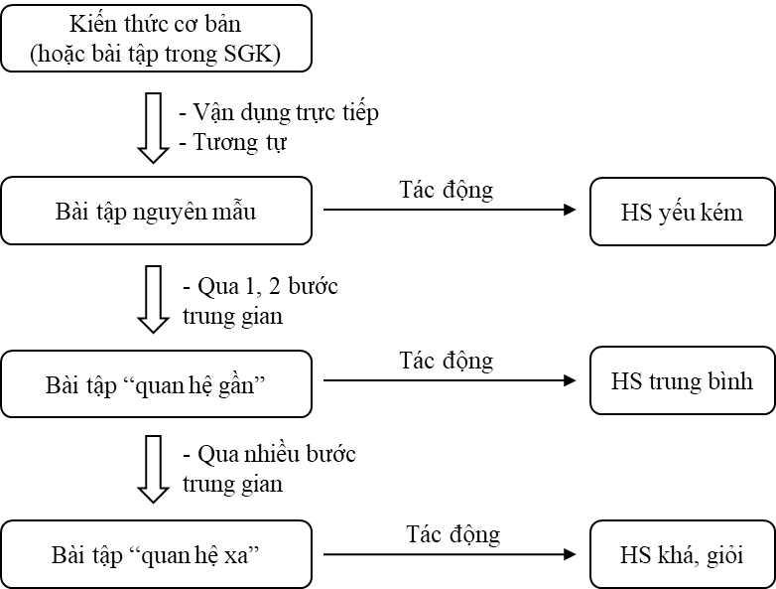

Hình 9: BTPH tác động đến các đối tượng HS

* Bước 5: Sắp xếp các bài tập thành hệ thống.

Bài tập sau khi thiết kế nên sắp xếp theo một hệ thống tương ứng với logic nội dung hoặc theo chức năng DH, để sao cho khi HS trả lời lần lượt được các câu hỏi, bài tập thì sẽ lĩnh hội được toàn bộ kiến thức của bài theo tiến trình bài học.

## 2.5. Hệ thống bài tập phân hóa phần hóa vô cơ Hóa học 11

### 2.5.1. Hệ thống bài tập chương “Sự điện li”

### 2.5.2. Hệ thống bài tập chương “Nito - Photpho”

### 2.5.3. Hệ thống bài tập chương “Cacbon - Silic”

## 2.6. Thiết kế một số giáo án phần vô cơ Hóa học 11 theo quan điểm dạy học phân hóa

### 2.6.1. Thiết kế giáo án chương “Sự điện ly”

**BÀI 5: Luyện tập: PHẢN ỨNG TRAO ĐỔI ION**

**TRONG DUNG DỊCH CÁC CHẤT ĐIỆN LI**

**I. CHUẨN KIẾN THỨC, KỸ NĂNG, NĂNG LỰC**

**1. Kiến thức**

Sau khi học, học sinh phải:

* Biết:

- Hệ thống hóa lại một số kiến thức cần nắm về bản chất phản ứng trao đổi ion trong dung dịch các chất điện li.

* Hiểu:

- Điều kiện xảy ra phản ứng trao đổi ion trong dung dịch các chất điện li

* Vận dụng:

- Viết phương trình ion rút gọn của các phản ứng.

- Giải các bài tập có liên quan.

**2. Kỹ năng**

- Rèn kỹ năng viết các phương trình hóa học dưới dạng phân tử và ion rút gọn.

- Rèn kỹ năng giải các bài toán hóa học có liên quan

- Rèn kỹ năng làm việc nhóm.

- Rèn kỹ năng phát biểu và thuyết trình trước đám đông.

**3. Thái độ, hành vi**

- Có tinh thần tích cực, tự giác, chủ động trong học tập.

- Tin tưởng vào tri thức khoa học, có niềm say mê, hứng thú với môn học.

- Hợp tác với bạn bè một cách hòa đồng, thoải mái, học hỏi laanc nhau.

**4. Định hướng phát triển năng lực**

- Năng lực tự học.

- Năng lực hợp tác.

- Năng lực sử dụng ngôn ngữ hóa học.

- Năng lực phát hiện và giải quyết vấn đề thông qua môn hóa học.

- Năng lực vận tính toán hóa học.

**II. TRỌNG TÂM**

- Điều kiện xảy ra phản ứng trao đổi ion trong dung dịch các chất điện li.

**III. PHƯƠNG PHÁP**

- Phương pháp dạy học theo hợp đồng.

- Phương pháp dạy học theo nhóm.

- Phương pháp đàm thoại.

- Kĩ thuật Sơ đồ tư duy.

**IV. CHUẨN BỊ**

**1. Giáo viên**

- Máy tính, máy chiếu.

- Phiếu học tập.

- Phiếu hỗ trợ.

- Bản hợp đồng.

- Giấy A0, bút lông, nam châm.

**2. Học sinh**

- Ôn lại các kiến thức cũ.

- Sách giáo khoa.

- Vở ghi bài, bút, giấy nháp.

**V. THIẾT KẾ HỢP ĐỒNG**

**BÀI 5: Luyện tập: PHẢN ỨNG TRAO ĐỔI ION**

**TRONG DUNG DỊCH CÁC CHẤT ĐIỆN LI**

**Họ và tên học sinh:**

**Lớp:**

|  |  |  |  |  |  |  |  |  |  |
| --- | --- | --- | --- | --- | --- | --- | --- | --- | --- |
| **Nhiệm vụ** | **Nội dung** | **Lựa chọn** | **Nhóm** | **Thời gian** | **Đáp án** | | | **Tự đánh giá** | **Hoàn thành** |
| **1** | Giải bài tập trong phiếu học tập. | ♥ |  | 10 phút |  |  |  | ☺😐☹ |  |
| **2** | Giải bài tập trong phiếu học tập. | ♥ |  | 15 phút |  |  |  | ☺😐☹ |  |
| **3** | Giải bài tập trong phiếu học tập. | ♥ |  | 5 phút |  |  | ❑ | ☺😐☹ |  |
| **4** | Vẽ sơ đồ tư duy hệ thống kiến thức cần nắm. | ♥ |  | 15 phút |  |  | ❑ | ☺😐☹ |  |
| **5** | Giải bài tập trong phiếu học tập. | **♦** |  | 5 phút |  |  |  | ☺😐☹ |  |

|  |  |
| --- | --- |
| ♥ Nhiệm vụ bắt buộc  **♦** Nhiệm vụ tự chọn   Hoạt động cá nhân   Hoạt động theo nhóm   Có đáp án |  Giáo viên chỉnh sửa    Chia sẻ với bạn  ☺ Hài lòng  😐 Bình thường  ☹ Không hài lòng |

Tôi cam kết thực hiện theo đúng hợp đồng này.

**Học sinh** **Giáo viên**

(Kí và ghi rõ họ tên) (Kí và ghi rõ họ tên)

**VI. TIẾN TRÌNH HOẠT ĐỘNG**

|  |  |  |  |
| --- | --- | --- | --- |
| **TG** | **Hoạt động của GV** | **Hoạt động của HS** | **Thiết bị - Đồ dùng** |
| **Hoạt động 1: Ổn định lớp, nghiên cứu và kí kết hợp đồng** | | | |
| **10’** | **- GV:** ổn định lớp.  **- GV:** giao hợp đồng cho từng học sinh.  **- GV:**  phổ biến cụ thể nội dung và yêu cầu của từng nhiệm vụ.  + Hợp đồng gồm 5 nhiệm vụ; trong đó có 4 nhiệm vụ bắt buộc và 1 nhiệm vụ tự chọn.  + Nhiệm vụ 1, 2, 3, 5 làm việc theo cá nhân và theo nhóm đôi, HS có thể tùy chọn nhiệm vụ nào làm trước, nhiệm vụ nào làm sau.  + Thực hiện các nhiệm vụ 1, 2, 3, 5 theo sơ đồ bố  trí lớp học (có ở phần phụ lục).  + Nhiệm vụ 4 làm theo nhóm.  + Sau khi hoàn thành 4 nhiệm vụ bắt buộc; các em có thể chọn làm thêm nhiệm vụ 5 .  **- GV:** giải thích các thắc mắc của học sinh về hợp đồng (nếu có).  **- GV:** yêu cầu học sinh đọc kĩ và kí kết hợp đồng. | **- HS:** ổn định, giữ trật tự.  **- HS:** nhận hợp đồng.  **- HS:** lắng nghe, quan sát, ghi nhận các nội dung trong hợp đồng.  **- HS:** trao đổi với GV những điều còn thắc mắc về nội dung hợp đồng.  **- HS:** thống nhất các nhiệm vụ và kí kết hợp đồng. | - Bản hợp đồng.  - Bút. |
| **Hoạt động 2: Thực hiện hợp đồng** | | | |
| **50’** | **- GV:** yêu cầu học sinh bắt đầu tiến hành các nhiệm vụ.  **- GV:** quan sát học sinh thực hiện, trợ giúp cho các cá nhân học sinh hoặc nhóm học sinh khi cần.  **- GV:** phát phiếu hỗ trợ cho học sinh (nếu học sinh yêu cầu). | **- HS:** tiến hành thực hiện các nhiệm vụ đã kí kết trong hợp đồng.  **- HS:** xin phiếu hỗ trợ từ giáo viên khi gặp khó khăn trong quá trình giải bài tập.  **- HS:** trao đổi, đối chiếu, chia sẻ với các bạn. | - Phiếu học tập.  - Phiếu hỗ trợ.  - SGK.  - Máy chiếu, máy tính. |
| **Hoạt động 3: Thanh lý hợp đồng** | | | |
| **25’** | **- GV:** gọi đồng thời 3 học sinh lên bảng chữa các nhiệm vụ 1,3,5 (cho điểm khuyến khích học sinh).  **- GV:** yêu cầu các học sinh còn lại quan sát, sữa chữa, bổ sung.  **- GV:** kết luận và nhấn mạnh các điểm cần lưu ý của mỗi nhiệm vụ.  **- GV:** chiếu đáp án hoàn chỉnh của các nhiệm vụ.  **- GV:** yêu cầu các nhóm trưng bày sản phẩm sơ đồ tư duy của nhóm mình lên và mời một vài đại diện báo cáo.  **- GV:** nhận xét, chốt lại những kiến thức trọng tâm. | - **HS:** học sinh lên bảng làm bài.  - **HS:** quan sát bài của các bạn, nhận xét, bổ sung.  - **HS:** chú ý lắng nghe.  - **HS:** so sánh, đối chiếu kết quả.  - **HS:** các nhóm trưng bày sản phẩm của mình và cử đại diện báo cáo.  - **HS:** chú ý lắng nghe. | - Phiếu học tập.  - Máy tính, máy chiếu.  - Bảng.  - Giấy A0, bút lông. |
| **Hoạt động 4: Nhận xét, đánh giá** | | | |
| **5’** | **- GV:** cho học sinh tự đánh giá vào bản hợp đồng.  **- GV:** thu thập kết quả thực hiện hợp đồng của học sinh trong lớp.  **- GV:** hướng dẫn tự học. | **- HS:**  tự nhận xét, đánh giá, hoàn thành hợp đồng.  **- HS:** chú ý lắng nghe. | - Bản hợp đồng. |

**PHIẾU HỌC TẬP**

**BÀI 5: Luyện tập: PHẢN ỨNG TRAO ĐỔI ION**

**TRONG DUNG DỊCH CÁC CHẤT ĐIỆN LI**

Phiếu này gồm có 5 nhiệm vụ. Trong đó, có 4 nhiệm vụ bắt buộc gồm các nhiệm vụ 1, 2, 3, 4 và 1 nhiệm vụ tự chọn gồm nhiệm vụ 5.

Đối với nhiệm vụ 2, học sinh có thể chọn một trong hai phần để làm (chọn phần nào phù hợp với khả năng của mình).

Đối với nhiệm vụ tự chọn, học sinh có thể thực hiện hoặc không thực hiện.

Học sinh có thể thực hiện các nhiệm vụ không theo thứ tự, nhiệm vụ nào làm trước cũng được.

**Nhiệm vụ 1 (** ♥ **-****)**

***Viết các phương trình phân tử và ion rút gọn của các phản ứng (nếu có) xảy ra trong dung dịch giữa các cặp chất sau:***

a/ Na2CO3 + Ca(NO3)2

b/ FeSO4 + NaOH (loãng)

c/ NaHCO3 + HCl

d/ NaHCO3 + NaOH

e/ K2CO3 + NaCl

g/ Pb(OH)2 + HNO3

h/ Pb(OH)2 + NaOH

i/ CuSO4 + Na2S

**Nhiệm vụ 2 (** ♥ **-****)**

***Trắc nghiệm khách quan: Hãy khoanh tròn vào đáp án mà em cho là đúng nhất.***

***A. Mức độ vận dụng cho học sinh trung bình - khá***

**Câu 1:** Phương trình ion rút gọn của phản ứng cho biết

**A.** Những ion nào tồn tại trong dung dịch.

**B.** Nồng độ những ion nào trong dung dịch lớn nhất.

**C.** Bản chất của phản ứng trong dung dịch các chất điện li.

**D.** Không tồn tại phân tử trong dung dịch các chất điện li.

**Câu 2:** Phản ứng trao đổi ion trong dung dịch các chất điện li chỉ xảy ra khi

**A.** các chất phản ứng phải là những chất dễ tan.

**B.** các chất phản ứng phải là những chất điện li mạnh.

**C.** một số ion trong dung dịch kết hợp được với nhau làm giảm nồng độ ion của chúng.

**D.** phản ứng không phải là thuận nghịch.

**Câu 3:** Kết tủa CdS được tạo thành trong dung dịch từ cặp chất nào dưới đây?

**A.** CdCl2 + NaOH. **B.** Cd(NO3)2 + H2S.

**C.** Cd(NO3)2 + HCl. **D.** CdCl2 + Na2SO4.

**Câu 4:** Chất nào dưới đây **không** tạo kết tủa khi cho vào dung dịch AgNO3?

**A.** KBr. **B.** K3PO4. **C.** HCl. **D.** H3PO4.

**Câu 5:** Phản ứng hóa học nào dưới đây có phương trình ion rút gọn là H+ + OH- → H2O?

**A.** 3HCl + Fe(OH)3 → FeCl3 + 3H2O.

**B.** NaHCO3 + NaOH → Na2CO3 + H2O.

**C.** HCl + NaOH → NaCl + H2O.

**D.** H2SO4 + Ba(OH)2 → BaSO4 + 2H2O.

**Câu 6:** Phương trình ion rút gọn: H+ + HCO3- → CO2 + H2O biểu diễn bản chất của phản ứng hóa học nào dưới đây?

(1) Ca(HCO3)2 + Ca(OH)2 → 2CaCO3 + 2H2O

(2) 2NaHCO3 + H2SO4 → Na2SO4 + 2CO2 + 2H2O

(3) CaCO3 + 2HCl → CaCl2 + CO2 + H2O

(4) Ca(HCO3)2 + 2HCl → CaCl2 + 2CO2 + 2H2O

**A.** (1) và (2). **B.** (2) và (3). **C.** (2) và (4). **D.** (1) và (3).

**Câu 7:** Cho các cặp dung dịch sau:

1/ FeCl2 + NaOH 4/ Al2(SO4)3 + Ba(NO3)2

2/ BaCl2 + KOH 5/ NaNO3 + CuSO4

3/ CaCO3 + HCl 6/ Na2S + H2SO4

Số cặp không xảy ra phản ứng là

**A.** 1. **B.** 2. **C.** 3. **D.** 4.

**Câu 8:** Dãy gồm các ion cùng tồn tại trong một dung dịch là:

**A.** Al3+, PO43-, Cl-, Ba2+. **B.** K+, Ba2+, OH-, Cl-.

**C.** Na+, OH-, K+, HCO3-. **D.** Ca2+, Cl-, Na+, CO32-.

**Câu 9:** Khi cô cạn dung dịch chứa hỗn hợp gồm: 0,2 mol Na+, 0,1 mol Mg2+, x mol Cl- và y mol SO42- thu được 23,7 gam muối. Giá trị của x và y tương ứng là:

**A.** 0,2 và 0,25. **B.** 0,2 và 0,2. **C.** 0,4 và 0,1. **D.** 0,2 và 0,1.

**Câu 10:** Cho dung dịch chứa 0,1 mol (NH4)2CO3 tác dụng với dung dịch chứa 34,2 gam Ba(OH)2. Sau phản ứng, thu được m gam kết tủa. Giá trị của m là

**A.** 39,4. **B.** 17,1. **C.** 15,5. **D.** 19,7.

***B. Mức độ vận dụng cho học sinh khá - giỏi***

**Câu 1:** Cặp chất nào dưới đây có thể cùng tồn tại trong một dung dịch?

**A.** AlCl3 và CuSO4. **B.** NaHCO3 và NaHSO4.

**C.** NaAlO2 và HCl. **D.** NaCl và AgNO3.

**Câu 2:** Cho các phản ứng hóa học sau:

(1) (NH4)2SO4 + BaCl2 → (4) H2SO4 + BaSO3 →

(2) CuSO4 + Ba(NO3)2 → (5) (NH4)2SO4 + Ba(OH)2 →

(3) Na2SO4 + BaCl2 → (6) Fe2(SO4)3 + Ba(NO3)2 →

Các phản ứng đều có cùng một phương trình ion rút gọn là:

**A.** (1), (3), (5), (6). **B.** (1), (2), (3), (6).

**C.** (2), (3), (4), (6). **D.** (3), (4), (5), (6).

**Câu 3:** Cho phản ứng hóa học: NaOH + HCl → NaCl + H2O. Phản ứng hóa học nào dưới đây có cùng phương trình ion rút gọn với phản ứng trên?

**A.** NaOH + NaHCO3 → Na2CO3 + H2O.

**B.** 2KOH + FeCl2 → Fe(OH)2 + 2KCl.

**C.** KOH + HNO3 → KNO3 + H2O.

**D.** NaOH + NH4Cl → NaCl + NH3 + H2O.

**Câu 4:** Cho các phản ứng sau:

(1) FeS + 2HCl → FeCl2 + H2S

(2) Na2S + 2HCl → 2NaCl + H2S

(3) 2AlCl3 + 3Na2S + 6H2O → 2Al(OH)3 + 3H2S + 6NaCl

(4) KHSO4 + KHS → K2SO4 + H2S

(5) BaS + H2SO4 → BaSO4 + H2S

Số phản ứng có phương trình ion rút gọn: 2H+ + S2- → H2S là

**A.** 4. **B.** 3. **C.** 2. **D.** 1.

**Câu 5:** Cho dung dịch Ba(HCO3)2 lần lượt vào các dung dịch: CaCl2, Ca(NO3)2, NaOH, Na2CO3, KHSO4, Na2SO4, Ca(OH)2, H2SO4, HCl. Số trường hợp có tạo ra kết tủa là

**A.** 6. **B.** 7. **C.** 4. **D.** 5.

**Câu 6:** Phương pháp để loại bỏ tạp chất HCl có lẫn trong khí H2S là: cho hỗn hợp khí lội từ từ qua một lượng dư dung dịch

**A.** AgNO3. **B.** Pb(NO3)2. **C.** NaOH. **D.** NaHS.

**Câu 7:** Hiện tượng gì xảy ra khi thêm từ từ dung dịch Na2CO3 và dung dịch FeCl3?

**A.** Không có hiện tượng gì.

**B.** Có kết tủa trắng sau đó kết tủa tan.

**C.** Có sủi bọt khí.

**D.** Có kết tủa màu nâu đỏ và sủi bọt khí.

**Câu 8:** Hấp thụ hoàn toàn 3,36 lít khí CO2 (đktc) vào dung dịch chứa 0,15 mol NaOH và 0,1 mol Ba(OH)2, thu được m gam kết tủa. Giá trị của m là

**A.** 14,775. **B.** 9,850. **C.** 29,550. **D.** 19,700.

**Câu 9:** Dung dịch X chứa hỗn hợp  và  có cùng số mol. Cho dung dịch X tác dụng với BaCl2 dư thu được 43 gam kết tủa. Số mol mỗi ion có trong dung dịch X là

**A.** 0,05 mol. **B.** 0,1 mol. **C.** 0,15 mol. **D.** 0,20 mol.

**Câu 10:** Cho dung dịch X gồm: 0,007 mol Na+; 0,003 mol Ca2+; 0,006 mol Cl-–; 0,006 mol  và 0,001 mol . Để loại bỏ hết Ca2++ trong X cần một lượng vừa đủ dung dịch chứa a gam Ca(OH)2. Giá trị của a là

**A.** 0,180. **B.** 0,120. **C.** 0,444. **D.** 0,222.

**Nhiệm vụ 3 (** ♥ **-**  **)**

Hòa tan 8,00 gam hỗn hợp hai muối sunfat của hai kim loại kiềm vào nước, thêm từ từ dung dịch BaCl2 đến khi dung dịch vừa hết ion  thì thu được 11,65 gam kết tủa. Cô cạn dung dịch thu được m gam muối khan. Tìm m.

**Nhiệm vụ 4 (** ♥-**)**

Hãy vẽ sơ đồ tư duy tóm tắt các kiến thức em đã được học và đã tìm hiểu được trong bài học hôm nay.

**Nhiệm vụ 5 ( ♦ -****)**

Một dung dịch A chứa hỗn hợp AgNO3 0,1M và Pb(NO3)2 0,05M; dung dịch B chứa hỗn hợp HCl 0,2M và NaCl 0,05M. Cho V ml dung dịch B vào 100 ml dung dịch A để thu được kết tủa lớn nhất là m gam chất rắn. Thể tích dung dịch B cần cho vào 100 ml dung dịch A và giá trị của m là:

**A.** 80 và 1,435. **B.** 100 và 2,825.

**C.** 100 và 1,435. **D.** 80 và 2,825.

**ĐÁP ÁN PHIẾU HỌC TẬP**

**Nhiệm vụ 1 (** ♥ **-****)**

***Viết các phương trình phân tử và ion rút gọn của các phản ứng (nếu có) xảy ra trong dung dịch giữa các cặp chất sau:***

a/ Phản ứng trao đổi

PT phân tử: Na2CO3 + Ca(NO3)2 → CaCO3↓ + 2NaNO3

PT ion rút gọn:  + Ca2+ → CaCO3↓

b/ Phản ứng trao đổi

PT phân tử: FeSO4 + NaOH (loãng) → Na2SO­4 + Fe(OH)2↓

PT ion rút gọn: Fe2+ + 2OH- → Fe(OH)2↓

c/ Phản ứng trao đổi

PT phân tử: NaHCO3 + HCl → NaCl + CO2 + H2O

PT ion rút gọn:  + H+ → CO2 + H2O

d/ Phản ứng trung hòa

PT phân tử: NaHCO3 + NaOH → Na2CO3 + H2O

PT ion rút gọn:  + OH- → + H2O

e/ PT phân tử: K2CO3 + NaCl 

g/ Phản ứng trao đổi

PT phân tử: Pb(OH)2 + HNO3 → Pb(NO3)2 + H2O

PT ion rút gọn: Pb(OH)2 + 2H+ → Pb2+ + 2H2O

h/ Không phải phản ứng trao đổi.

i/ Phản ứng trao đổi

PT phân tử: CuSO4 + Na2S → CuS + Na2SO4

PT ion rút gọn: Cu2+ + S2- → CuS

**Nhiệm vụ 2 (** ♥ **-****)**

***Trắc nghiệm khách quan: Hãy khoanh tròn vào đáp án mà em cho là đúng nhất.***

*A. Mức độ vận dụng cho học sinh trung bình - khá*

|  |  |  |  |  |  |  |  |  |  |
| --- | --- | --- | --- | --- | --- | --- | --- | --- | --- |
| 1 | 2 | 3 | 4 | 5 | 6 | 7 | 8 | 9 | 10 |
| C | B | B | D | C | C | B | B | D | D |

*B. Mức độ vận dụng cho học sinh khá - giỏi*

|  |  |  |  |  |  |  |  |  |  |
| --- | --- | --- | --- | --- | --- | --- | --- | --- | --- |
| 1 | 2 | 3 | 4 | 5 | 6 | 7 | 8 | 9 | 10 |
| A | B | C | C | A | D | D | D | B | D |

**Nhiệm vụ 3 (** ♥ **-**  **)**

Gọi công thức chung của hai muối sunfat của hai kim loại kiềm là 

Ta có: 

Phương trình phản ứng:





**Nhiệm vụ 5 ( ♦** -**)**

Đáp án: D.



**PHIẾU HỖ TRỢ NHIỆM VỤ 1**

* Phản ứng trao đổi ion trong dung dịch chất điện li xảy ra giữa muối, axit, bazo theo các phản ứng sau:

Axit + Bazo → Muối + Nước

Axit + Muối → Muối mới + Axit mới

Bazo + Muối → Muối mới + Bazo mới

Muối + Muối → Muối mới + Muối mới

* Điều kiện xảy ra phản ứng trao đổi ion trong dung dịch chất điện li là sản phẩm tạo thành phải có một trong các chất sau:

- Chất kết tủa.

- Chất khí.

- Chất điện li yếu.

* Dựa vào các nội dung trên và bảng tính tan để viết phương trình hóa học.

**PHIẾU HỖ TRỢ NHIỆM VỤ 2**

* Điều kiện xảy ra phản ứng trao đổi ion trong dung dịch chất điện li là sản phẩm tạo thành phải có một trong các chất sau:

- Chất kết tủa.

- Chất khí.

- Chất điện li yếu.

* Điều kiện để các chất và ion cùng tồn tại trong một dung dịch là các chất và ion **không** kết hợp với nhau để tạo chất kết tủa hoặc chất khí.
* Sử dụng bảng tính tan.
* Áp dụng định luật bảo toàn điện tích.

**PHIẾU HỖ TRỢ NHIỆM VỤ 3**

- Gọi công thức chung của hai muối sunfat của hai kim loại kiềm là 

- Viết phương trình hóa học của phản ứng.

- Tính số mol kết tủa  số mol của  khối lượng mol của 

- Tìm .

- Dựa vào phương trình tính được số gam muối cần tìm.

**PHIẾU HỖ TRỢ NHIỆM VỤ 5**

- Tính số mol của AgNO3 và Pb(NO3)2.

- Áp dụng bảo toàn nguyên tố Cl, Ag, Pb để tính số gam kết tủa m và số mol Cl-.

- Dựa vào số mol của Cl- tìm được V.

### 2.6.2. Thiết kế giáo án chương “Nito - Photpho”

**BÀI 9: AXIT NITRIC - MUỐI NITRAT (Tiết 1)**

**I. CHUẨN KIẾN THỨC, KỸ NĂNG, NĂNG LỰC**

**1. Kiến thức**

Sau khi học, học sinh phải:

* Biết:

- Cấu tạo phân tử của axit nitric.

- Tính chất vật lý của axit nitric (trạng thái, màu sắc, khối lượng riêng, tính tan).

- Ứng dụng của axit nitric.

* Hiểu:

- Tính chất hóa học của axit nitric:

+ HNO3 là một trong những axit mạnh nhất.

+ HNO3 là chất oxi hoá rất mạnh: oxi hoá hầu hết kim loại, một số phi kim, nhiều hợp chất vô cơ và hữu cơ.

* Vận dụng:

- Vận dụng các kiến thức đã học để giải thích hiện tượng trong thực tiễn cuộc sống: “Mưa axit”.

**2. Kỹ năng**

- Dựa vào công thức phân tử của HNO3 và số oxi hóa của N trong phân tử HNO3, HS dự đoán tính chất hóa học cơ bản của HNO3: tính axit và tính oxi hóa.

- Quan sát thí nghiệm, mô tả hiện tượng, giải thích và rút ra kết luận về tính chất hóa học của HNO3.

- Viết các phương trình hóa học dưới dạng phân tử và ion thu gọn, các phương trình hóa học của phản ứng oxi hóa - khử chứng minh cho tính axit và tính oxi hóa của HNO3.

- Giải các bài tập hóa học: tính khối lượng các chất kèm theo hiệu suất, tính % khối lượng của hỗn hợp kim loại tác dụng với HNO3.

**3. Thái độ, hành vi**

- Nghiêm túc, cẩn thận, khéo léo khi tiến hành các thí nghiệm.

- Có tinh thần tích cực, chủ động trong học tập.

- Tin tưởng vào tri thức khoa học, có niềm say mê, hứng thú với môn học.

- Vận dụng kiến thức đã học vào thực tiễn cuộc sống.

**4. Định hướng phát triển năng lực**

- Năng lực tự học.

- Năng lực hợp tác.

- Năng lực sử dụng ngôn ngữ hóa học.

- Năng lực thực hành các thí nghiệm hóa học.

- Năng lực phát hiện và giải quyết vấn đề thông qua môn hóa học.

- Năng lực vận dụng kiến thức hóa học vào thực tiễn cuộc sống.

**II. TRỌNG TÂM**

- HNO3 có đầy đủ tính chất hóa học của một axit mạnh và là chất oxi hóa rất mạnh: oxi hóa hầu hết các kim loại, một số phi kim, nhiều hợp chất vô cơ và hữu cơ.

- Áp dụng để giải các bài toán: tính khối lượng các chất kèm theo hiệu suất, tính thành phần % khối lượng hỗn hợp kim loại tác dụng với HNO3.

**III. PHƯƠNG PHÁP**

- Phương pháp đàm thoại.

- Phương pháp trực quan.

- Phương pháp nêu và giải quyết vấn đề.

- Phương pháp dạy học theo nhóm nhỏ.

- Phương pháp dạy học theo góc (trạm).

- Kỹ thuật khăn trải bàn.

- Kỹ thuật sơ đồ tư duy.

**IV. CHUẨN BỊ**

**1. Giáo viên**

- Bài giảng điện tử (Powerpoint).

- Bộ dụng cụ lắp ráp phân tử.

- Hóa chất: dung dịch HNO3 tinh khiết, dung dịch HNO3 đã để lâu trong không khí, dung dịch HNO3 loãng, dung dịch HNO3 đặc, dung dịch Ba(OH)2, bột CuO, bột CaCO3, đồng, sắt, mẫu than, giấy quỳ tím

- Dụng cụ: ống nghiệm, kẹp ống nghiệm, đèn cồn.

- Phiếu học tập, phiếu nhiệm vụ các góc, phiếu hỗ trợ.

- Máy tính xách tay (laptop).

**2. Học sinh**

- Sách giáo khoa.

- Vở ghi bài

- Giấy A0, bút lông.

**V. TIẾN TRÌNH DẠY HỌC**

**1. Ổn định, tổ chức lớp học**

GV chia lớp thành 4 tổ, mỗi tổ gồm 2 nhóm nhỏ:

- 1 nhóm gồm HS khá - giỏi: ngồi phía dưới.

- 1 nhóm gồm HS trung bình - yếu: ngồi phía trên.

**2. Kiểm tra bài cũ** (kếp hợp trong nội dung bài mới)

**3. Nội dung bài mới**

* **Khởi động(5’):** Trò chơi “Đi tìm ẩn số”

- Luật chơi: Có một bức tranh thể hiện ý nghĩa của từ khóa được ẩn giấu sau 8 mảnh ghép. Ở mỗi mảnh ghép có một câu hỏi, nếu trả lời đúng mảnh ghép sẽ được lật mở và kèm theo 1 chữ cái của từ khóa. Các em hãy sắp xếp các chữ cái đã cho và dựa vào bức tranh để tìm ra chủ đề của bài học hôm nay.

- Câu hỏi:

*Câu 1: Khí nitơ đioxit (NO) có màu gì?*

→ KHÔNG MÀU

*Câu 2: Để nhận biết muối amoni, người ta thường cho muối amoni tác dụng với dung dịch nào?*

→ BAZO

*Câu 3: Chu kì nào chứa nguyên tố Nitơ?*

→ HAI

*Câu 4: Khi tác dụng với H2, N2 thể hiện tính chất gì?*

→ OXI HÓA

*Câu 5: Ô số may mắn*

*Câu 6: Sản phẩm của phản ứng giữa Nitơ với kim loại?*

→ MUỐI NITRUA

*Câu 7: Ngoài tính khử, NH3 còn có tính chất hóa học nào?*

→ BAZO YẾU

*Câu 8: Khi dùng giấy quỳ tím ẩm để nhận biết khí amoniac, quỳ tím sẽ chuyển thành màu gì?*

→ XANH

 Từ khóa: **MƯA AXIT**

- Bức tranh gợi ý:

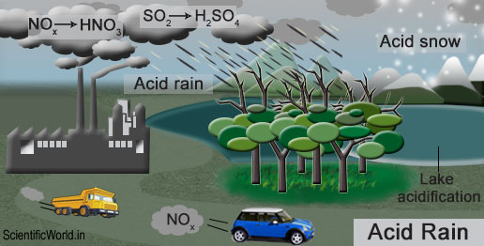

* **Vào bài (1’):** Vào khoảng thập niên 1970, mưa axit từng là vấn nạn ở những nước công nghiệp phát triển lúc bấy giờ như Mỹ, các quốc gia châu Âu, Nhật Bản, Hàn Quốc. Các chất hóa học (chủ yếu là SO2 và NO2) thải ra từ các nhà máy đốt than đá kết hợp cùng nước và O2 có trong khí quyển gây ra mưa có chứa axit sunfuric và axit nitric. Nó tàn phá và gây ra những hậu quả nặng nề cho các nước này. Vậy axit nitric có những tính chất gì mà lại có sức tàn phá lớn như vậy? Hôm nay chúng ta sẽ cùng tìm hiểu về axit nitric qua bài “Axit nitric và muối nitrat”.

|  |  |  |  |  |
| --- | --- | --- | --- | --- |
| **TG** | **Hoạt động của GV** | **Hoạt động của HS** | **Nội dung bài học** | **Phát triển năng lực** |
| **Hoạt động 1: Cấu tạo phân tử** | | | | |
| **1’**  **1’**  **1’**  **1’** | - GV: Phát cho mỗi nhóm bộ dụng cụ lắp ráp phân tử.  - GV: yêu cầu HS quan sát hình ảnh phân tử HNO3 và lắp ráp chính xác mô hình phân tử HNO3.    - GV: yêu cầu HS dựa vào mô hình phân tử để viết công thức cấu tạo HNO3 và xác định số oxi hóa của N.  - GV: Em có nhận xét gì về số oxi hóa này? | - HS: hoạt động theo hướng dẫn của GV.  - HS: quan sát và tiến hành lắp ráp mô hình phân tử HNO3.  - HS: Viết công thức cấu tạo HNO3 và xác định số oxi hóa của N: +5.  - HS: trả lời  +5 là số oxi hóa cao nhất của nitơ. | **A. AXIT NITRIC**  **I. Cấu tạo phân tử**  - CTPT: HNO3  - CTCT:    - Trong hợp chất HNO3, nitơ có số oxi hóa cao nhất là +5. | - Năng lực hợp tác.  - Năng lực sử dụng ngôn ngữ hóa học. |
| **Hoạt động 2: Tính chất vật lý** | | | | |
| **3’**  **1’**  **1’** | - GV: cho HS quan sát lọ đựng dung dịch HNO3 tinh khiết và lọ đựng dung dịch HNO3 để lâu trong không khí.  - GV: yêu cầu HS kết hợp sách giáo khoa và hoàn thành phiếu học tập số 1 theo nhóm:  + Nhóm HS khá - giỏi: phiếu màu vàng (chủ yếu tìm hiểu về độ bền của dung dịch HNO3, giải thích hiện tượng dung dịch HNO3 để lâu trong không khí có màu vàng).  + Nhóm HS trung bình - yếu: phiếu màu xanh (chủ yếu tìm hiểu về các tính chất vật lý cơ bản của dung dịch HNO3 tinh khiết: trạng thái, màu sắc, tính tan).  - GV: yêu cầu HS 2 nhóm trong 1 tổ trao đổi phiếu học tập cho nhau và các nhóm báo cáo.  - GV: nhận xét, bổ sung, rút ra kết luận. | - HS: quan sát các lọ đựng dung dịch HNO3.  - HS: thảo luận nhóm, hoàn thành phiếu học tập số 1.  - HS: báo cáo.  - HS: lắng nghe, bổ sung, ghi bài. | **II. Tính chất vật lý**  - Chất lỏng.  - Không màu.  - Bốc khói mạnh trong không khí ẩm.  - Tan trong nước.  - Kém bền, dễ bị nhiệt hoặc ánh sáng phân hủy giải phóng khí nitơ đioxit → dd có màu vàng. | - Năng lực phát hiện và giải quyết vấn đề thông qua môn hóa học.  - Năng lực hợp tác.  - Năng lực sử dụng ngôn ngữ hóa học. |
| **Hoạt động 3: Tính chất hóa học** | | | | |
| **20’**  **5’** | - GV: Nêu mục tiêu và cách thực hiện nhiệm vụ theo góc, thời gian mỗi góc (chiếu trên màn hình và dán ở các góc). Cụ thể:  + Góc phân tích: đọc sgk, hoàn thành phiếu học tập  + Góc quan sát (không sử dụng sgk): cả nhóm cùng quan sát các video thí nghiệm và trình bày hiện tượng quan sát được ra khổ giấy A0.  + Góc trải nghiệm (không sử dụng sgk): tiến hành làm các thí nghiệm, quan sát, trình bày nội dung theo yêu cầu của phiếu học tập trên khổ giấy A0.  + Góc áp dụng: sử dụng phiếu hỗ trợ và hoàn thành nội dung phiếu học tập số , trình bày lời giải trên khổ giấy A0.  - GV: khi hết thời gian, yêu cầu HS treo giấy A0 của nhóm lên bảng.  - GV lưu ý trong quá trình HS thực hiện theo góc cần:  + Quan sát, theo dõi hoạt động của các nhóm HS và hỗ trợ HS nếu HS yêu cầu về: hướng dẫn thí nghiệm, hướng dẫn áp dụng bài tập.  + Nhắc nhở HS luận chuyển góc theo nhóm trật tự.  + Hướng dẫn HS trình bày nội dung vào giấy A0.  + Nhắc nhở HS về thời gian để HS nhanh chóng hoàn thành các nội dung của phiếu học tập.  - GV: chỉ định HS bất kì của nhóm lên báo cáo kết quả.  - GV: chốt lại kiến thức trọng tâm, các lưu ý về tính chất và yêu cầu HS tóm tắt nội dung vào vở. | - HS: lắng nghe để biết được mục tiêu, nhiệm vụ ở các góc.  - HS: trao đổi những điều chưa rõ ở các phiếu học tập.  - HS: tiến hành thực hiện nhiệm vụ ở các góc.  - HS: trình bày nội dung thực hiện được.  - HS: báo cáo về kết quả đã thực hiện được.  - HS: lắng nghe, tiếp nhận kiến thức, ghi chép vào vở. | **III. Tính chất hóa học**  *1. Tính axit*  - HNO3 là một trong các axit mạnh nhất.  - Làm quỳ tím hóa đỏ.  - Tác dụng với bazơ, oxit bazơ.  - Tác dụng với muối.  *2. Tính oxi hóa mạnh*  a/ Tác dụng với kim loại    **Chú ý:**  - Một số kim loại (Al, Fe, Cr) bị thụ động hóa trong HNO3 đặc, nguội.  - Thông thường:  + HNO3 đặc → NO2 (nâu đỏ).  + HNO3 loãng → NO (không màu, hóa nâu trong không khí).  Ví dụ:    b/ Tác dụng với phi kim  - HNO3 đặc, nóng có thể oxi hóa được các phi kim như C, S, P,... lên mức oxi hóa cao nhất.    c/ Tác dụng với hợp chất  - HNO3 đặc oxi hóa được nhiều hợp chất vô cơ và hữu cơ. | - Năng lực phát hiện và giải quyết vấn đề thông qua môn hóa học.  - Năng lực hợp tác.  - Năng lực tự học.  - Năng lực thực hành các thí nghiệm hóa học.  - Năng lực sử dụng ngôn ngữ hóa học. |
| **Hoạt động 4: Ứng dụng** | | | | |
| **1’**  **1’** | - GV: cho HS quan sát các hình ảnh về ứng dụng của HNO3.        - GV: yêu cầu HS kết hợp sgk, nêu tổng quát về ứng dụng của HNO3. | - HS: quan sát hình ảnh.  - HS: nghiên cứu sgk và trình bày về ứng dụng của HNO3. | **IV. Ứng dụng**  - Axit nitric có rất nhiều ứng dụng quan trọng.  - Dùng để điều chế phân đạm NH4NO3, ...  - Sản xuất thuốc nổ (TNT), thuốc nhuộm, dược phẩm,... | - Năng lực vận dụng kiến thức hóa học vào thực tiễn cuộc sống. |
| **Hoạt động 5: Củng cố** | | | | |
| **2’**  **1’** | - GV: gợi ý, hướng dẫn cho HS tóm tắt bài học bằng sơ đồ tư duy theo nhóm, nhóm nào trình bày sáng tạo sẽ được cộng điểm.  - GV: mời các nhóm mang sơ đồ tư duy lên trình bày. | - HS: thực hiện dưới sự hướng dẫn của GV.  Cả nhóm vẽ trên giấy A0.  - HS: trình bày. |  | - Năng lực sử dụng ngôn ngữ hóa học.  - Năng lực thẩm mĩ.  - Năng lực giải quyết vấn đề và sáng tạo. |

|  |
| --- |
| *Phiếu học tập số 1*  Các em hãy quan sát kỹ lọ đựng dung dịch HNO3 tinh khiết và hoàn thành các nội dung về tính chất vật lý của HNO3 dưới đây:  1. Trạng thái: .................................................................................................................  2. Màu sắc: ....................................................................................................................  3. Tính tan: ....................................................................................................................  4. Đặc tính khác: ......................................................................................................... |

|  |
| --- |
| *Phiếu học tập số 1*  Các em hãy quan sát kỹ lọ đựng dung dịch HNO3 để lâu trong không khí và trả lời các câu hỏi dưới đây:  1. Độ bền của dung dịch HNO3: ....................................................................................  2. Tại sao dung dịch HNO3 để lâu trong không khí lại có màu vàng? Màu vàng do khí nào gây nên?  ........................................................................................................................................................................................................................................................................................................................................................................................................................  3. Viết phương trình phản ứng của hiện tượng trên.  ................................................................................................................................................................................................................................................................................  4. Từ đó, hãy rút ra cách bảo quản dung dịch HNO3.  ........................................................................................................................................................................................................................................................................................................................................................................................................................ |

* Đáp án

|  |
| --- |
| *Phiếu học tập số 1*  Các em hãy quan sát kỹ lọ đựng dung dịch HNO3 tinh khiết và hoàn thành các nội dung về tính chất vật lý của HNO3 dưới đây:  1. Trạng thái: chất lỏng.  2. Màu sắc: không màu.  3. Tính tan: tan vô hạn trong nước.  4. Đặc tính khác: bốc khói mạnh trong không khí ẩm. |

|  |
| --- |
| *Phiếu học tập số 1*  Các em hãy quan sát kỹ lọ đựng dung dịch HNO3 để lâu trong không khí và trả lời các câu hỏi dưới đây:  1. Độ bền của dung dịch HNO3: kém bền, dễ bị nhiệt hoặc ánh sáng phân hủy.  2. Tại sao dung dịch HNO3 để lâu trong không khí lại có màu vàng? Màu vàng do khí nào gây nên?  Dung dịch HNO3 kém bền, đề lâu trong không khí sẽ bị phân hủy giải phóng khí nitơ đioxit → khí này tan trong dung dịch axit, làm cho dung dịch có màu vàng.  3. Viết phương trình phản ứng của hiện tượng trên.    4. Từ đó, hãy rút ra cách bảo quản dung dịch HNO3.  Người ta thường bảo quản dung dịch HNO3 trong các lọ tối màu. |

**VI. NỘI DUNG CÁC GÓC**

**1. Góc phân tích (Áp dụng kỹ thuật khăn trải bàn)**

* Mục tiêu

- Nghiên cứu nội dung sgk, rút ra được tính chất hóa học của axit nitric.

- Viết được các phương trình phản ứng hóa học minh họa.

* Nhiệm vụ

- Nhiệm vụ cá nhân: HS nghiên cứu sgk phần III - Tính chất hóa học và thực hiện nhiệm vụ trong phiếu học tập số 2. Phiếu màu xanh dành cho HS trung bình - yếu, phiếu màu vàng dành cho HS khá - giỏi.

- Nhiệm vụ nhóm: cả nhóm thảo luận và trình bày ra giấy A0.

- Cách trình bày trên giấy A0 theo kỹ thuật khăn trải bàn:

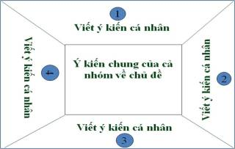

* Phiếu học tập

|  |
| --- |
| *Phiếu học tập số 2*  Câu 1: Viết phương trình điện ly của HNO3.  ........................................................................................................................................................................................................................................................................................................................................................................................................................  Câu 2: HNO3 là axit mạnh hay axit yếu. Viết phương trình phản ứng minh họa tính axit của HNO3.  ........................................................................................................................................................................................................................................................................................................................................................................................................................  ........................................................................................................................................................................................................................................................................................................................................................................................................................  Câu 3: Xác định số oxi hóa của N trong HNO3. Qua đó, cho biết HNO3 thể hiện tính khử hay tính oxi hóa?  ........................................................................................................................................................................................................................................................................................................................................................................................................................ |

|  |
| --- |
| *Phiếu học tập số 2*  Câu 1: Hoàn thành các phương trình hóa học dưới đây (nếu có) và xác định số oxi hóa, vai trò của HNO3 trong phản ứng.    Câu 3: Al, Fe, Cr có tác dụng với HNO3 đặc, nguội không? Vì sao?  ........................................................................................................................................................................................................................................................................................................................................................................................................................ |

* Đáp án

|  |
| --- |
| *Phiếu học tập số 2*  Câu 1: Viết phương trình điện ly của HNO3.    HNO3 có tính axit.  Câu 2: HNO3 là axit mạnh hay axit yếu. Viết phương trình phản ứng minh họa tính axit của HNO3.  - HNO3 là axit mạnh.  - Làm đỏ giấy quỳ tím.  - Tác dụng với oxit bazơ: 2HNO3 + CuO → Cu(NO3)2 + H2O  - Tác dụng với bazơ: 2HNO3 + Ba(OH)2 → Ba(NO3)2 + 2H2O  - Tác dụng với muối: 2HNO3 + CaCO3 → Ca(NO3)2 + CO2 + H2O  Câu 3: Xác định số oxi hóa của N trong HNO3. Qua đó, cho biết HNO3 thể hiện tính khử hay tính oxi hóa?  N trong HNO3 có số oxi hóa: +5 (số oxi hóa lớn nhất)  → HNO3 chỉ thể hiện tính oxi hóa. |

|  |
| --- |
| *Phiếu học tập số 2*  Câu 1: Hoàn thành các phương trình hóa học dưới đây và xác định số oxi hóa, vai trò của HNO3 trong phản ứng.    Câu 3: Al, Fe, Cr có tác dụng với HNO3 đặc, nguội không? Vì sao?  - Al, Fe, Cr không tác dụng với HNO3 đặc, nguội.  - Trong dung dịch HNO3 đặc, nguội, Al, Fe và Cr bị thụ động hóa do tạo ra một lớp màng oxit bền, bảo vệ cho kim loại khỏi tác dụng của các axit. |

**2. Góc quan sát**

* Mục tiêu

- Quan sát các video thí nghiệm, rút ra tính chất hóa học của axit nitric.

- Viết được phương trình phản ứng minh họa.

* Nhiệm vụ

- HS click vào file “Thí nghiệm Axit nitric”, xem các video thí nghiệm, quan sát kỹ các hiện tượng.

- Viết các phương trình phản ứng xảy ra trong video và rút ra kết luận về tính chất của axit nitric.

- Thảo luận và hoàn thành phiếu học tập số 3 trên mẫu giấy A0 đã kẻ sẵn.

* Phiếu học tập

|  |  |  |  |  |  |  |  |  |  |  |  |  |  |  |  |  |
| --- | --- | --- | --- | --- | --- | --- | --- | --- | --- | --- | --- | --- | --- | --- | --- | --- |
| *Phiếu học tập số 3*   |  |  |  |  | | --- | --- | --- | --- | | STT | Tên thí nghiệm | Hiện tượng - Giải thích  Phương trình phản ứng | Vai trò của HNO3 | | 1 | Cu + HNO3 đặc |  |  | | 2 | Cu + HNO3 loãng |  |  | | 3 | C + HNO3 đặc |  |  | |

**3. Góc trải nghiệm**

* Mục tiêu

- Từ thí nghiệm hóa học cho biết tính chất hóa học của axit nitric.

* Nhiệm vụ

- Đọc hướng dẫn tiến hành thí nghiệm.

- Tiến hành các thí nghiệm một cách an toàn, cẩn thận.

- Rút ra được tính chất hóa học của axit nitric, hoàn thành phiếu học tập số 4.

- Phiếu màu xanh dành cho HS trung bình - yếu, phiếu màu vàng dành cho HS khá - giỏi.

* Phiếu học tập

|  |  |  |  |  |  |  |  |  |  |  |  |  |  |  |  |
| --- | --- | --- | --- | --- | --- | --- | --- | --- | --- | --- | --- | --- | --- | --- | --- |
| *Phiếu học tập số 4*  Câu 1: Tiến thành thực hiện các thí nghiệm sau đây:  - Thí nghiệm 1: HNO3 + quỳ tím  Nhỏ vài giọt dung dịch HNO3 loãng vào giấy quỳ tím. Quan sát hiện tượng.  - Thí nghiệm 2: CuO + HNO3 loãng  Cho vào ống nghiệm một ít bột CuO. Sau đó, nhỏ vào ống nghiệm vài giọt HNO3 loãng. Quan sát hiện tượng.  - Thí nghiệm 3: Ba(OH)2 + HNO3 loãng  Lấy 1ml dung dịch Ba(OH)2 cho vào ống nghiệm, thêm vào 1 vài giọt phenolphtalein Sau đó, nhỏ vào ống nghiệm vài giọt HNO3 loãng. Quan sát hiện tượng.  - Thí nghiệm 4: CaCO3 + HNO3 loãng  Lấy một ít bột CaCO3 cho vào ống nghiệm. Sau đó, nhỏ vào ống nghiệm vài giọt HNO3 loãng. Quan sát hiện tượng.  Câu 2: Hoàn thành bảng sau:   |  |  |  | | --- | --- | --- | | STT | Tên thí nghiệm | Hiện tượng - Giải thích  Phương trình phản ứng | | 1 | Quỳ tím + HNO3 loãng |  | | 2 | CuO + HNO3 loãng |  | | 3 | Ba(OH)2 + HNO3 loãng |  | | 4 | CaCO3 + HNO3 loãng |  | |

|  |  |  |  |  |  |  |  |  |  |  |  |  |  |  |  |  |
| --- | --- | --- | --- | --- | --- | --- | --- | --- | --- | --- | --- | --- | --- | --- | --- | --- |
| *Phiếu học tập số 4*  Câu 1: Tiến thành thực hiện các thí nghiệm sau đây:  - Thí nghiệm 1: Cu + HNO3 đặc  Chuẩn bị sẵn bông tẩm dung dịch NaOH. Lấy 0,5ml dung dịch HNO3 đặc cho vào ống nghiệm, sau đó cho một mảnh đồng nhỏ vào ống nghiệm. Đậy miệng ống nghiệm bằng bông tẩm dung dịch NaOH. Quan sát hiện tượng xảy ra.  - Thí nghiệm 2: Cu + HNO3 loãng  Chuẩn bị sẵn bông tẩm dung dịch NaOH. Lấy 0,5ml dung dịch HNO3 loãng cho vào ống nghiệm, sau đó cho một mảnh đồng nhỏ vào ống nghiệm. Đậy miệng ống nghiệm bằng bông tẩm dung dịch NaOH. Đun nhẹ ống nghiệm trên đèn cồn. Quan sát hiện tượng xảy ra.  - Thí nghiệm 3: C + HNO3 đặc  Chuẩn bị sẵn bông tẩm dung dịch NaOH. Lấy 2ml dung dịch HNO3 đặc cho vào ống nghiệm. Đun nóng ống nghiệm chứa dung dịch HNO3 đặc trên ngọn lửa đèn cồn. Đồng thời, đốt viên than. Sau đó cho viên than có tàn đỏ vào ống nghiệm. Đậy miệng ống nghiệm bằng bông tẩm dung dịch NaOH. Quan sát hiện tượng xảy ra.  Câu 2: Hoàn thành bảng sau:   |  |  |  |  | | --- | --- | --- | --- | | STT | Tên thí nghiệm | Hiện tượng - Giải thích  Phương trình phản ứng | Vai trò của HNO3 | | 1 | Cu + HNO3 đặc |  |  | | 2 | Cu + HNO3 loãng |  |  | | 3 | C + HNO3 đặc |  |  | |

**4. Góc áp dụng**

* Mục tiêu

- Từ phiếu hỗ trợ của GV, HS áp dụng để giải các bài tập liên quan đến tính chất hóa học của axit nitric.

* Nhiệm vụ

- Nghiên cứu cá nhân phiếu hỗ trợ và hoàn thành phiếu học tập số 5.

- Phiếu màu xanh dành cho HS trung bình - yếu, phiếu màu vàng dành cho HS khá - giỏi.

* Phiếu hỗ trợ

|  |
| --- |
| *Phiếu hỗ trợ*  1. Kim loại tác dụng với HNO3 tạo muối có số oxi hóa cao nhất.    2. Một số kim loại (Al, Fe, Cr) bị thụ động hóa trong HNO3 đặc, nguội.  3. Thông thường:  + HNO3 đặc → NO2 (nâu đỏ).  + HNO3 loãng → NO (không màu, hóa nâu trong không khí). |

* Phiếu học tập

|  |
| --- |
| *Phiếu học tập số 5*  Câu 1: Hiện tượng quan sát được khi cho Cu vào dung dịch HNO3 đặc là  A. dung dịch chuyển sang màu nâu đỏ, có khí màu xanh thoát ra.  B. dung dịch chuyển sang màu xanh, có khí không màu thoát ra.  C. dung dịch không đổi màu, có khí màu nâu đỏ thoát ra.  D. dung dịch chuyển sang màu xanh, có khí màu nâu đỏ thoát ra.  Câu 2: Cho các kim loại sau: Pt, Al, Fe, Ag, Na, Ca, Au, Cu. Số kim loại tác dụng được với dung dịch HNO3 loãng là  A. 4. B. 5. C. 6. D. 7.  Câu 3: Trong các phản ứng sau, phản ứng nào HNO3 không đóng vai trò chất oxi hóa ?  A. ZnS + HNO3 đặc, nóng.   B. Fe2O3 + HNO3 đặc, nóng.  C. FeSO4 + HNO3 loãng.    D. Cu + HNO3 đặc, nóng.  Câu 4: Cho Zn tác dụng với dung dịch HNO3 loãng thu được 2 khí không màu có tỉ khối so với H2 là 18 và 2 khí có số mol bằng nhau. Hai khí đó là:  A. N2, N2O.    B. N2O, NO.  C. NO, N2. D. NO, NO2. |

|  |
| --- |
| *Phiếu học tập số 5*  Câu 1: Pháo hoa thường được làm từ thuốc nổ đên. Thành phần chính của thuốc nổ đen gồm một loại muối nitrat, lưu huỳnh và than. Công thức hóa học của loại muối nitrat đó là  A. AgNO3. B. Fe(NO3)2. C. KNO3. D. NaNO3.  Câu 2: Phản ứng giữa FeCO3 và dung dịch HNO3 loãng tạo ra hỗn hợp khí X không màu, có một phần hóa nâu trong không khí. Hỗn hợp khí X gồm:  A. CO và NO. B. CO2 và NO2.  C. CO2 và N2. D. CO2 và NO.  Câu 3: Cho các kim loại sau: Ag, Fe, Al, Mg, Cr, K, Cu. Số kim loại có thể tác dụng được với dung dịch HNO3 đặc, nguội là  A. 3. B. 4. C. 5. D. 6.  Câu 4: Hòa tan 6 gam hỗn hợp gồm Fe và Cu bằng dung dịch HNO3 đặc, nóng thì thấy thoát ra 5,6 lít (đktc) khí màu nâu đỏ duy nhất. Phần trăm khối lượng Cu trong hỗn hợp là  A. 90,00%. B. 53,33%. C. 70,00%. D. 46,66%. |

### 2.6.3. Thiết kế giáo án 1 bài chương “Cacbon - Silic”

**Bài 18: CÔNG NGHIỆP SILICAT**

**DỰ ÁN: “SẢN PHẦM CỦA NGÀNH CÔNG NGHIỆP SILICAT”**

**I. THÔNG TIN DỰ ÁN**

**1. Tên dự án**

Dự án: “ Sản phẩm của ngành công nghiệp silicat”.

**2. Vị trí bài học**

Bài 18: Công nghiệp Silicat - Sách giáo khoa Hóa học lớp 11 - Chương trình cơ bản.

**3. Mô tả sơ lược về dự án**

Dự án này tìm hiểu về công nghệ, quy trình sản xuất các sản phẩm thủy tinh, đồ gốm và xi măng ở Việt Nam. Học sinh sẽ tìm hiểu về các công nghệ đang được sử dụng trong chế tác đồ gốm, thủy tinh và sản xuất xi măng, đánh giá chất luợng của công nghệ và sản phẩm, đồng thời tìm kiếm những quy trình hiện dại và tối ưu hơn. Học sinh đóng vai là những chuyên gia tư vấn, những nhà tiếp thị marketing của công ty gốm sứ, thuỷ tinh, xi măng dể giới thiệu công nghệ, quy trình và sản phẩm cho người tiêu dùng.

**4. Thời gian dự kiến**

Thời gian thực hiện dự án: 2 tuần.

**II. MỤC TIÊU DỰ ÁN**

**1. Chuẩn kiến thức, kỹ năng, năng lực của bài học “Công nghiệp silicat”**

* **Kiến thức**

Sau khi học, học sinh phải biết:

- Công nghiệp silicat bao gồm các ngành sản xuất thủy tinh, đồ gốm, xi măng.

- Thủy tinh: thành phần hóa học, tính chất và ứng dụng của một số loại thủy tinh.

- Đồ gốm: phân loại, thành phần hóa học, tính chất của gạch ngói, sành, sứ.

- Xi măng: thành phần hóa học, phương pháp sản xuất, quá trình đông cứng.

* **Kỹ năng**

- Bảo quản, sử dụng một cách hợp lí, an toàn, hiệu quả các vật liệu thủy tinh, đồ gốm, xi măng.

- Giải một số bài tập có liên quan: biểu diễn thành phần chính của xi măng, thủy tinh dưới dạng các oxit theo thành phần phần trăm khối lượng của các oxit.

* **Thái độ, hành vi**

- Có tinh thần tích cực, chủ động trong học tập.

- Tin tưởng vào tri thức khoa học, có niềm say mê, hứng thú với môn học.

- Vận dụng kiến thức đã học vào thực tiễn cuộc sống.

* **Định hướng phát triển năng lực**

- Năng lực tự chủ và tự học.

- Năng lực giải quyết vấn đề và sáng tạo.

- Năng lực tính toán hóa học.

- Năng lực sử dụng ngôn ngữ và chữ viết hóa học.

- Năng lực vận dụng kiến thức hóa học vào thực tiễn cuộc sống.

**2. Mục tiêu dự án**

Dựa theo chuẩn kiến thức, kỹ năng của bài học, trong dự án này, HS sẽ:

* **Kiến thức**

Học sinh biết được:

- Công nghiệp silicat bao gồm các ngành sản xuất thủy tinh, đồ gốm, xi măng.

- Thủy tinh: thành phần hóa học, tính chất và ứng dụng của một số loại thủy tinh.

- Đồ gốm: phân loại, thành phần hóa học, tính chất của gạch ngói, sành, sứ.

- Xi măng: thành phần hóa học, phương pháp sản xuất, quá trình đông cứng.

* **Kỹ năng**

- Bảo quản, sử dụng một cách hợp lí, an toàn, hiệu quả các vật liệu thủy tinh, đồ gốm, xi măng.

- Kỹ năng tìm kiếm thông tin.

- Kỹ năng thuyết trình.

* **Định hướng phát triển năng lực**

- Năng lực tự chủ và tự học.

- Năng lực giao tiếp và hợp tác.

- Năng lực sử dụng công nghệ thông tin.

- Năng lực thẩm mĩ.

- Năng lực giải quyết vấn đề và sáng tạo.

- Năng lực vận dụng kiến thức hóa học vào thực tiễn cuộc sống.

- Năng lực sử dụng ngôn ngữ và chữ viết hóa học.

- Kỹ năng thuyết trình.

**III. NỘI DUNG DỰ ÁN**

- Học sinh phải biết và hiểu rõ thành phần hóa học, quy tắc và công nghệ sản xuất, phân loại (tính chất và công dụng của từng loại) đối với từng mảng sản phẩm: gốm sứ, thủy tinh, xi măng.

- Học sinh sẽ tìm hiểu các công nghệ sản xuất và sản phẩm đặc trung dựa trên sách giáo khoa, các nguồn tài liệu trên Internet và thực tế sản xuất.

- Một số trang web và nguồn tài liệu sẽ duợc giáo viên cung cấp cho học sinh, nhưng chủ yếu là chú trọng dể học sinh tự tìm kiếm tài liệu trên mạng, trong sách báo. Những trang web đuợc gợi ý cho dự án này phải đảm bảo cung cấp những thông tin về công nghệ sản xuất và hình ảnh của các dòng mẫu mã hiện hành cho từng loại sản phẩm.

- Ngoài ra, các em sẽ đề xuất ý tuởng về công nghệ hiện đại, tối ưu hơn để sản xuất gốm sứ, thủy tinh, xi măng thông qua tham khảo các quy trình sản xuất trên thế giới. Các em có thể thiết kế dòng mẫu mã mới có triển vọng phát triển.

- Trong dự án này, ban dầu HS làm việc độc lập để xác định đặc điểm chung của từng loại sản phẩm; sau đó, các em sẽ tự chọn chia thành 3 nhóm để tiến hành nghiên cứu, đánh giá tài liệu, thực hiện ý tuởng để đạt đuợc kết quả cuối cùng là file báo cáo và chia sẻ thông tin cho cả lớp.

- Trong cùng nhóm (và giữa các nhóm) sẽ có sự phối hợp và trao đổi tài liệu, kỹ năng giữa các thành viên để những HS chưa có trình độ tin học giỏi cũng có thể làm việc tốt.

- Ngoài ra, trong dự án này, các em HS còn có thể thiết kế một chương trình quảng cáo cho một công ty gốm sứ, thủy tinh hoặc xi măng nào đó (ví dụ công ty gốm sứ Minh Long, công ty sản xuất xi măng Hải Vân,...) dưới hình thức một đoạn phim quảng cáo, tờ rơi, quảng cáo trên báo hoặc một buổi hội thảo giới thiệu sản phẩm của công ty.

**IV. CHUẨN BỊ**

**1. Giáo viên**

- Thiết kế giáo án theo phương pháp dự án.

- Bộ câu hỏi định hướng.

- Các tiêu chí đánh giá.

- Tài liệu, công cụ hỗ trợ cho học sinh trong quá trình thực hiện dự án.

- Gợi ý các phương thức thực hiện dự án: một đoạn phim quảng cáo, tờ rơi, quảng cáo trên báo hoặc một buổi hội thảo giới thiệu sản phẩm của các công ty gốm sứ, xi măng,...

**2. Học sinh**

- Đọc kĩ nội dung bài học trong sách giáo khoa.

- Tìm kiếm và đọc tài liệu có liên quan trên mạng, báo chí,...

- Lên ý tưởng hình thức thực hiện và báo cáo dự án.

**V. BỘ CÂU HỎI ĐỊNH HƯỚNG**

**1. Câu hỏi khái quát**

Trong cuộc sống, con người cần những gì?

**2. Câu hỏi bài học**

- Để thỏa mãn nhu cầu nhà ở và sinh hoạt, con người đã tạo ra những ngôi nhà bằng vậ liệu gì, những dụng cụ nào được sản xuất từ công nghiệp silicat?

- Nếu bạn là một nhân viên marketing của công ty kinh doanh đồ gốm, thủy tinh hoặc xi măng, bạn sẽ giới thiệu sản phẩm của công ty mình với mọi người như thế nào?

**3. Câu hỏi nội dung**

- Công nghiệp silicat chủ yếu bao gồm các ngành nào?

- Đồ gốm:

+ Phân loại.

+ Thành phần hóa học của mỗi loại.

+ Tính chất của từng loại gốm sứ.

+ Công dụng của từng loại gốm sứ.

+ Nguyên liệu, quy trình sản xuất các loại đồ gốm sứ.

+ Các làng nghề gốm sứ nổi tiếng ở Việt Nam và hướng phát triển.

+ Hình ảnh, video, ví dụ minh họa.

- Thủy tinh:

+ Phân loại.

+ Thành phần hóa học của mỗi loại.

+ Tính chất của từng loại thủy tinh.

+ Ứng dụng của các loại thủy tinh. Các dụng cụ làm từ thủy tinh.

+ Nguyên liệu, quy trình công nghệ sản xuất thủy tinh.

+ Hình ảnh, video, ví dụ minh họa.

- Xi măng:

+ Thành phần hóa học.

+ Nguyên liệu và quy trình sản xuất xi măng.

+ Các phản ứng hóa học xảy ra trong quy trình đông cứng xi măng.

+ Ứng dụng của xi măng trong đời sống.

+ Những nhà máy xi măng nổi tiếng ở Việt Nam.

- Trong sản xuất công nghiệp silicat, có những giai đoạn nào gây ô nhiễm môi trường? Đó là những loại ô nhiễm nào?

- Đề xuất các giải pháp giúp giảm thiểu ô nhiễm môi trường tại các nhà máy, làng nghề.

- Qua quá trình thực hiện, em đã rút ra được những nhận xét và kinh nghiệm gì.

**VI. HỖ TRỢ HỌC SINH**

**1. Công nghệ**

- HS sử dụng phần mềm Powerpoint để trình bày báo cáo.

- Phần mềm Proshow để chỉnh sửa, cắt ghép video.

- Sử dụng công cụ Snipping Tool để cắt hình ảnh.

**2. Tài liệu**

- Website tham khảo sản phẩm của các công ty đồ gốm, thủy tinh, xi măng:

http://www.minhlong.info/forum/showthread.php?t=34

http://www.minhlong.com/MinhLong08/?#/viet-ourproducts/520

http://www.ceramics.com.vn/Home/Default.aspx

http://ceramicvn.com/

http://battrang.info/

http://www.vicemhatien.com.vn/

http://www.cuongphat.com/

http://www.gomsuvn.com/

http://gomsuphongthuy.com/

https://www.facebook.com/potteryandporcelain

http://vi.wikipedia.org/wiki/G%E1%BB%91m_s%E1%BB%A9

http://www.sucaocapnhatban.com.vn/

- Website về các công nghệ sản xuất mới:

http://www.baomoi.com/Cong-nghe-moi-giup-giam-gia-thanh-va-o-nhiem-trong-san-xuat-gom-su/79/4114161.epi

http://www.logoart.vn/brand/royal-doulton-thuong-hieu-nghe-thuat-hang-dau-the-gioi/

http://www.hoahocngaynay.com/vi/nghien-cuu-giang-day/hoa-hoc-nha-truong/278-cac-hoa-chat-tao-mau-cho-thuy-tinh.html

http://gti.geleximco.vn/baiviet/day-truye-n-cong-nghe-san-xuat-xi-mang

http://www.ximanghoangthach.com/ListDetail/1/cong-nghe-san-xuat.aspx

- Quy chuẩn kĩ thuật quốc gia về khí thải công nghiệp sản xuất xi măng:

http:/www.quantracmoitruong.gov.vn

<http://www.ximangfico.com/tin–tuc/san–xuat–xi–mang/897–san–xuat–xi–mang–va–moi–truong–.html>

**VII. TIẾN TRÌNH THỰC HIỆN**

- Thời gian thực hiện: 2 tuần.

- Số lượng nhóm: 3 nhóm.

- Số lượng thành viên: 15 HS/ nhóm.

|  |  |  |
| --- | --- | --- |
| **Tuần** | **Ngày** | **Nội dung công việc** |
| **1** | **1** | - Giới thiệu “Làm quen với phương pháp học theo dự án” |
| **2** | - Triển khai dự án của GV: GV đưa ra đề tài, mục tiêu dự án, thời gian thực hiện, quy định số lượng nhóm, bộ câu hỏi định hướng.  - HS nghiên cứu lý thuyết cơ bản trong sách giáo khoa.  - HS tiến hành chọn nhóm, bầu nhóm trưởng, chọn đề tài, phân công nhiệm vụ. |
| **3** | - Các nhóm lập kế hoạch thực hiện, các nhiệm vụ phải thực hiện để hoàn thành công việc, lên ý tưởng cho bài báo cáo.  - Thảo luận về bộ câu hỏi định hướng mà GV đã giao.  - Phản hồi, đánh giá về buổi làm việc. |
| **4** | - Làm việc theo nhóm.  - Đọc thông tin, tìm tài liệu theo nhiệm vụ đã được phân công.  - Ghi chép tiến độ thực hiện công việc: nhật kí học tập theo cá nhân.  - Yêu cầu sự hỗ trợ tự giáo viên nếu cần. |
| **5** |
| **6** | - Các thành viên đọc và phản hồi về nhật kí học tập, biên bản họp nhóm.  - Nhóm trưởng góp ý chung về nhật kí học tập của từng thành viên, theo dõi tiến độ thực hiện các nhiệm vụ.  - Các thành viên đọc lại phản hồi của nhóm trưởng và chỉnh sửa lại nội dung, hướng đi cho đúng với đề tài. |
| **7** | Thảo luận nhóm  - Các thành viên trình bày về các khó khăn gặp phải khi thực hiện nhiệm vụ: nguồn thông tin, tài liệu, cách sử dụng phần mềm,...  - Thống nhất kết quả nghiên cứu và định hướng cách tình bày sản phẩm, bài báo cáo.  - Đánh giá sau buổi làm việc. |
| **2** | **1** | Hoàn thành bài báo cáo  - Đưa ra mẫu chung về hình thức trình bày bài báo cáo.  - Phản hồi và thống nhất hình thức trình bày bài báo cáo.  - Ghi nhật kí học tập, biên bản họp nhóm.  - Gửi bài báo cáo demo cho giáo viên hướng dẫn. |
| **2** |
| **3** | - Các thành viên đọc và góp ý về bài báo cáo.  - Đọc phản hồi của giáo viên hướng dẫn về bài báo cáo demo.  - Nhóm trưởng chỉ đạo hoạt động thống nhất nội dung.  - Các thành viên tự luyện tập cho phần thuyết trình của mình. |
| **4** | - Các thành viên tiếp tục góp ý hoàn thiện bài báo cáo.  - Chuẩn bị cho công tác báo cáo.  - Thống nhất lại nội dung báo cáo lần cuối cùng.  - Tiến hành buổi báo cáo thử trong nhóm.  - Nhóm trưởng hoàn tất các biên bản họp nhóm, nhật kí hoạt động của nhóm. |
| **5** |
| **6** | Buổi báo cáo  - Các nhóm lần lượt báo cáo theo thứ tự.  - Các nhóm khác chú ý theo dõi, nhận xét, đóng góp ý kiến, đặt câu hỏi, phản hồi và đánh giá.  - Sau tất cả các phần báo cáo, cả lớp cùng nhau trao đổi thông tin, thắc mắc. |
| **7** | Đánh giá kết quả  - Nhóm trưởng nộp tất cả biên bản họp nhóm, nhật kí hoạt động của nhóm.  - GV thống kê và cho điểm dự án.  - Các nhóm nhận điểm dự án.  - Nêu ý kiến, thắc mắc về điểm số (nếu có). |

**VIII. TIÊU CHÍ ĐÁNH GIÁ**

- Các đánh giá đều được thực hiện dựa trên nhật kí học tập cá nhân, các biên bản họp nhóm, nhật kí hoạt động của nhóm.

- Trọng số của điểm đánh giá:

+ Đánh giá của giáo viên: chiếm 40%.

+ Đánh giá của bản thân cá nhân: chiếm 20%.

+ Đánh giá của các thành viên khác trong nhóm: chiếm 20%.

+ Đánh giá của các nhóm khác: chiếm 20%.

- Nội dung đánh giá

|  |  |  |  |
| --- | --- | --- | --- |
| **Tiêu chí đánh giá** | | | **Trọng số** |
| **Nội dung**  **(55%)** | Quá trình học tập | Tiến độ hoàn thành nhiệm vụ | 10% |
| Sự cộng tác | 15% |
| Nội dung bài báo cáo | Lượng kiến thức truyền tải | 15% |
| Mức độ sáng tạo | 15% |
| **Công nghệ**  **(35%)** | Hình thức báo cáo | Bài Powerpoint | 15% |
| Các phần mềm công nghệ công tin cao, mới lạ | 5% |
| Hình thức khác (nếu có): dưới dạng buổi phỏng vấn, buổi giới thiệu sản phẩm,... | 5% |
| Kỹ năng trình bày bài báo cáo | Trình bày đúng trọng tâm, hấp dẫn, lôi cuốn người nghe | 10% |
| **Tính ứng dụng**  **(10%)** | Hiệu quả của dự án | Mức độ đạt mục tiêu bài học | 5% |
| Mức độ ứng dụng thực tiễn | 5% |

# TIỂU KẾT CHƯƠNG 2

Trong chương này, tôi đã thực hiện một số vấn đề sau:

1. Nêu lên được mục tiêu của phần Hóa vô cơ - Hóa học 11.

2. Đưa ra cấu trúc chương trình phần Hóa vo cơ - Hóa học 11.

3. Nêu lên một số điểm cần lưu ý khi dạy học phần Hóa vô cơ Hóa học 11.

4. Nêu các nguyên tắc và quy trình tuyển chọn, xây dựng hệ thống bài tập phân hóa phần Hóa vô cơ - Hóa học 11 nhằm phát triển năng lực giải quyết vấn đề cho học sinh.

5. Xây dựng được hệ thống bài tập phân hóa

6. Xây dựng được 3 giáo án theo các phương pháp dạy học phân hóa. Trong đó: 1 giáo án sử dụng phương pháp dạy học theo hợp đồng (chương “Sự điện ly”); 1 giáo án sử dụng phương pháp dạy học theo góc (chương “Nitơ - Photpho”); 1 giáo án sử dụng phương pháp dạy học theo dự án (chương “Cacbon - Silic”).

# CHƯƠNG 3. THỰC NGHIỆM SƯ PHẠM

## 3.1. Mục đích thực nghiệm sư phạm

Đánh giá tính khả thi, khả năng vận dụng và tính hiệu quả của các giáo án về tổ chức hoạt động phương pháp dạy học theo góc, theo dự án và theo hợp đồng trong phần Hóa vô cơ - môn Hóa học 11 tại trường THPT.

## 3.2. Nhiệm vụ thực nghiệm sư phạm

- Chọn địa bàn, đối tượng để tổ chức thực nghiệm sư phạm.

- Chọn nội dung thực nghiệm và soạn các giáo án thực nghiệm theo phương pháp dạy học theo dự án, theo góc và theo hợp đồng.

- Thảo luận, trao đổi với giáo viên về cách tiến hành thực nghiệm các giáo án đã thiết kế.

- Tiến hành kiểm tra, đánh giá, phân tích và xử lí kết quả thực nghiệm.

- Thông qua các tiết thực nghiệm, đánh giá tác dụng của việc sử dụng các phương pháp dạy học phân hóa nhằm nâng cao năng lực giải quyết vấn đề cho học sinh.

## 3.3. Nội dung thực nghiệm sư phạm

### 3.3.1. Chọn đối tượng và địa bàn thực nghiệm

Lựa chọn các cặp lớp đối chứng và lớp thực nghiệm theo các yêu cầu tương đương nhau về các mặt:

- Số lượng học sinh, độ tuổi.

- Chất lượng học tập nói chung và môn Hóa học nói riêng.

- Lớp thực nghiệm và lớp đối chứng do cùng một giáo viên phụ trách.

- Thực hiện cùng một bài dạy theo hai phương pháp khác nhau: lớp thực nghiệm áp dụng các phương pháp dạy học theo quan điểm dạy học phân hóa, lớp đối chứng dạy theo phương pháp của GV thường sử dụng.

Dựa vào các yêu cầu trên, tôi chọn 2 lớp 11/21 và 11/25 tại trường THPT Phan Châu Trinh - Đà Nẵng để tiến hành thực nghiệm sư phạm.

- Lớp thực nghiệm: 11/21.

- Lớp đối chứng: 11/25.

### 3.3.2. Nội dung thực nghiệm

Bài Axit nitric - Muối nitrat (Tiết 1) chương trình Hóa học 11 được thiết kế theo phương pháp dạy học theo góc.

## 3.4. Tiến hành thực nghiệm sư phạm

### 3.4.1. Chuẩn bị cho tiết lên lớp

Trước khi tiến hành thực nghiệm, tôi đã tham khảo ý kiến và trao đổi với GV thực nghiệm các vấn đề sau:

- Đối với lớp thực nghiệm: GV dạy theo giáo án đã được thiết kế để thực nghiệm và sử dụng phương pháp dạy học theo góc.

- Đối với lớp đối chứng: GV dạy theo giáo án truyền thống như các tiết lên lớp bình thường.

- Cung cấp sẵn giáo án, bài giảng điện tử Powerpoint, đồ dùng dạy học, phiếu học tập cho GV thực nghiệm..

- Sau tiết dạy, GV tổ chức kiểm tra đánh giá kết quả học tập của học sinh dưới hình thức bài kiểm tra 15 phút có liên quan đến nội dung bài dạy thực nghiệm.

- Sau khi HS học xong tất cả các bài của chương Nitơ - Photpho, GV sẽ tổ chức kiểm tra đánh giá kết quả học tập dưới hình thức bài kiểm tra 1 tiết..

- Qua quá trình tiến hành thực nghiệm và kiểm tra thì bắt đầu tổng hợp, phân tích, đánh giá và xử lí kết quả thực nghiệm.

### 3.4.2. Tiến hành giảng dạy

Trên cơ sở thống nhất và trải qua quá trình làm việc với GV thực nghiệm, nhất trí về nội dung và phương pháp dạy học, chuẩn bị đầy đủ phương tiện và đồ dùng dạy học để tiến hành dạy học theo giáo án đã thiết kế.

Lớp thực nghiệm: 11/21.

Lớp đối chứng: 11/25.

GV trực tiếp giảng dạy: Phạm Thị Bích Liên.

## 3.5. Kết quả thực nghiệm sư phạm

### 3.5.1. Một số hình ảnh thực nghiệm sư phạm

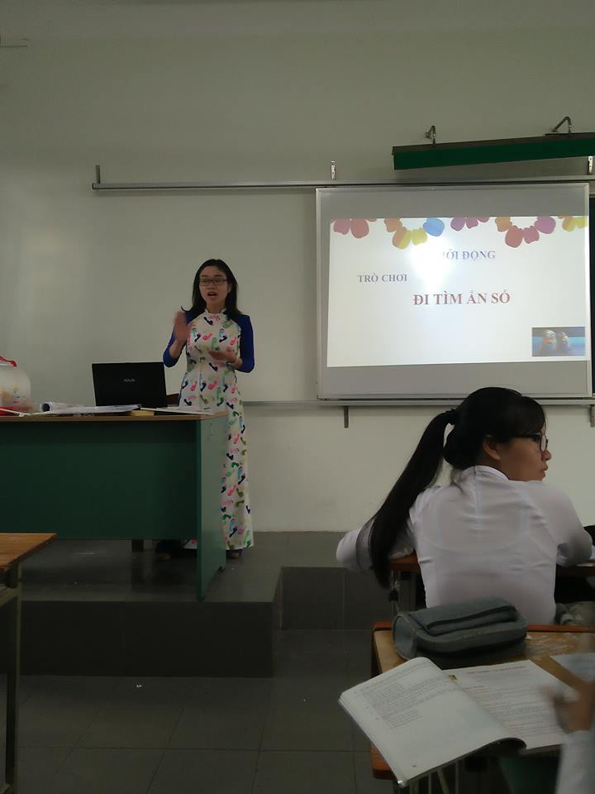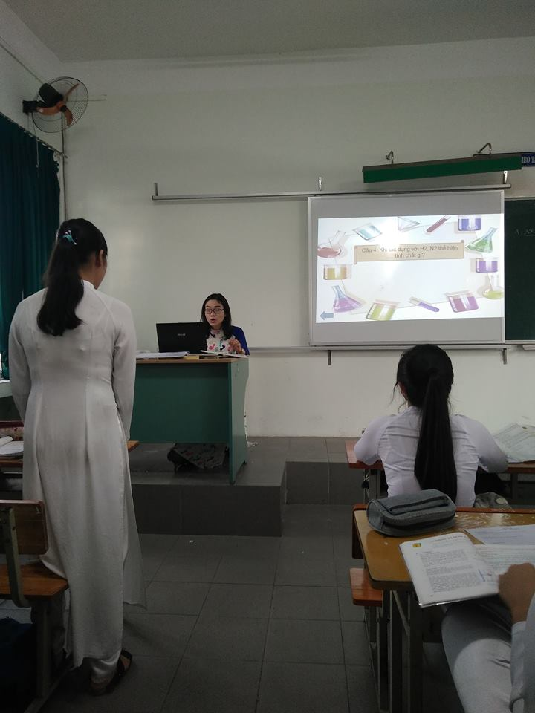

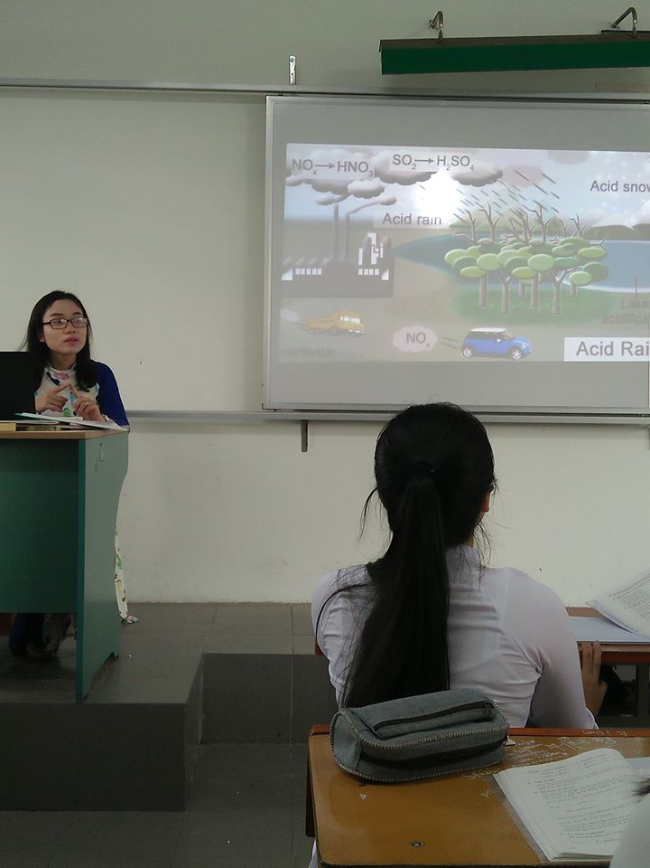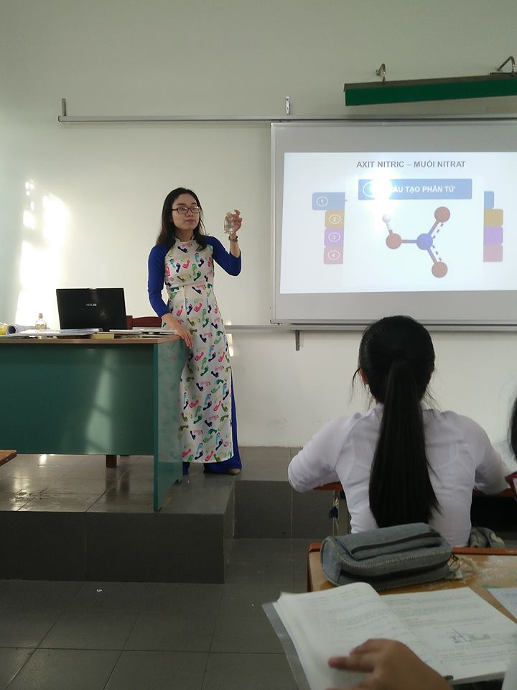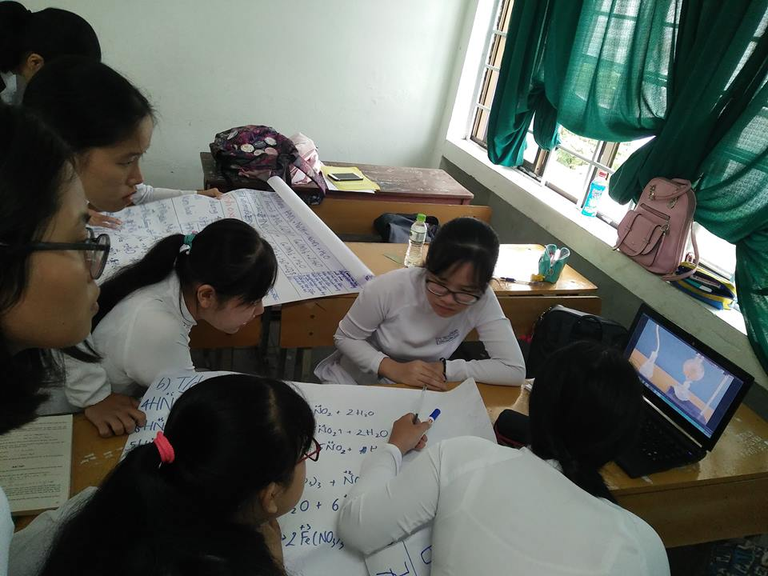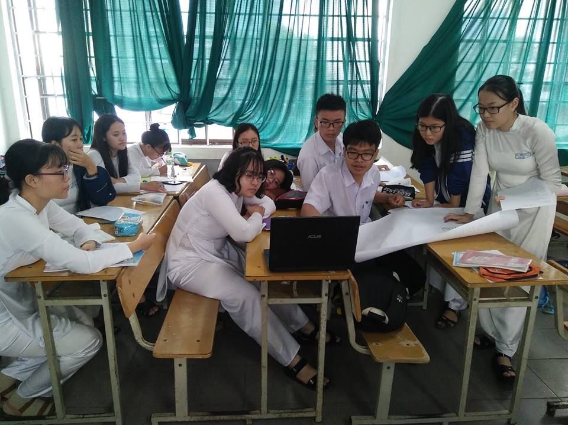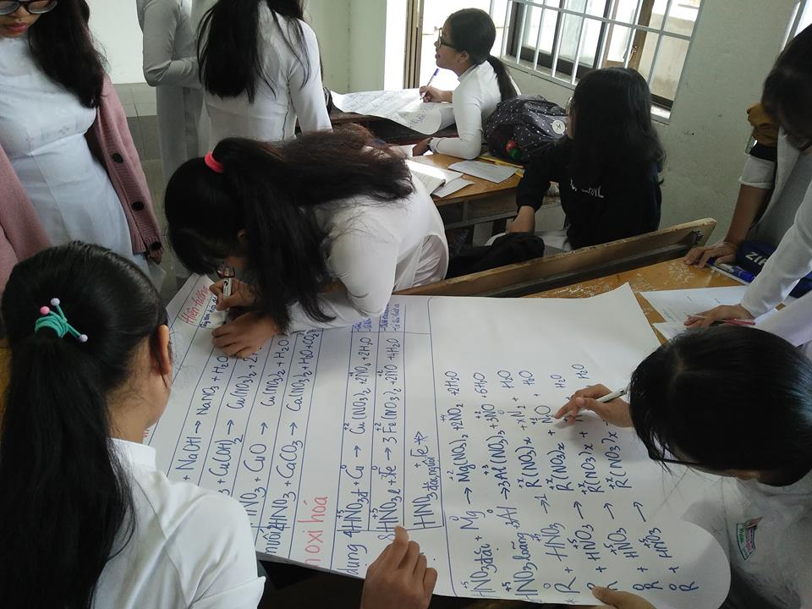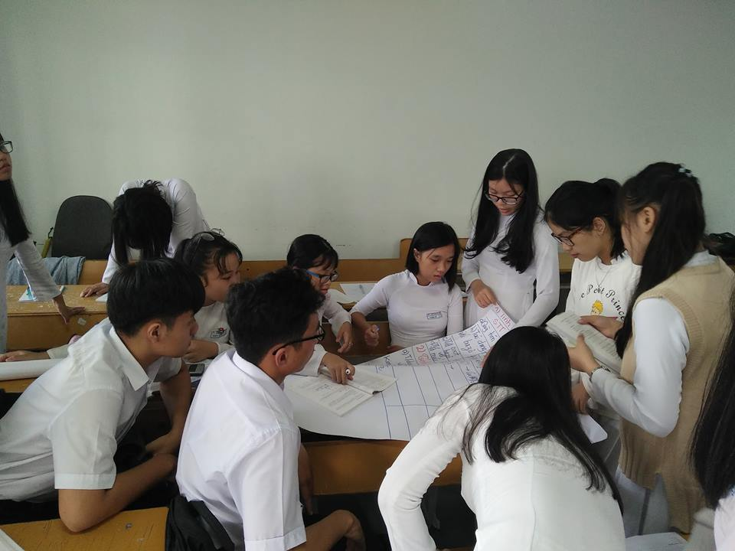

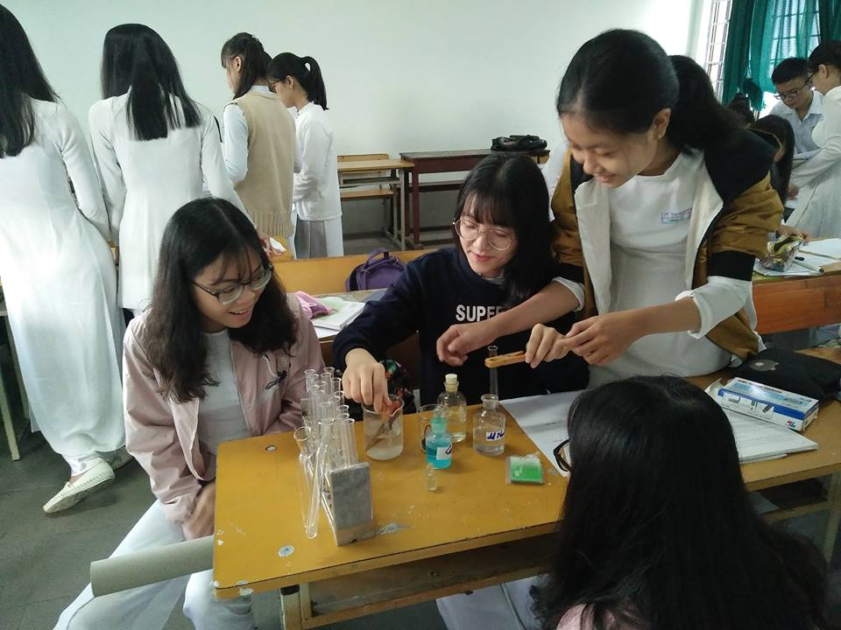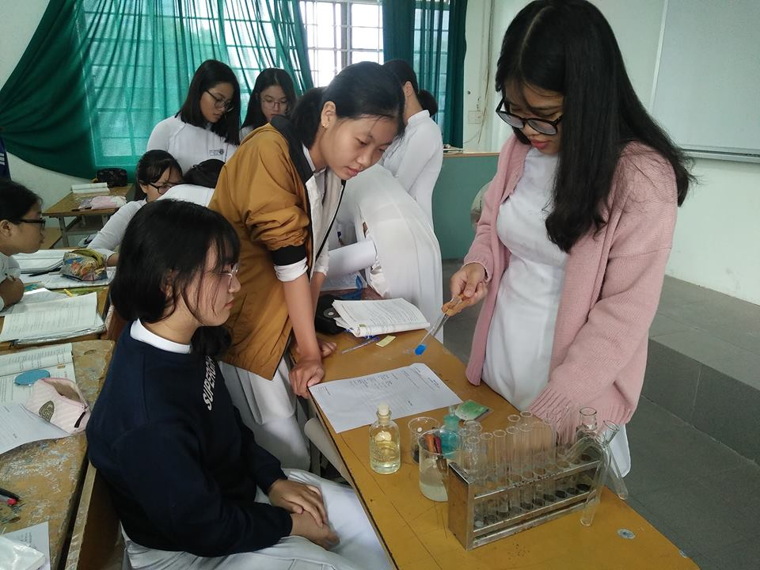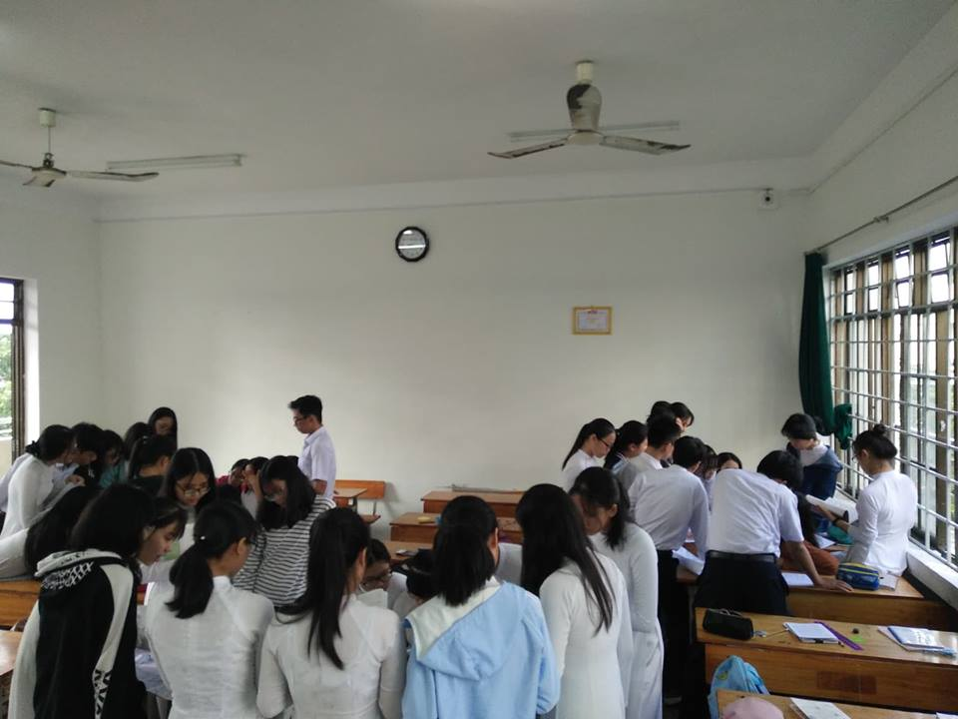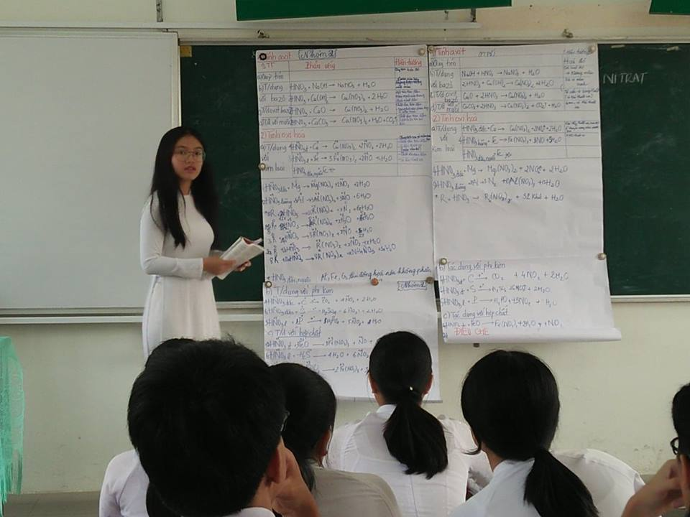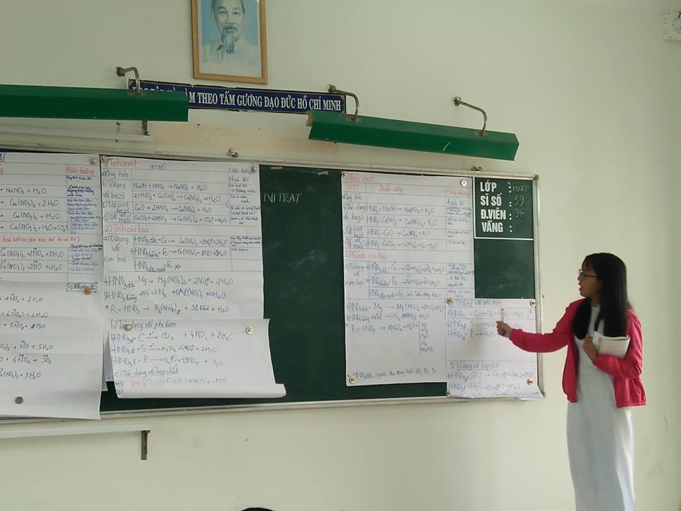

Hình 10: Hình ảnh HS học tập theo các góc và báo cáo kết quả hoạt động

### 3.5.2. Kết quả kiểm tra

#### 3.5.2.1. Kết quả bài kiểm tra 15 phút tại trường THPT Phan Châu Trinh - Đà Nẵng

|  |  |  |  |  |  |  |  |  |  |  |
| --- | --- | --- | --- | --- | --- | --- | --- | --- | --- | --- |
| Lớp | Hình thức | Số HS | Điểm yếu  (<5) | | Điểm trung bình (5 - 6) | | Điểm khá  (7 - 8) | | Điểm giỏi  (9 -10) | |
| HS | % | HS | % | HS | % | HS | % |
| 11/21 | Thực nghiệm | 38 | 0 | 0,00 | 6 | 15,79 | 12 | 31,58 | 20 | 52,63 |
| 11/25 | Đối chứng | 39 | 1 | 2,57 | 8 | 20,51 | 13 | 33,33 | 17 | 43,59 |

Bảng 7: Thống kê kết quả bài kiểm tra 15 phút

Hình 11: Biểu dồ so sánh kết quả bài kiểm tra 15 phút

#### 3.5.2.2. Kết quả bài kiểm tra 1 tiết tại trường THPT Phan Châu Trinh - Đà Nẵng

|  |  |  |  |  |  |  |  |  |  |  |
| --- | --- | --- | --- | --- | --- | --- | --- | --- | --- | --- |
| Lớp | Hình thức | Số HS | Điểm yếu  (<5) | | Điểm trung bình (5 - 6) | | Điểm khá  (7 - 8) | | Điểm giỏi  (9 -10) | |
| HS | % | HS | % | HS | % | HS | % |
| 11/21 | Thực nghiệm | 38 | 0 | 0,00 | 4 | 10,53 | 10 | 26,32 | 24 | 63,15 |
| 11/25 | Đối chứng | 39 | 0 | 0,00 | 8 | 20,51 | 15 | 38,46 | 16 | 41,03 |

Bảng 8: Thống kê kết quả bài kiểm tra 1 tiết

Hình 12: Biểu đồ so sánh kết quả bài kiểm tra 1 tiết

### 3.5.3. Phân tích, đánh giá kết quả thực nghiệm sư phạm

Qua tham khảo và nhận được sự góp ý của những GV có kinh nghiệm giảng dạy, đề kiểm tra phù hợp với trình độ HS, mang tính khách quan, có sự phân hóa rõ ràng về năng lực của HS.

Qua bảng số liệu kết quả hoạt động thực nghiệm của HS trường THPT Phan Châu Trinh với tổng số 77 HS, sau lần thực nghiệm trên chúng ta có thể đưa ra một số nhận xét như sau:

- Kết quả đánh giá ở bài dạy thực nghiệm luôn cao hơn so với bài dạy đối chứng.

- Đối với bài kiểm tra 15 phút: tỉ lệ HS ở lớp thực nghiệm đạt điểm giỏi là 52,63% còn lớp đối chứng chỉ đạt 43,59%; tương ứng tỉ lệ HS đạt điểm khá ở lớp thực nghiệm và đối chứng lần lượt là 31,58% và 33,33%; tỉ lệ HS đạt điểm trung bình là 15,79% và 20,51%; tỉ lệ HS đạt điểm yếu là 0,00% và 2,57%.

- Đối với bài kiểm tra 1 tiết: tỉ lệ HS ở lớp thực nghiệm đạt điểm giỏi là 63,15% còn lớp đối chứng chỉ đạt 41,03%; tương ứng tỉ lệ HS đạt điểm khá ở lớp thực nghiệm và đối chứng lần lượt là 26,32% và 38,46%; tỉ lệ HS đạt điểm trung bình là 10,53% và 20,51%; ở cả 2 lớp đều không có HS đạt điểm yếu (0,00%).

Qua các số liệu trên co thể nhận thấy rằng:

- Chất lượng học tập của HS được nâng cao hơn, điều này thể hiện qua kết quả 2 bài kiểm tra 15 phút và 1 tiết.

- HS ở lớp thực nghiệm nắm bắt kiến thức trọng tâm vững vàng hơn, chắc hơn so với HS ở lớp đối chứng. Vì vậy, tỉ lệ điểm số đạt được ở mức khá giỏi cao hơn so với lớp đối chứng.

Chính điều này đã nói lên rằng:

- HS rất hứng thú, vui vẻ, phấn khởi, tích cực tham gia xây dựng và hoàn thành đúng nội dung ở các góc mà GV đã giao để có thể chiếm lĩnh kiến thức một cách bao quát, đầy đủ nhất.

- HS rất sáng tạo, tư duy logic, khả năng trình bày vấn đề được nâng cao hơn, trình bày một cách khoa học, mạch lạc, rõ ràng, nắm vững kiến thức hơn thông qua nhiệm vụ ở các góc.

- HS được tự tay thực hiện các thí nghiệm để có thể quan sát hiện tượng thực tế nhất, chính xác nhất, do đó kiến thức càng được khắc sâu hơn.

- GV hướng dẫn luôn quan tâm, góp ý, khuyến khích HS sáng tạo, phát huy hết năng lực của HS thông qua các hình thức học tập khác nhau theo hướng tích cực nhằm nâng cao hiệu quả dạy và học.

- Còn đối với HS ở lớp đối chứng, các em chỉ được GV giảng dạy theo phương pháp truyền thống, đọc - nghe - chép, các em không được tận mắt quan sát hay tự tay tìm tòi, phát hiện ra các vấn đề có liên quan đến bài học. Vì vậy, kiến thức không được khắc sâu và nắm kiến thức một cách mơ hồ, không rõ ràng.

Theo chiều hướng sử dụng các phương pháp dạy học phân hóa trong giảng dạy phần Hóa vô cơ - Hóa học 11 đã mang lại những kết quả khả quan hơn về chất lượng học tập cũng như thái độ học tập của HS.

# TIỂU KẾT CHƯƠNG 3

Trong chương này, tôi đã tiến hành thực nghiệm sư phạm và xử lí kết quả thực nghiệm theo phương pháp thống kê toán học.

Việc phân tích kết quả thu được với các con số cụ thể không phải là ngẫu nhiên mà do quấ trình sử dụng phương pháp dạy học phân hóa trong Hóa học theo hướng tích cực mang lại.

Thái độ học tập của HS ở lớp thực nghiệm cũng tích cực hơn và hứng thú hơn, từ đó mang lại kết quả học tập tốt hơn. GV thực nghiệm cũng đã kiểm chứng và công nhận hiệu quả của phương pháp dạy học phân hóa này.

Tuy nhiên về mặt chuẩn bị giáo án và đồ dùng dạy học để đầu tư cho một tiết lên lớp theo phương pháp dạy học phân hóa khá công phu, kĩ lưỡng, mất rất nhiều thời gian và tiết lên lớp đôi lúc cũng bị sức ép bởi thời gian (45 phút/ tiết).

# KẾT LUẬN VÀ KHUYẾN NGHỊ

# TÀI LIỆU THAM KHẢO

[1]. Thomas Amstrong (2011), Đa trí tuệ trong lớp học (Multiple Intelligences in the Classroom), NXB GD, Hà Nội.

[2]. Nguyễn Hữu Đĩnh, Đặng Thị Oanh, Đặng Xuân Thư (2008), Dạy và học hóa học 11 theo hướng đổi mới, NXB GD, Hà Nội.

[3]. Bùi Phương Nga, Đỗ Hương Trà (2011), Học tích cực – đánh giá kết quả học tập của HS THCS vùng khó khăn nhất, Tài liệu dành cho sinh viên Cao đẳng Sư phạm năm cuối, Hà Nội.

[4]. Bộ GD và Đào tạo, Vụ GD trung học (2014), Dạy học và kiểm tra đánh giá kết quả học tập theo định hướng PTNL HS môn Hóa học, Tài liệu tập huấn.

[5]. Carol Ann Tomlinson (2015), “Leading for Differentiation: Growing Teachers Who Grow Kids” , page 14 – 33.

[6]. Bộ GD và Đào tạo (2010)– Dự án Việt-Bỉ, Dạy và học tích cực, Một số kĩ thuật và PP dạy học tích cực, NXB Đại học sư phạm, Hà Nội.

[7]. Gardner, Howard 1999, Intelligence Reflamed: Multiple Intelligences for the 21st Century, Basic Books.

[8]. Weiner, F.E (2001), Comparative performance measurement in schools, Weinheim and Basejl: Beltz Verlag, pp. 17-31, Bản dịch tiếng Anh.

[9]. Bernd Meier – Nguyễn Văn Cường (2014), Lí luận dạy học hiện đại – Cơ sở đổi mới mục tiêu, nội dung và phương pháp dạy học, NXB Đại học Sư phạm, Hà Nội.

[10]. Nguyễn Minh Phương (2007), Tổng quan về các khung NL cần đạt ở HS trong mục tiêu GD phổ thông, Đề tài NCKH của Viện Khoa học GD Việt Nam.

[11]. Nguyễn Công Khanh (2015), Thiết kế công cụ đánh giá NL: Cơ sở lí luận và thực hành, Trung tâm đảm bảo chất lượng và khảo thí, ĐH Sư phạm Hà Nội.

[12]. Bộ GD và Đào tạo (2015), chương trình GD phổ thông tổng thể (trong chương trình GD phổ thông mới), Dự thảo.

[13]. Dự án Việt Bỉ (2007–2009), Bộ phiếu đánh giá dạy học tích cực và 3 phương pháp học theo góc, học theo hợp đồng, học theo dự án, Hà Nội.

[14]. Bộ giáo dục và Đào tạo (2014), Xây dựng chương trình giáo dục phổ thông theo định hướng phát triển năng lực học sinh, Tài liệu hội thảo.

[15]. Nguyễn Lăng Bình (Chủ biên), Đỗ Hương Trà, Nguyễn Phương Hồng, Cao Thị Thặng (2010), Dạy và học tích cực – Một số phương pháp và kĩ thuật dạy học, NXB Đại học Sư phạm, Hà Nội.

[16]. Đỗ Thị Quỳnh Mai (2015), Vận dụng một số phƣơng pháp dạy học tích cực theo quan điểm dạy học phân hóa trong dạy học phần hoá học phi kim ở trường Trung học phổ thông, Luận án tiến sĩ, ĐH Sư phạm Hà Nội

[17]. Bộ giáo dục và Đào tạo (2016), Trường Đại học Sư phạm Hà Nội, Đổi mới nội dung, phương pháp dạy học và phổ biến, áp dụng hệ thống danh pháp và thuật ngữ hóa học góp phần phát triển năng lực và phẩm chất đạo đức học sinh, sinh viên các trường phổ thông, đại học, cao đẳng trong dạy học hóa học, Tài liệu hội thảo.

[18]. Nguyễn Xuân Trường, Lê Mậu Quyền, Phạm Văn Hoan, Lê Chí Kiên, Sách giáo khoa Hóa học 11 cơ bản, NXB GD Việt Nam.

[19]. Phan Văn An (2017), Lý luận dạy học đại cương môn Hóa học, Giáo trình.

[20]. Phan Văn An (2016), Kiểm tra đánh giá trong giáo dục theo hướng phát triển năng lực học sinh, Giáo trình.

**Website**

<http://thuvien.ued.udn.vn>

<http://vi.swewe.org/word_show.htm/?1288219_1&Vygotsky>

<http://tailieu.vn>

<http://giaoanmau.com>

<http://baigiang.violet.vn>

<http://123doc.org>

<http://wikipedia.com.vn>

# PHỤ LỤC

Phụ lục 1: Phiếu khảo sát học sinh

Phụ lục 2: Phiếu khảo sát giáo viên

Phụ lục 3: Đề kiểm tra 15 phút

Phụ lục 4: Đề kiểm tra 1 tiết

**Phụ lục 1: Phiếu khảo sát học sinh**

**PHIẾU KHẢO SÁT VỀ VIỆC VẬN DỤNG PHƯƠNG PHÁP DẠY HỌC PHÂN HÓA NHẰM PHÁT TRIỂN NĂNG LỰC GIẢI QUYẾT VẤN ĐỀ**

**CHO HỌC SINH**

*(Dành cho học sinh Trung học phổ thông)*

Trong khuôn khổ chương trình “Khóa luận tốt nghiệp năm học 2018 - 2019” của Trường ĐH Sư phạm – ĐH Đà Nẵng, tôi thực hiện đề tài “Dạy học phân hóa phần Hóa vô cơ lớp 11 nhằm phát triển năng lực giải quyết vấn đề cho học sinh” nhằm nghiên cứu thực trạng về việc sử dụng các phương pháp dạy học theo quan điểm dạy học phân hóa. Từ đó có thể xác định được phương hướng phát triển đề tài và đề xuất hệ thống bài tập phân hóa cũng như một số giáo án mẫu sử dụng phương pháp dạy học phân hóa.

Phiếu khảo sát này là một phần trong nghiên cứu của tôi, thông qua các câu hỏi tôi mong muốn tìm hiểu thực trạng về việc sử dụng các phương pháp dạy học phân hóa của thầy (cô) trong các tiết dạy Hóa tại Trường THPT Nguyễn Trãi. Rất mong các bạn sẽ dành vài phút để đọc và trả lời các câu hỏi trong phiếu khảo sát này. Mọi thông tin do các bạn cung cấp sẽ được bảo mật và hoàn toàn chỉ phục vụ cho mục đích nghiên cứu.

Với mỗi câu hỏi, các bạn hãy đánh dấu (🗶) vào câu trả lời mà bạn cho là phù hợp với ý kiến của mình nhất.

**Phần 1: Cảm nhận chung về môn Hóa**

*Câu 1: Theo bạn, môn Hóa dễ hay khó?*

🞏 Rất khó

🞏 Khó

🞏 Bình thường

🞏 Dễ

*Câu 2: Sự hứng thú học môn Hóa của bạn ở mức độ nào sau đây?*

🞏 Rất thích.

🞏 Thích.

🞏 Bình thường.

🞏 Không thích.

*Câu 3: Bạn thích học môn Hóa vì:*

🞏 Bài học sinh động, thầy cô dạy vui vẻ, dễ hiểu.

🞏 Phương pháp giảng dạy của thầy cô phù hợp cho mỗi bài học.

🞏 Kiến thức dễ nắm bắt.

🞏 Liên hệ thực tế nhiều.

🞏 Ý kiến khác: ..............................................................................................................

*Câu 4: Trong giờ học môn Hóa, bạn thường:*

🞏 Tập trung nghe giảng, phát biểu ý kiến.

🞏 Nghe giảng một cách thụ động.

🞏 Không tập trung.

🞏 Ý kiến khác: ................................................................................................................

*Câu 5: Phương pháp học môn Hóa của bạn?*

🞏 Học lý thuyết trước, làm bài tập sau

🞏 Vừa làm bài vừa coi lý thuyết

🞏 Bắt tay vào làm đến khi không làm được nữa thì thôi

🞏 Khi có hứng thú

🞏 Những bài giáo viên làm rồi thì làm lại, không thì thôi

🞏 Ý kiến khác: ……………………………………………

**Phần 2: Về phương pháp giảng dạy môn Hóa của thầy cô**

|  |  |  |  |  |  |
| --- | --- | --- | --- | --- | --- |
| *Câu hỏi* | | *Mức độ* | | | |
| *Rất thường xuyên* | *Thường xuyên* | *Thỉnh thoảng* | *Không bao giờ* |
| 6. Các bạn có được giáo viên thường xuyên giao bài tập theo mức độ khó, dễ không? | |  |  |  |  |
| 7. Các bài tập giáo viên giao có thường tạo ra các vấn đề liên quan đến hiện tượng xảy ra trong thực tế không? | |  |  |  |  |
| 8. Giáo viên có thường xuyên giao các phiếu bài tập cho từng nhóm học sinh trong một lớp không? | |  |  |  |  |
| 9. Trong các giờ học, GV có thường áp dụng các phương pháp dạy học tích cực không? | |  |  |  |  |
| 10. Trong các tiết dạy, giáo viên đã vận dụng những phương pháp dạy học nào? | Dạy học theo nhóm |  |  |  |  |
| Dạy học theo góc |  |  |  |  |
| Dạy học theo dự án |  |  |  |  |
| Dạy học theo hợp đồng |  |  |  |  |

**Phần 3: Nguyện vọng của bạn khi học Hóa**

*Câu 11: Bạn mong muốn điều gì khi học Hóa?*

*Câu 12: Bạn có đề xuất gì về phương pháp giảng dạy để các tiết học Hóa trở nên thú vị, sinh động hơn không?*

**CHÂN THÀNH CẢM ƠN SỰ HỢP TÁC CỦA BẠN!**

**CHÚC BẠN HỌC TỐT!**

**Phụ lục 2: Phiếu khảo sát giáo viên**

**PHIẾU KHẢO SÁT VỀ VIỆC VẬN DỤNG PHƯƠNG PHÁP DẠY HỌC PHÂN HÓA NHẰM PHÁT TRIỂN NĂNG LỰC GIẢI QUYẾT VẤN ĐỀ**

**CHO HỌC SINH**

*(Dành cho giáo viên Trung học phổ thông)*

Trong khuôn khổ chương trình “Khóa luận tốt nghiệp năm học 2018 - 2019” của Trường ĐH Sư phạm – ĐH Đà Nẵng, em thực hiện đề tài “Dạy học phân hóa phần Hóa vô cơ lớp 11 nhằm phát triển năng lực giải quyết vấn đề cho học sinh” nhằm nghiên cứu thực trạng về việc sử dụng các phương pháp dạy học theo quan điểm dạy học phân hóa. Từ đó có thể xác định được phương hướng phát triển đề tài và đề xuất hệ thống bài tập phân hóa cũng như một số giáo án mẫu sử dụng phương pháp dạy học phân hóa.

Phiếu khảo sát này là một phần trong nghiên cứu của em, thông qua các câu hỏi em mong muốn tìm hiểu thực trạng về việc sử dụng các phương pháp dạy học phân hóa của thầy (cô) tại Trường THPT Phan Châu Trinh. Rất mong thầy (cô) sẽ dành vài phút để đọc và trả lời các câu hỏi trong phiếu khảo sát này. Mọi thông tin do thầy (cô) cung cấp sẽ được bảo mật và hoàn toàn chỉ phục vụ cho mục đích nghiên cứu.

Với mỗi câu hỏi, thầy (cô) hãy đánh dấu (🗶) vào câu trả lời mà thầy (cô) cho là phù hợp với ý kiến của mình nhất.

**Phần 1: Về việc phát triển năng lực giải quyết vấn đề cho học sinh**

*Câu 1: Thầy (cô) đánh giá như thế nào về tầm quan trọng của việc phát triển năng lực giải quyết vấn đề cho học sinh THPT?*

🞏 Rất quan trọng.

🞏 Quan trọng.

🞏 Bình thường.

🞏 Không quan trọng.

*Câu 2: Theo thầy (cô), các biện pháp nào dưới đây có thể rèn luyện năng lực giải quyết vấn đề cho học sinh THPT? Thầy (cô) đã sử dụng biện pháp đó như thế nào?*

|  |  |  |  |  |
| --- | --- | --- | --- | --- |
| Biện pháp | Mức độ | | | |
| Rất thường xuyên | Thường xuyên | Thỉnh thoảng | Không bao giờ |
| Thiết kế bài học với logic hợp lý. |  |  |  |  |
| Sử dụng phương pháp dạy học phù hợp. |  |  |  |  |
| Sử dụng các bài tập có nhiều cách giải, khuyến khích học sinh tìm cách giải mới, nhận ra nét độc đáo để có cách giải tối ưu. |  |  |  |  |
| Yêu cầu học sinh nhận xét bài giải của người khác, lập luận và bảo vệ quan điểm của mình. |  |  |  |  |
| Thay đổi mức độ yêu cầu của bài tập. |  |  |  |  |
| Kiểm tra, đánh giá và động viên kịp thời các biểu hiện sáng tạo của học sinh. |  |  |  |  |
| Tăng cường các bài tập thực hành, thí nghiệm. |  |  |  |  |
| Ý kiến khác:.................................... |  |  |  |  |

*Câu 3: Thầy (cô) cho biết kết quả đánh giá học sinh được rèn luyện về năng lực giải quyết vấn đề?*

🞏 Học sinh nắm được bài ngay tại lớp.

🞏 Học sinh tự thực hiện được các thí nghiệm.

🞏 Học sinh tự phát hiện được vấn đề và giải quyết vấn đề đã nêu.

🞏 Học sinh dễ dàng làm việc theo nhóm.

🞏 Học sinh tự nghiên cứu và báo cáo được các chủ đề liên quan đến chương trình Hóa phổ thông.

🞏 Ý kiến khác: ............................................................................................................................

**Phần 2: Về việc sử dụng các phương pháp dạy học phân hóa**

*Câu 4: Thầy (cô) đánh giá tầm quan trọng của việc sử dụng các phương pháp dạy học phân hóa như thế nào?*

🞏 Rất quan trọng.

🞏 Quan trọng.

🞏 Bình thường.

🞏 Không quan trọng.

*Câu 5: Thầy cô đã từng nghe và vận dụng các phương pháp dạy học phân hóa trong tiết dạy của mình hay chưa?*

🞏 Chưa nghe.

🞏 Nghe nhưng chưa rõ.

🞏 Đã vận dụng nhưng chưa hiệu quả.

🞏 Đã vận dụng và rất hiệu quả.

*Câu 6: Thầy (cô) cho biết những phương pháp dạy học phân hóa thường sử dụng khi dạy học Hóa nhằm phát triển năng lực giải quyết vấn đề cho học sinh.*

|  |  |  |  |  |
| --- | --- | --- | --- | --- |
| Phương pháp | Mức độ | | | |
| Rất thường xuyên | Thường xuyên | Thỉnh thoảng | Không bao giờ |
| Dạy học nêu và giải quyết vấn đề |  |  |  |  |
| Dạy học theo nhóm |  |  |  |  |
| Dạy học theo góc |  |  |  |  |
| Dạy học theo dự án |  |  |  |  |
| Dạy học theo hợp đồng |  |  |  |  |
| Ý kiến khác:....... |  |  |  |  |

*Câu 7: Thầy (cô) gặp phải những khó khăn gì khi sử dụng các phương pháp dạy học phân hóa trong giảng dạy bộ môn Hóa phổ thông?*

🞏 Chưa quen với các phương pháp dạy học. lúng túng trong việc chọn phương pháp dạy học nào phù hợp với từng bài.

🞏 Tốn nhiều công sức, thời gian để nghiên cứu và thiết kế giáo án 1 tiết dạy.

🞏 Học sinh chưa có các kỹ năng như: hợp tác làm việc nhóm, tìm kiếm thông tin, tính tích cực, chủ động, năng lực sáng tạo.

🞏 Cơ sở vật chất của nhà trường chưa đủ đáp ứng cho việc sử dụng các phương pháp dạy học phân hóa.

🞏 Ý kiến khác: ............................................................................................................................

**CHÂN THÀNH CẢM ƠN SỰ HỢP TÁC CỦA THẦY (CÔ)!**

**CHÚC THẦY (CÔ) SỨC KHỎE, CÔNG TÁC TỐT!**

**Phụ lục 3: Đề kiểm tra 15 phút**

**KIỂM TRA 15 PHÚT**

|  |  |  |  |  |  |  |  |  |  |  |
| --- | --- | --- | --- | --- | --- | --- | --- | --- | --- | --- |
| **Câu** | **1** | **2** | **3** | **4** | **5** | **6** | **7** | **8** | **9** | **10** |
| **ĐA** |  |  |  |  |  |  |  |  |  |  |

**Cho biết H=1, O=8, N=14, Cu=64**

**Câu 1:** Ở điều kiện thường, khi có ánh sáng, dung dịch axit nitric đặc có màu vàng do bị phân hủy, giải phóng một phần khí

**A.** NO. **B.** NO2. **C.** N2O. **D.** N2.

**Câu 2:** Chất nào sau đây tác dụng với axit nitric đặc, nguội?

**A.** Cu. **B.** BaCl2. **C.** Fe. **D.** Al.

**Câu 3:** Dãy các chất đều tác dụng với HNO3 loãng là:

**A.** Mg(OH)2 , CuO, C. **B.** Pt, Ag, Fe2O3.

**C.** NH3, CO2, Fe3O4. **D.** C, Mg, Fe2(SO4)3.

**Câu 4:** Phản ứng giữa kim loại nhôm và axit nitric loãng với giả thiết tạo ra nitơ. Tổng các hệ số trong phương trình hoá học là

**A.** 77. **B.** 72. **C.** 64. **D.** 68.

**Câu 5:** Cho các phản ứng sau:

(1) S + HNO3 (đặc) → (2) FeO + HNO3 (loãng) →

(3) Fe2O3 + HNO3(đặc) → (4) HNO3 + Cu(OH)2(đặc) →

(5) Mg + HNO3 (loãng) → (6) CuCl2 + HNO3 (loãng) →

Số phản ứng oxi hóa - khử xảy ra là

**A.** 6. **B.** 3. **C.** 4. **D.** 5

**Câu 6:** Cho 14,4 gam hỗn hợp Cu và CuO tác dụng dung dịch HNO3 đặc dư thì thu được 4,48 lít khí màu nâu (đktc). Khối lượng Cu và CuO có trong hỗn hợp ban đầu lần lượt là:

**A.** 6,4 gam và 8 gam. **B.** 12,8 gam và 1,6 gam.

**C.** 9,2 gam và 5,2 gam. **D.** 8 gam và 6,4 gam.

**Câu 7:** Khối lượng amoniac cần dùng để điều chế 5000 tấn axit nitric nồng độ 60,0% là (Biết rằng sự hao hụt amoniac trong quá trình sản xuất là 3,8%)

**A.** 841,5 tấn. **B.** 30,8 tấn. **C.** 778,8 tấn. **D.** 85,5 tấn.

**Câu 8:** Ứng dụng của axit nitric là

**A.** Chất làm lạnh trong các thiết bị lạnh.

**B.** Sản xuất thuốc nổ.

**C.** Điều chế hidrazin N2H4 làm nhiên liệu tên lửa.

**D.** Sản xuất amoniac.

**Câu 9:** Phản ứng hóa học đúng là

**A.** 2KNO3  2K + 2NO2 + O2.

**B.** 2Mg(NO3)2  2MgO + 4NO2 + O2.

**C.** 4AgNO3  2Ag2O + 4NO2 + O2.

**D.** Fe(NO3)3 FeO + 3NO2 + O2.

**Câu 10:** Nung nóng m gam Cu(NO3)2 một thời gian, làm nguội và đem cân thấy khối lượng giảm 0,54 gam so với ban đầu. Khối lượng Cu(NO3)2  đã bị nhiệt phân là

**A.** 0,47 gam. **B.** 0,94 gam. **C.** 1,88 gam. **D.** 9,4 gam.

**Phụ lục 4: Đề kiểm tra 1 tiết**

**KIỂM TRA 1 TIẾT**

|  |  |  |  |  |  |  |  |  |  |  |
| --- | --- | --- | --- | --- | --- | --- | --- | --- | --- | --- |
| **Câu** | **1** | **2** | **3** | **4** | **5** | **6** | **7** | **8** | **9** | **10** |
| **ĐA** |  |  |  |  |  |  |  |  |  |  |
| **Câu** | **11** | **12** | **13** | **14** | **15** | **16** | **17** | **18** | **19** | **20** |
| **ĐA** |  |  |  |  |  |  |  |  |  |  |

**Phần I: Trắc nghiệm khách quan (20 câu - 8 điểm)**

**Câu 1:** Phân bón có tỉ lệ phần trăm về khối lượng của nguyên tố nitơ cao nhất là

**A.** (NH2)2CO. **B.** NH4Cl. **C.** (NH4)2SO4. **D.** NH4NO3.

**Câu 2:** Nhiệt phân hoàn toàn Mg(NO3)2 trong không khí thu được các sản phẩm gồm:

**A.** MgO, NO2, O2. **B.** Mg, NO2, O2.

**C.** Mg(NO2)2, O2. **D.** Mg(NO2)2, NO2.

**Câu 3:** Phát biểu **không** đúng là

**A.** Phân tử N2 không phân cực nên rất ít tan trong nước.

**B.** Khí N2 không duy trì sự cháy và sự hô hấp.

**C.** Phân tử N2 có liên kết ba rất bền vững nên ở điều kiện thường khá trơ về mặt hóa học.

**D.** N2 là chất khí không màu, không mùi, không vị, rất độc.

**Câu 4:** Trong công nghiệp, phương pháp nào sau đây dùng để sản xuất axit H3PO4 có độ tinh khiết và nồng độ cao?

**A.** Cho dung dịch axit H2SO4 đặc nóng tác dụng với quặng apatit.

**B.** Đốt cháy photpho trong oxi dư, cho sản phẩm tác dụng với nước.

**C.** Cho photpho tác dụng với HNO3 đặc nóng.

**D.** Cho dung dịch axit H2SO4 đặc nóng tác dụng với quặng photphoric.

**Câu 5:** Hiện tượng xảy ra khi cho giấy quỳ tím ẩm vào bình đựng khí amoniac là

**A.** giấy quỳ chuyển sang màu đỏ. **B.** giấy quỳ chuyển sang màu xanh.

**C.** giấy quỳ mất màu. **D.** giấy quỳ không chuyển màu.

**Câu 6:** Photpho đỏ và photpho trắng là 2 dạng thù hình của photpho nên

**A.** có cấu trúc mạng tinh thể giống nhau.

**B.** đều tự bốc cháy trong không khí ở điều kiện thường.

**C.** đều khó nóng chảy và khó bay hơi.

**D.** đều cháy được trong không khí khi đốt nóng tạo ra oxit.

**Câu 7:** Phát biểu nào sau đây **không** đúng?

**A.** Amoniac là khí không màu, không mùi, tan nhiều trong nước.

**B.** Dung dịch amoniac có tính bazo.

**C.** Đốt cháy NH3 không có xúc tác thu được N2 và H2O.

**D.** Phản ứng tổng hợp NH3 từ N2 và H2 là phản ứng thuận nghịch.

**Câu 8:** Chất nào sau đây ít tan trong nước?

**A.** AgNO3. **B.** Ca3(PO4)2. **C.** Ba(H2PO4)2. **D.** Cu(NO3)2.

**Câu 9:** Cho các chất: Fe2O3, ZnO, FeO, Fe3O4, MgO lần lượt tác dụng với axit HNO3 loãng. Số phản ứng oxi hóa khử xảy ra là

**A.** 1. **B.** 4. **C.** 3. **D.** 2.

**Câu 10:** Cho dung dịch AgNO3 vào dung dịch X thấy xuất hiện kết tủa màu vàng tan được trong dung dịch HNO3. X là

**A.** K3PO4. **B.** KI. **C.** KBr. **D.** KCl.

**Câu 11:** Axit nitric đặc có thể phản ứng với tất cả các chất trong dãy nào sau đây ở điều kiện thường?

**A.** Fe, MgO, NaOH. **B.** Al, K2O, Zn(OH)2.

**C.** NaNO3, NaHCO3, Al(OH)3. **D.** Cu, Na2CO3, Fe(OH)2.

**Câu 12:** Dãy gồm các chất đều tác dụng với N2 là

**A.** Al, H2, O2. **B.** Mg, HCl, O2.

**C.** NaOH, H2, Mg. **D.** KOH, O2, HCl.

**Câu 13:** Phát biểu nào sau đây **không** đúng?

**A.** P thể hiện tính khử khi tác dụng với kim loại mạnh.

**B.** Bảo quản Ptrắng bằng cách ngâm trong nước.

**C.** P thể hiện tính khử khi tác dụng với HNO3.

**D.** Trong hợp chất, P thường có số oxi hóa là -3, +3, +5.

**Câu 14:** Cho 2 lít N2 và 7 lít H2 vào bình phản ứng, hỗn hợp khí thu được sau phản ứng có thể tích bằng 8 lít (thể tích các khí được đo trong cùng điều kiện). Hiệu suất phản ứng tổng hợp NH3 là

**A.** 35%. **B.** 25%. **C.** 50%. **D.** 22%.

**Câu 15:** Phát biểu đúng là

**A.** Độ dinh dưỡng của phân lân được đánh giá theo tỉ lệ phần trăm khối lượng nguyên tố P.

**B.** Superphotphat kép chứa CaSO4 ít tan trong nước, làm rắn đất.

**C.** Phân lân nóng chảy chỉ thích hợp cho đất chua.

**D.** Khi bón phân superphotphat người ta trộn chung với vôi.

**Câu 16:** Hấp thụ hoàn toàn 0,672 lít NH3 (đktc) vào dung dịch có chứa 1,96 gam H3PO4. Sản phẩm muối thu được là

**A.** NH4H2PO4 và (NH4)2 HPO4. **B.** (NH4)2HPO4 và (NH4)3PO4.

**C.** chỉ có (NH4)2HPO4. **D.** chỉ có (NH4)3PO4.

**Câu 17:** Axit nitric và axit photphoric cùng có phản ứng với nhóm chất nào sau đây?

**A.** CuCl2, NaOH, K2CO3, NH3. **B.** NaOH, K2O, NH3, Na2CO3.

**C.** CuSO4, MgO, KOH, NH3. **D.** KCl, NaOH, Na2CO3, NH3.

**Câu 18:** Nhiệt phân hoàn toàn 29,6 gam muối nitrat kim loại M (hóa trị 2) thu được 8 gam oxit. Công thức muối nitrat đã dùng là:

**A.** Pb(NO3)2. **B.** Cu(NO3)2. **C.** Fe(NO3)2. **D.** Mg(NO3)2.

**Câu 19:** Hòa tan m gam Fe vào dung dịch HNO3 loãng, dư thu được 0,448 lít khí NO (đktc, sản phẩm khử duy nhất). Giá trị của là

**A.** 1,12. **B.** 11,2. **C.** 0,56. **D.** 5,6.

**Câu 20:** Hàm lượng P2O5 trong một loại phân lân chỉ chứa Ca(H2PO4)2 là

**A.** 60,00%. **B.** 30,00%. **C.** 31,34%. **D.** 60,68%.

**Phần II: Tự luận (2 câu - 2 điểm)**

**Câu 1:** (1 điểm) Viết phương trình hóa học thực hiện dãy chuyển hóa sau:

N2NH3NONO2HNO3

**Câu 2:** (1 điểm) Cho 2,16 gam Mg tác dụng hoàn toàn với dung dịch HNO3 dư thu được 0,896 lít NO (đktc) và dung dịch X. Tính khối lượng muối khan thu được khi làm bay hơi hoàn toàn dung dịch X.